TRƯỜNG ĐẠI HỌC KIẾN TRÚC HÀ NỘI
KHOA CÔNG NGHỆ THÔNG TIN
---------


ĐỒ ÁN TỐT NGHIỆP KỸ SƯ
NGÀNH: CÔNG NGHỆ THÔNG TIN
MÃ NGÀNH: 7480201
KHÓA: 2021 – 2026

ĐỀ TÀI:
XÂY DỰNG GAME VẬN ĐỘNG HAU ACTIVE TRÊN NỀN TẢNG UNITY 3D ỨNG DỤNG THỊ GIÁC MÁY TÍNH ĐỂ ĐIỀU KHIỂN NHÂN VẬT BẰNG CỬ CHỈ THỜI GIAN THỰC

SINH VIÊN THỰC HIỆN: | NGUYỄN VŨ MINH LONG
LỚP: | 2021CN1

HÀ NỘI 1-2026.
TRƯỜNG ĐẠI HỌC KIẾN TRÚC HÀ NỘI
KHOA CÔNG NGHỆ THÔNG TIN
---------


ĐỒ ÁN TỐT NGHIỆP KỸ SƯ
NGÀNH: CÔNG NGHỆ THÔNG TIN
MÃ NGÀNH: 7480201
KHÓA: 2021 – 2026

ĐỀ TÀI:
XÂY DỰNG GAME VẬN ĐỘNG HAU ACTIVE TRÊN NỀN TẢNG UNITY 3D ỨNG DỤNG THỊ GIÁC MÁY TÍNH ĐỂ ĐIỀU KHIỂN NHÂN VẬT BẰNG CỬ CHỈ THỜI GIAN THỰC
GIÁO VIÊN HƯỚNG DẪN : ThS. NGUYỄN QUỐC HUY
SINH VIÊN THỰC HIỆN: | NGUYỄN VŨ MINH LONG
LỚP: | 2021CN1

HÀ NỘI 1-2026

LỜI CẢM ƠN
Lời đầu tiên, em xin gửi lời cảm ơn chân thành và sâu sắc nhất đến Ban Giám hiệu Trường Đại học Kiến trúc Hà Nội cùng toàn thể các Quý Thầy, Cô giáo trong Khoa Công nghệ thông tin. Những kiến thức nền tảng quý báu và sự chỉ bảo tận tình của Thầy Cô trong suốt những năm tháng ngồi trên ghế nhà trường chính là hành trang vững chắc nhất để em có thể tự tin thực hiện và hoàn thành đồ án tốt nghiệp này.
Đặc biệt, em xin bày tỏ lòng biết ơn vô hạn đến Thạc sĩ Nguyễn Quốc Huy. Thầy không chỉ là người trực tiếp hướng dẫn, định hướng đề tài mà còn là người đã luôn theo sát, dành nhiều tâm huyết để góp ý và tháo gỡ những vướng mắc về mặt kỹ thuật cho em trong suốt quá trình xây dựng game vận động "HAU Active". Sự tận tâm và phong cách làm việc chuyên nghiệp của Thầy là bài học lớn mà em sẽ luôn trân trọng trên con đường phát triển sự nghiệp sau này.
Mặc dù đã nỗ lực hết mình với tinh thần nghiêm túc và cầu thị, song do giới hạn về thời gian và kiến thức, đồ án chắc chắn không tránh khỏi những thiếu sót. Em rất mong nhận được những ý kiến đóng góp, chỉ dẫn quý báu của quý Thầy Cô trong Hội đồng chấm đồ án để sản phẩm được hoàn thiện hơn, cũng như giúp em có thêm kinh nghiệm quý giá cho công việc chuyên môn trong tương lai.
Em xin chân thành cảm ơn!

LỜI CAM ĐOAN
Em xin cam đoan Đồ án tốt nghiệp với đề tài: “Xây dựng Game vận động HAU Active trên nền tảng Unity 3D ứng dụng thị giác máy tính để điều khiển nhân vật bằng cử chỉ thời gian thực” là công trình do chính bản thân em nghiên cứu và thực hiện dưới sự hướng dẫn khoa học của Thạc sĩ Nguyễn Quốc Huy.
Các số liệu, kết quả và hình ảnh được trình bày trong đồ án là hoàn toàn trung thực, khách quan và chưa từng được công bố trong bất kỳ công trình nghiên cứu nào khác trước đây. Những nội dung, lý thuyết hay thuật toán được tham khảo từ các tài liệu, sách báo, bài viết chuyên ngành hoặc các nguồn mã nguồn mở đều đã được trích dẫn nguồn gốc rõ ràng trong danh mục tài liệu tham khảo.
Em xin cam đoan không sao chép hay vi phạm bản quyền dưới bất kỳ hình thức nào. Nếu phát hiện có bất kỳ sự gian lận nào, em xin chịu hoàn toàn trách nhiệm trước Hội đồng bảo vệ đồ án tốt nghiệp, Khoa Công nghệ thông tin và Nhà trường.

Hà Nội, ngày tháng năm 2025
Sinh viên thực hiện

Nguyễn Vũ Minh Long

MỤC LỤC

LỜI CẢM ƠN i
LỜI CAM ĐOAN ii
MỤC LỤC iii
DANH MỤC CÁC BẢNG vii
DANH MỤC CÁC HÌNH ẢNH viii
DANH MỤC KÝ HIỆU VÀ CHỮ VIẾT TẮT, THUẬT NGỮ x
MỞ ĐẦU 1
1. Lý do chọn đề tài 1
2. Mục tiêu của đề tài 1
3. Đối tượng và phạm vi nghiên cứu 2
4. Ý nghĩa khoa học và thực tiễn của đề tài 2
5. Cấu trúc đồ án 3
CHƯƠNG 1: TỔNG QUAN VÀ CƠ SỞ LÝ THUYẾT 4
1.1. Tổng quan về xu hướng Game vận động (Active Gaming). 4
1.1.1. Khái niệm và vai trò của game vận động đối với sức khỏe. 4
1.1.2. Phân tích các sản phẩm tương tự trên thị trường. 5
1.1.3. Đánh giá ưu nhược điểm và bài học kinh nghiệm cho HAU Active 7
1.2. Cơ sở lý thuyết về Thị giác máy tính và Nhận diện tư thế 9
1.2.1. Tổng quan về bài toán ước lượng tư thế người 9
1.2.2. Giới thiệu thư viện MediaPipe Pose (Google). Kiến trúc mô hình. Đặc điểm nhận diện 33 điểm mốc cơ thể (Landmarks) 10
1.2.3. Giới thiệu mô hình MoveNet 11
1.2.4. Lý do lựa chọn MediaPipe cho đề tài 12
1.3. Công nghệ và công cụ phát triển 14
1.3.1. Game Engine Unity 3D 14
1.3.2. Ngôn ngữ lập trình C# và Python 16
1.3.3. Các công cụ hỗ trợ thiết kế (Blender) 17
CHƯƠNG 2: PHÂN TÍCH VÀ THIẾT KẾ HỆ THỐNG 19
2.1. Phân tích yêu cầu hệ thống 19
2.1.1. Yêu cầu chức năng 19
2.1.2. Yêu cầu phi chức năng 21
2.1.3. Yêu cầu về phần cứng và môi trường cài đặt 22
2.2. Phân tích quy trình hoạt động 23
2.2.1. Sơ đồ quy trình tổng quát 23
2.2.2. Cơ chế giao tiếp giữa Python và Unity (Socket/Integration) 24
2.3. Thiết kế giải thuật xử lý cử chỉ 26
2.3.1. Quy trình xử lý ảnh đầu vào (Preprocessing) 26
2.3.2. Xác định trọng tâm cơ thể và các điểm mốc quan trọng 26
2.3.3. Thuật toán tính toán cử chỉ điều khiển (Di chuyển, Nhảy, Ngồi) 28
2.3.4. Thuật toán điều khiển con trỏ bằng cử chỉ tay (Hand Tracking) 29
2.4. Thiết kế chi tiết Game HAU Active 30
2.4.1. Thiết kế kiến trúc Gameplay tổng thể 30
2.4.2. Chế độ chơi 1: Chạy vô tận (Endless-Running) 31
2.4.3. Chế độ chơi 2: Chém vật thể (Object-Slicing) 33
2.4.4. Chế độ chơi 3: Tạo dáng qua tường (Shape-Fitting) 35
2.4.5. Thiết kế giao diện người dùng (UI/UX) 36
CHƯƠNG 3: XÂY DỰNG VÀ CÀI ĐẶT CHƯƠNG TRÌNH 39
3.1. Xây dựng tài nguyên và môi trường (Assets) 39
3.1.1. Xây dựng nhân vật 3D và Animation 39
3.1.2. Thiết kế môi trường (Mô phỏng khuôn viên khoa CNTT trường ĐH Kiến trúc Hà Nội) 40
3.1.3. Thiết kế các vật thể tương tác 44
3.2. Cài đặt các chức năng chính 48
3.2.1. Cài đặt module nhận diện hình ảnh với MediaPipe 48
3.2.2. Cài đặt kịch bản điều khiển nhân vật trong Unity 51
3.2.3. Cài đặt logic game và hệ thống tính điểm 53
3.2.4. Tích hợp giao diện và âm thanh 56
3.3. Minh họa kết quả chương trình 58
3.3.1. Giao diện màn hình chính (Main Menu) 58
3.3.2. Minh họa các màn chơi thực tế 59
CHƯƠNG 4: KIỂM THỬ VÀ ĐÁNH GIÁ KẾT QUẢ 62
4.1. Đánh giá hiệu năng mô hình nhận diện 62
4.1.1. Phương pháp đánh giá (PCK, Accuracy, Precision) 62
4.1.2. Đánh giá độ trễ (Latency) và tốc độ khung hình (FPS) trên các cấu hình máy tính khác nhau 63
4.1.3. Phân tích khoảng cách nhận diện hiệu quả (Distance Sensitivity) 66
4.2. Đánh giá hiệu quả vận động (Caloric Evaluation) 68
4.2.1. Phương pháp đo lường số lượng vận động trong game 68
4.2.2. So sánh lượng calo tiêu thụ với các hoạt động thể chất thông thường 69
4.3. Đánh giá trải nghiệm người dùng (Beta Testing) 71
4.3.1. Quy trình thử nghiệm Beta 71
4.3.2. Kết quả khảo sát ý kiến người dùng 72
4.3.3. Phân tích ưu điểm và hạn chế tồn tại 73
KẾT LUẬN VÀ HƯỚNG PHÁT TRIỂN 76

DANH MỤC CÁC BẢNG
Bảng 1.1: So sánh đặc tả kỹ thuật và hiệu năng giữa MediaPipe Pose và MoveNet 16
Bảng 1.2: So sánh đặc điểm kỹ thuật giữa Unity và Unreal Engine 19
Bảng 2.1: Danh sách các yêu cầu chức năng chi tiết của hệ thống HAU Active 23
Bảng 3.1: Đặc tả kỹ thuật và hành vi của hệ thống vật thể tương tác 51
Bảng 4.1: So sánh hiệu năng hệ thống trên các cấu hình phần cứng thử nghiệm 70

DANH MỤC CÁC HÌNH ẢNH
Hình 1.1: Wii Sports game 8
Hình 1.2: Bài học hạn chế sự phụ thuộc vào các cảm biến vật lý 11
Hình 1.3: Bài toán ước lượng tư thế người 12
Hình 1.4: 33 điểm mốc cơ thể trong thư viện MediaPipe Pose 13
Hình 1.5: 17 điểm mốc cơ thể trong thư viện MoveNet 14
Hình 1.6: So sánh độ chính xác phát hiện điểm chính giữa MediaPipe Pose và MoveNet. 15
Hình 2.1: Sơ đồ quy trình hoạt động tổng quát của hệ thống từ Webcam đến Unity. 28
Hình 2.2: Sơ đồ cơ chế giao tiếp giữ Python và Unity thông qua mạng Socket. 29
Hình 2.3: Minh họa các điểm mốc xương khớp và cách tính toán trọng tâm cơ thể. 31
Hình 2.4: Lấy tọa độ trọng tâm bàn tay. 33
Hình 2.5: Kiến trúc gameplay tổng thể 34
Hình 2.6: Minh họa màn hình gameplay thực tế của chế độ Chạy vô tận. 37
Hình 2.7: Minh họa giao diện gameplay của chế độ Chém vật thể. 38
Hình 2.8: Minh họa màn hình gameplay của chế độ Tạo dáng qua tường. 40
Hình 2.9: Giao diện Màn hình chính và các menu chức năng trong HAU Active. 42
Hình 3.1: Mô hình nhân vật 3D hoàn thiện 43
Hình 3.2: Phối cảnh tổng thể hành lang giả lập Khoa Công nghệ Thông tin trong môi trường Unity. 45
Hình 3.3: Mô-đun chướng ngại vật được thiết kế riêng biệt để phục vụ giải thuật sinh ngẫu nhiên. 46
Hình 3.4: Tổng quan các vật thể trang trí đặc trưng như logo IT và bảng biển phòng học, bàn ghế. 47
Hình 3.5: Góc nhìn người thứ ba (Third-person view) của người chơi trong bối cảnh hành lang vô tận. 48
Hình 3.6: Minh họa thuật toán xác định trọng tâm cơ thể và các đường ngưỡng giới hạn trên giao diện Python. 54
Hình 3.7: Sơ đồ giải thuật sinh môi trường ngẫu nhiên và quản lý tài nguyên trong Unity. 59
Hình 3.8: Sơ đồ luồng xử lý sự kiện tương tác không chạm. 61
Hình 3.9: Minh họa màn hình gameplay thực tế của chế độ Chạy vô tận. 63
Hình 3.10: Minh họa giao diện gameplay của chế độ Chém vật thể. 64
Hình 3.11: Minh họa màn hình gameplay của chế độ Tạo dáng qua tường. 65

DANH MỤC KÝ HIỆU VÀ CHỮ VIẾT TẮT, THUẬT NGỮ
Ký hiệu /  Chữ viết tắt | Nguyên văn / Ý nghĩa
AHA | American Heart Association (Hiệp hội Tim mạch Hoa Kỳ)
AI | Artificial Intelligence (Trí tuệ nhân tạo)
API | Application Programming Interface (Giao diện lập trình ứng dụng)
Asset | Tài nguyên (hình ảnh, âm thanh, mô hình 3D...) dùng trong game
AVG / Exergames | Active Video Games (Trò chơi điện tử vận động)
BGR | Blue - Green - Red (Không gian màu mặc định của OpenCV)
Blender | Phần mềm thiết kế đồ họa 3D mã nguồn mở
CNTT | Công nghệ thông tin
Collider | Thành phần định nghĩa vùng va chạm vật lý của đối tượng
CPU | Central Processing Unit (Bộ vi xử lý trung tâm)
ĐATN | Đồ án tốt nghiệp
FBX / OBJ | Các định dạng tệp tin tiêu chuẩn cho mô hình 3D
FOV | Field of View (Trường nhìn của camera)
FPS | Frames Per Second (Số khung hình hiển thị trên mỗi giây)
GPU | Graphics Processing Unit (Bộ xử lý đồ họa)
HAU | Hanoi University of Architecture (Trường Đại học Kiến trúc Hà Nội)
HPE | Human Pose Estimation (Ước lượng tư thế người)
IDE | Integrated Development Environment (Môi trường phát triển tích hợp)
Landmarks | Các điểm mốc xương khớp trên cơ thể được mô hình nhận diện
Latency | Độ trễ của hệ thống
METs | Metabolic Equivalent of Task (Chỉ số chuyển hóa tương đương)
PCK | Percentage of Correct Keypoints (Tỷ lệ điểm mốc chính xác)
RAM | Random Access Memory (Bộ nhớ truy cập ngẫu nhiên)
RGB | Red - Green - Blue (Hệ màu chuẩn dùng cho các mô hình học sâu)
Socket | Giao thức giao tiếp giữa các tiến trình qua mạng nội bộ
SSD | Solid State Drive (Ổ cứng thể rắn)
TCP / UDP | Các giao thức truyền tải dữ liệu trong mạng máy tính
UI | User Interface (Giao diện người dùng)
UX | User Experience (Trải nghiệm người dùng)
WHO | World Health Organization (Tổ chức Y tế Thế giới)

MỞ ĐẦU

1. Lý do chọn đề tài
Trong kỷ nguyên số hiện nay, trò chơi điện tử (Video Games) đã trở thành hình thức giải trí phổ biến, đặc biệt đối với giới trẻ và sinh viên. Tuy nhiên, sự phát triển này đi kèm với một hệ quả đáng lo ngại: lối sống thụ động. Theo thống kê của Tổ chức Y tế Thế giới (WHO), sự thiếu hụt hoạt động thể chất là một trong những yếu tố nguy cơ hàng đầu dẫn đến các bệnh mãn tính như béo phì, tim mạch và tiểu đường. Đặc biệt, sinh viên ngành Công nghệ thông tin thường xuyên phải làm việc với máy tính trong thời gian dài, khiến nguy cơ này càng trở nên nghiêm trọng.
Trước thực trạng đó, dòng game vận động (Active Video Games - Exergames) như Wii Sports, Just Dance hay RingFit Adventure đã ra đời và chứng minh được hiệu quả trong việc kết hợp giải trí với rèn luyện sức khỏe. Tuy nhiên, rào cản lớn nhất của các sản phẩm này là yêu cầu phần cứng chuyên dụng đắt tiền (tay cầm cảm biến, thảm nhảy, camera Kinect...), khiến chúng khó tiếp cận với đại đa số sinh viên.
Nhận thấy tiềm năng của công nghệ Thị giác máy tính (Computer Vision) hiện đại, đặc biệt là các thư viện nhận diện tư thế (Pose Estimation) như MediaPipe hay MoveNet, việc điều khiển nhân vật trong game bằng cử chỉ thông qua camera của máy tính (Webcam) đã trở nên khả thi. Xuất phát từ thực tiễn trên, tác giả quyết định thực hiện đề tài: “Xây dựng Game vận động HAU Active trên nền tảng Unity 3D ứng dụng thị giác máy tính để điều khiển nhân vật bằng cử chỉ thời gian thực”. Đề tài nhằm mục đích tạo ra một sân chơi lành mạnh, khuyến khích sinh viên Đại học Kiến trúc Hà Nội vận động nhiều hơn ngay tại nhà chỉ với một chiếc máy tính cá nhân.

2. Mục tiêu của đề tài
Mục tiêu xuyên suốt của đồ án là xây dựng và hoàn thiện tựa game HAU Active, một ứng dụng giải trí kết hợp rèn luyện sức khỏe dành cho sinh viên. Để đạt được điều này, đồ án tập trung nghiên cứu và ứng dụng các thuật toán học sâu nhằm giải quyết bài toán nhận diện các điểm mốc cơ thể thông qua Webcam theo thời gian thực. Trên cơ sở đó, tác giả xây dựng cơ chế điều khiển không chạm, cho phép chuyển đổi chính xác các động tác thể dục của người chơi như chạy tại chỗ, nhảy, nghiêng người hay ngồi xổm thành các hành động tương ứng của nhân vật trong thế giới ảo.
Bên cạnh yếu tố kỹ thuật, đề tài còn chú trọng vào việc thiết kế môi trường trải nghiệm hấp dẫn thông qua việc mô phỏng không gian 3D của trường Đại học Kiến trúc Hà Nội. Việc tích hợp đa dạng các chế độ chơi như Chạy vô tận (Endless-Running), Chém vật thể (Object-Slicing) và Tạo dáng (Shape-Fitting) cũng là một mục tiêu quan trọng nhằm duy trì hứng thú lâu dài và đảm bảo hiệu quả vận động cho người sử dụng.

3. Đối tượng và phạm vi nghiên cứu
Đối tượng nghiên cứu chính của đề tài bao gồm các kỹ thuật xử lý ảnh và thị giác máy tính, trọng tâm là bài toán ước lượng tư thế người (Human Pose Estimation), cùng với quy trình phát triển trò chơi trên nền tảng Unity 3D sử dụng ngôn ngữ C#. Đồ án cũng đi sâu vào nghiên cứu phương thức giao tiếp dữ liệu hiệu quả giữa module xử lý ảnh (Python) và module trò chơi (Unity) để đảm bảo độ trễ thấp nhất có thể.
Về phạm vi thực hiện, đề tài giới hạn việc sử dụng công nghệ nhận diện tư thế thông qua thư viện MediaPipe của Google và phát triển game trên Unity Engine. Hệ thống được tối ưu hóa để vận hành trên các máy tính cá nhân (PC/Laptop) phổ thông có tích hợp Webcam, loại bỏ hoàn toàn sự phụ thuộc vào các thiết bị phần cứng chuyên dụng đắt tiền. Không gian trò chơi được giới hạn trong khuôn viên giả lập trường Đại học Kiến trúc Hà Nội nhằm tạo sự gần gũi cho đối tượng người chơi mục tiêu.

4. Ý nghĩa khoa học và thực tiễn của đề tài
Về mặt khoa học, đồ án là minh chứng cụ thể cho khả năng ứng dụng các mô hình học máy (Machine Learning) hiện đại vào lĩnh vực giải trí tương tác thực tế. Kết quả nghiên cứu cung cấp một quy trình tích hợp hoàn chỉnh giữa ngôn ngữ Python và Unity thông qua giao thức mạng, đóng vai trò là tài liệu tham khảo hữu ích cho việc phát triển các ứng dụng điều khiển không chạm trong tương lai.
Về mặt thực tiễn, sản phẩm HAU Active mang đến một giải pháp rèn luyện sức khỏe miễn phí và dễ tiếp cận cho cộng đồng sinh viên. Thông qua việc "trò chơi hóa" các bài tập thể dục đơn điệu, ứng dụng giúp người chơi đốt cháy calo một cách tự nhiên và hứng khởi ngay tại nhà. Điều này góp phần giảm thiểu các nguy cơ bệnh lý do lối sống thụ động, từ đó nâng cao chất lượng sống và sức khỏe học đường.

5. Cấu trúc đồ án
Ngoài phần mở đầu, kết luận và tài liệu tham khảo, đồ án được bố cục thành 4 chương chính:
- Chương 1: Tổng quan và Cơ sở lý thuyết. Trình bày bối cảnh nghiên cứu, các sản phẩm tương tự và cơ sở lý thuyết về thị giác máy tính, công cụ Unity.
- Chương 2: Phân tích và Thiết kế hệ thống. Phân tích yêu cầu bài toán, thiết kế kiến trúc hệ thống, giải thuật xử lý cử chỉ và thiết kế chi tiết các màn chơi.
- Chương 3: Xây dựng và Cài đặt chương trình. Mô tả quá trình xây dựng tài nguyên, cài đặt thuật toán và tích hợp hệ thống.
- Chương 4: Kiểm thử và Đánh giá kết quả. Trình bày kết quả thực nghiệm, đánh giá hiệu năng mô hình, độ trễ hệ thống và trải nghiệm người dùng thực tế.

CHƯƠNG 1: TỔNG QUAN VÀ CƠ SỞ LÝ THUYẾT

Tổng quan về xu hướng Game vận động (Active Gaming).

Khái niệm và vai trò của game vận động đối với sức khỏe.
Game vận động (Active Video Games - AVG), hay thường được biết đến với thuật ngữ chuyên ngành là "Exergames", là thể loại trò chơi điện tử yêu cầu người tham gia phải thực hiện các hoạt động thể chất thực tế để tương tác và điều khiển diễn biến trong trò chơi. Khác với các trò chơi điện tử truyền thống nơi người dùng chủ yếu duy trì trạng thái tĩnh tại và chỉ thao tác bằng ngón tay trên các thiết bị điều khiển, game vận động đòi hỏi sự phối hợp của toàn bộ cơ thể hoặc các nhóm cơ lớn. Công nghệ cốt lõi của dòng game này thường dựa trên việc theo dõi chuyển động (motion tracking) thông qua camera, cảm biến gia tốc hoặc các thiết bị ngoại vi chuyên dụng để đồng bộ hóa động tác của người chơi với nhân vật trong thế giới ảo theo thời gian thực.
Sự phát triển của dòng game này đóng vai trò quan trọng trong việc giải quyết vấn đề lối sống thụ động đang ngày càng phổ biến trong kỷ nguyên số, đặc biệt là đối với sinh viên và nhân viên văn phòng. Theo các thống kê từ Tổ chức Y tế Thế giới (WHO) và Hiệp hội Tim mạch Hoa Kỳ (AHA), sự thiếu hụt hoạt động thể chất là một trong những yếu tố nguy cơ hàng đầu dẫn đến các bệnh lý mãn tính nghiêm trọng như béo phì, tim mạch và tiểu đường. Trước thực trạng đó, game vận động trở thành một công cụ can thiệp sức khỏe hiệu quả, giúp phá vỡ thói quen ngồi lâu một chỗ và khuyến khích người dùng vận động một cách tự nhiên ngay tại không gian cá nhân.
Về mặt lợi ích cụ thể, game vận động giúp xóa bỏ rào cản tâm lý ngại tập luyện thông qua phương pháp "trò chơi hóa". Bằng cách lồng ghép các bài tập thể dục vào các nhiệm vụ, thử thách và hệ thống tính điểm hấp dẫn, trò chơi biến việc rèn luyện thể chất từ một nghĩa vụ bắt buộc thành một hoạt động giải trí thú vị. Các nghiên cứu đã chứng minh rằng cường độ vận động trong các tựa game này có thể tương đương với các bài tập thể dục nhịp điệu hoặc chạy bộ nhẹ, giúp người chơi đốt cháy calo hiệu quả. Đồng thời, sự kết hợp giữa vận động và giải trí còn góp phần giảm căng thẳng, cải thiện sức khỏe tinh thần và nâng cao chất lượng sống cho người sử dụng.

Phân tích các sản phẩm tương tự trên thị trường.
Trên thị trường game vận động hiện nay, đã có nhiều sản phẩm tiên phong đặt nền móng và đạt được những thành công nhất định trong việc kết hợp giữa giải trí và rèn luyện thể chất. Việc phân tích các sản phẩm này giúp nhận diện rõ các ưu điểm cần kế thừa và những hạn chế cần khắc phục để phát triển tựa game HAU Active hoàn thiện hơn.
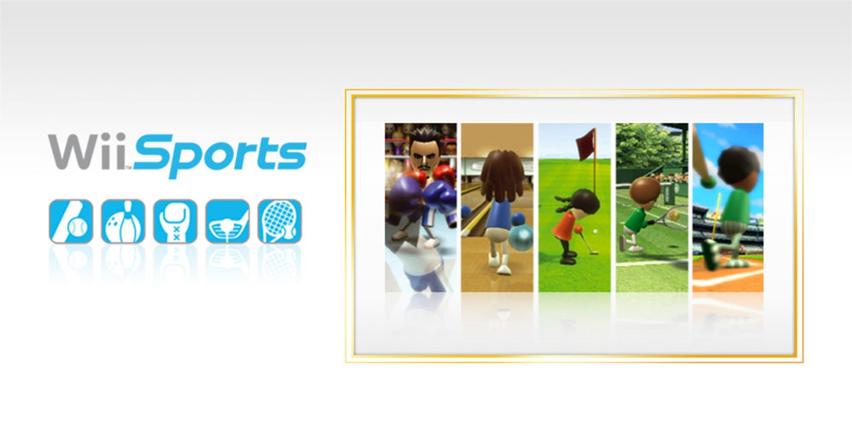
Hình 1.1: Wii Sports game
Một trong những cái tên mang tính biểu tượng là Wii Sports, được Nintendo phát hành vào năm 2006. Tựa game này sử dụng tay cầm Wii Remote tích hợp cảm biến chuyển động để mô phỏng các môn thể thao như quần vợt, bowling hay boxing. Ưu điểm lớn nhất của Wii Sports là khả năng tiếp cận rộng rãi nhờ cơ chế điều khiển trực quan, giúp những người chưa từng chơi game cũng có thể dễ dàng tham gia. Tuy nhiên, hạn chế của sản phẩm nằm ở việc cảm biến chủ yếu chỉ ghi nhận chuyển động của cổ tay thay vì toàn thân, dẫn đến hiệu quả vận động thực tế không cao và chưa đáp ứng được các khuyến nghị về cường độ tập luyện y tế.
Tiếp đến là Kinect Sports, được phát triển bởi Rare và phát hành trên hệ máy Xbox One vào năm 2014. Khác với Wii Sports, Kinect Sports sử dụng camera cảm biến chiều sâu Kinect để theo dõi chuyển động toàn thân của người chơi mà không cần cầm thiết bị điều khiển. Công nghệ này cho phép người dùng tương tác tự nhiên hơn trong các môn thể thao như bóng đá hay leo núi, mang lại trải nghiệm nhập vai và yêu cầu sự vận động của nhiều nhóm cơ hơn. Mặc dù vậy, rào cản lớn nhất của sản phẩm là yêu cầu phần cứng chuyên dụng đắt tiền và không gian chơi rộng rãi, khiến việc phổ cập đến đối tượng sinh viên gặp nhiều khó khăn.
Ở phân khúc hiện đại hơn, Ring Fit Adventure trên nền tảng Nintendo Switch (2019) được đánh giá là một bước tiến lớn trong việc "trò chơi hóa" các bài tập thể dục. Sản phẩm kết hợp vòng kháng lực Ring-Con và dây đai chân để đo lường chính xác các động tác như chạy tại chỗ, squat hay ép cơ. Điểm mạnh của Ring Fit Adventure là việc lồng ghép khéo léo các bài tập vào cốt truyện phiêu lưu nhập vai (RPG), tạo động lực lớn để người chơi duy trì thói quen tập luyện lâu dài. Tuy nhiên, tương tự như các sản phẩm trước, chi phí sở hữu thiết bị phần cứng (máy chơi game và phụ kiện) vẫn là một trở ngại đáng kể đối với người dùng phổ thông.
Cuối cùng, không thể không nhắc đến Dance Dance Revolution (DDR), tựa game nhịp điệu kinh điển của Konami ra mắt từ năm 1998. Sử dụng thảm nhảy cảm biến áp lực, DDR yêu cầu người chơi thực hiện các bước nhảy nhanh và chính xác theo nhạc. Đây là sản phẩm chứng minh được hiệu quả rõ rệt trong việc đốt cháy calo và rèn luyện sức bền tim mạch. Dù vậy, lối chơi của DDR chủ yếu tập trung vào đôi chân và hạn chế ở các động tác nhảy theo nhịp, thiếu sự đa dạng trong các bài tập vận động toàn thân khác, đồng thời yêu cầu thiết bị thảm nhảy chuyên dụng khá cồng kềnh.
Tổng hợp lại, các sản phẩm hiện có trên thị trường dù đã thành công trong việc kết hợp vận động và giải trí, nhưng phần lớn đều phụ thuộc vào các thiết bị phần cứng chuyên biệt (console, tay cầm, camera chiều sâu) với chi phí cao. Đây chính là "khoảng trống" thị trường mà đề tài hướng tới: xây dựng một giải pháp game vận động tận dụng ngay webcam có sẵn trên máy tính cá nhân, giúp sinh viên tiếp cận dễ dàng mà không tốn kém chi phí, đồng thời khắc phục các hạn chế về nhận diện chuyển động toàn thân nhờ các thuật toán thị giác máy tính hiện đại.

Đánh giá ưu nhược điểm và bài học kinh nghiệm cho HAU Active
Từ việc phân tích các sản phẩm điển hình trên thị trường, có thể nhận thấy một bức tranh đa chiều về ưu và nhược điểm của dòng game vận động hiện hành. Về mặt ưu điểm, các sản phẩm như Ring Fit Adventure hay Kinect Sports đã thành công rực rỡ trong việc tạo ra động lực tập luyện thông qua cơ chế "trò chơi hóa", giúp người dùng duy trì hứng thú lâu dài mà không cảm thấy nhàm chán như các bài tập truyền thống. Tuy nhiên, nhược điểm chí mạng khiến các sản phẩm này chưa thể phổ cập rộng rãi đến đại đa số sinh viên chính là rào cản về chi phí và phần cứng. Việc bắt buộc phải sở hữu các thiết bị console chuyên dụng, tay cầm cảm biến hoặc không gian lắp đặt phức tạp đã vô tình hạn chế khả năng tiếp cận của một bộ phận lớn người dùng tiềm năng, biến việc rèn luyện sức khỏe qua game trở thành một hoạt động giải trí xa xỉ.
Bài học kinh nghiệm quan trọng nhất được rút ra cho quá trình phát triển HAU Active là việc lựa chọn công nghệ lõi phù hợp để tối ưu hóa tính khả dụng. Thay vì phụ thuộc vào các cảm biến vật lý hay thiết bị đeo đắt tiền, việc ứng dụng công nghệ thị giác máy tính với các mô hình nhận diện tư thế hiện đại như MediaPipe hay MoveNet là hướng đi tối ưu. Giải pháp này cho phép tận dụng ngay webcam có sẵn trên máy tính cá nhân, loại bỏ hoàn toàn gánh nặng chi phí phần cứng cho người chơi, đồng thời đơn giản hóa quy trình cài đặt để sinh viên có thể tập luyện ngay trong không gian phòng ở hạn chế.
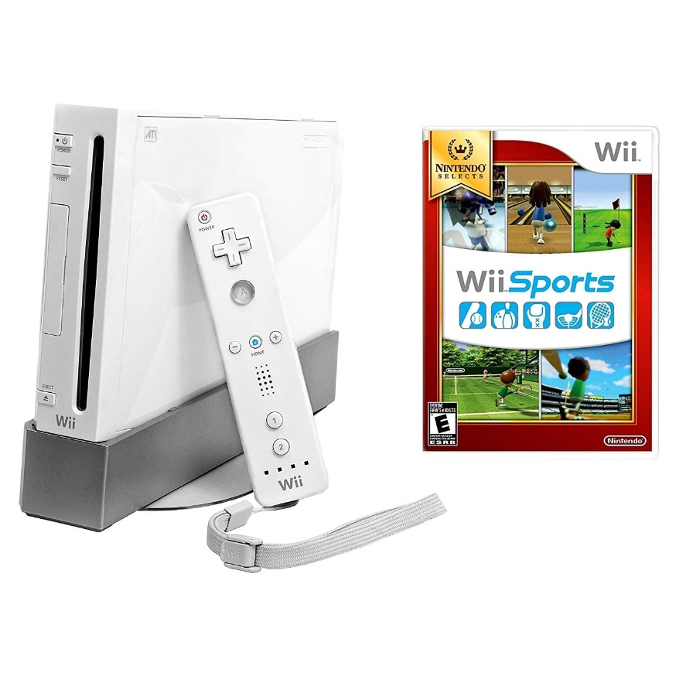
Hình 1.2: Bài học hạn chế sự phụ thuộc vào các cảm biến vật lý
Bên cạnh yếu tố công nghệ, thiết kế trải nghiệm người dùng cũng cần khắc phục hạn chế về cường độ vận động của một số dòng game đi trước. HAU Active cần tránh lặp lại hạn chế của Wii Sports khi chỉ tập trung vào cử chỉ tay cục bộ, thay vào đó phải hướng tới việc theo dõi chuyển động toàn thân tương tự như cách tiếp cận của Kinect Sports. Hệ thống cần đảm bảo các cử chỉ điều khiển trong game như chạy, nhảy, ngồi hay nghiêng người được đồng bộ hóa chính xác với động tác thực tế, đảm bảo người chơi thực sự tiêu hao năng lượng và đạt được hiệu quả rèn luyện thể chất mong muốn theo khuyến nghị y tế.
Cuối cùng, để gia tăng sự gắn kết và tính bản địa hóa cho sản phẩm, bài học về xây dựng nội dung game cũng được chú trọng. Việc tái hiện không gian quen thuộc của trường Đại học Kiến trúc Hà Nội kết hợp với các chế độ chơi đa dạng như chạy vô tận hay tương tác vật thể sẽ giúp duy trì sự mới mẻ và động lực cho sinh viên. Tổng hợp lại, định hướng phát triển xuyên suốt của HAU Active là sự kết hợp cân bằng giữa tính tiện lợi của công nghệ không chạm, hiệu quả vận động thực tế của các bài tập toàn thân và sự hấp dẫn của một tựa game giải trí được thiết kế riêng cho đối tượng sinh viên.

1.2. Cơ sở lý thuyết về Thị giác máy tính và Nhận diện tư thế

1.2.1. Tổng quan về bài toán ước lượng tư thế người
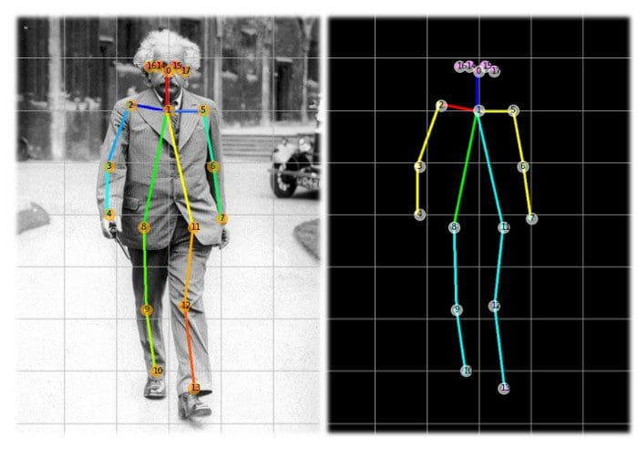
Hình 1.3: Bài toán ước lượng tư thế người
Ước lượng tư thế người (Human Pose Estimation - HPE) là một bài toán nền tảng trong lĩnh vực thị giác máy tính (Computer Vision), tập trung vào việc định vị và xác định cấu trúc hình học của cơ thể người từ dữ liệu hình ảnh hoặc video đầu vào. Bản chất của bài toán là phát hiện tọa độ của các điểm mốc giải phẫu quan trọng như vai, khuỷu tay, hông, đầu gối và mắt cá chân, sau đó liên kết chúng theo cấu trúc sinh học để tái tạo một mô hình khung xương đại diện cho tư thế của đối tượng trong không gian.
Quá trình này chuyển đổi dữ liệu điểm ảnh thô thành các thông số toán học có ý nghĩa, cho phép máy tính "hiểu" và phân tích được cử chỉ, hành động của con người theo thời gian thực. Trong bối cảnh phát triển ứng dụng, Pose Estimation đóng vai trò là cầu nối trong giao tiếp người - máy, thay thế các thiết bị điều khiển vật lý bằng chính chuyển động cơ thể của người dùng, tạo tiền đề cho các ứng dụng tương tác trong thực tế ảo, phân tích y tế và trò chơi vận động.

1.2.2. Giới thiệu thư viện MediaPipe Pose (Google). Kiến trúc mô hình. Đặc điểm nhận diện 33 điểm mốc cơ thể (Landmarks)
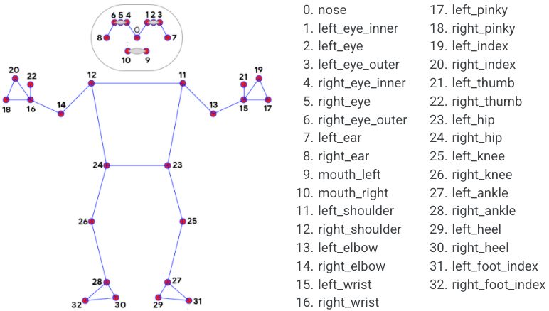
Hình 1.4: 33 điểm mốc cơ thể trong thư viện MediaPipe Pose
MediaPipe Pose là một giải pháp học máy (Machine Learning) đa nền tảng được phát triển bởi Google, cung cấp khả năng ước lượng tư thế con người với độ chính xác cao và độ trễ thấp, phù hợp cho các ứng dụng thời gian thực. Về mặt kiến trúc, mô hình hoạt động dựa trên quy trình xử lý hai bước: đầu tiên là bộ phát hiện (detector) để xác định vùng chứa người trong khung hình, sau đó là bộ theo dõi (tracker) để dự đoán tọa độ các điểm mốc từ vùng ảnh đã cắt. Cơ chế này giúp tối ưu hóa hiệu năng tính toán, cho phép hệ thống vận hành mượt mà trên các thiết bị máy tính cá nhân và di động phổ thông mà không yêu cầu phần cứng chuyên dụng đắt tiền.
Đặc điểm kỹ thuật nổi bật nhất của MediaPipe Pose là khả năng định vị 33 điểm mốc cơ thể (landmarks) trong không gian 3D. Hệ thống topo (topology) của các điểm mốc này bao quát toàn diện cấu trúc cơ thể, từ các chi tiết trên khuôn mặt (mắt, mũi, tai) đến các khớp vận động quan trọng (vai, khuỷu tay, cổ tay, hông, đầu gối, mắt cá chân) và các điểm cực biên (ngón cái, ngón út, gót chân). Dữ liệu đầu ra cung cấp tọa độ (x, y, z) cùng độ tin cậy (visibility score) của từng điểm, cho phép tái dựng chính xác khung xương và phân tích chuyển động của người chơi ngay cả trong các tình huống bị che khuất một phần.

1.2.3. Giới thiệu mô hình MoveNet
MoveNet là mô hình ước lượng tư thế được tối ưu hóa đặc biệt cho tốc độ và hiệu suất thời gian thực, nổi bật với khả năng vận hành mượt mà trên các thiết bị có tài nguyên phần cứng hạn chế. Trong khuôn khổ đề tài, phiên bản MoveNet "Lightning" được lựa chọn nhờ kiến trúc mạng nơ-ron tinh gọn, cho phép cân bằng hiệu quả giữa tốc độ xử lý nhanh và độ chính xác ở mức chấp nhận được cho các tác vụ chuyển động nhanh. Khác với sự phức tạp của MediaPipe, MoveNet tập trung nhận diện 17 điểm mốc cơ thể (keypoints) cốt lõi bao gồm các khớp chính như vai, khuỷu tay, hông, đầu gối và cổ chân, thay vì chi tiết hóa các bộ phận nhỏ.
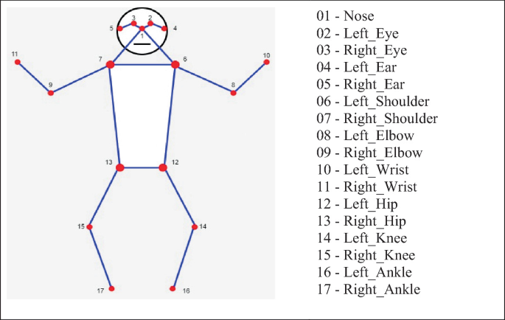
Hình 1.5: 17 điểm mốc cơ thể trong thư viện MoveNet
Sự tinh giản trong cấu trúc nhận diện giúp MoveNet đạt được tốc độ khung hình (FPS) vượt trội và độ trễ thấp hơn đáng kể so với các mô hình khác, biến nó thành lựa chọn lý tưởng cho các ứng dụng yêu cầu phản hồi tức thì như game hành động hoặc bài tập cường độ cao. Mặc dù giới hạn số lượng điểm mốc có thể làm giảm chi tiết trong một số tư thế phức tạp, nhưng lợi thế về hiệu năng tính toán giúp đảm bảo trải nghiệm người dùng liền mạch, tránh hiện tượng giật lag khi xử lý dữ liệu hình ảnh liên tục từ webcam.

1.2.4. Lý do lựa chọn MediaPipe cho đề tài
Trong quá trình phát triển các ứng dụng điều khiển bằng cử chỉ, đặc biệt là game vận động như HAU Active, việc lựa chọn công nghệ nhận diện tư thế (Pose Estimation) đóng vai trò then chốt, quyết định trực tiếp đến độ chính xác của thao tác và trải nghiệm người dùng. Dựa trên các kết quả thực nghiệm so sánh giữa hai thư viện phổ biến là MediaPipe Pose và MoveNet được thực hiện trong đồ án, MediaPipe Pose đã được lựa chọn làm giải pháp công nghệ cốt lõi nhờ sự cân bằng vượt trội giữa độ chính xác, khả năng mô tả tư thế và độ ổn định, bất chấp một số hạn chế nhỏ về tốc độ xử lý.
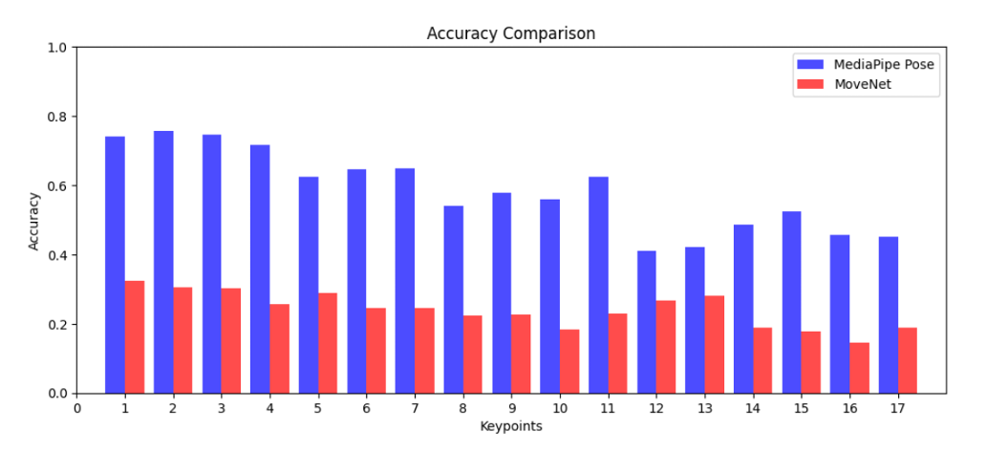
Hình 1.6: So sánh độ chính xác phát hiện điểm chính giữa MediaPipe Pose và MoveNet.
Tiêu chí so sánh | MediaPipe Pose (Google) | MoveNet (Lightning)
Số lượng điểm mốc (Keypoints) | 33 điểm (Bao gồm chi tiết bàn tay, mặt) | 17 điểm (Chỉ các khớp cơ bản)
Không gian nhận diện | 3D (Tọa độ x, y, z) | 2D (Tọa độ x, y)
Kiến trúc mô hình | BlazePose (Detector + Tracker) | MobileNetV2 (Single-shot detector)
Cơ chế hoạt động | Theo dõi (Tracking) dựa trên khung hình trước | Phát hiện (Detection) trên từng khung hình độc lập
Độ chính xác (PCK@0.2) | Cao (75% - 85%) | Trung bình - Thấp (< 50%)
Độ ổn định (Jitter) | Cao (Có bộ lọc làm mượt OneEuro) | Thấp (Hay bị rung điểm ảnh)
Tốc độ xử lý trung bình (FPS) | ~29 FPS | ~49 FPS
Khả năng xử lý che khuất | Tốt (Dự đoán được điểm bị che) | Kém (Mất dấu khi bị che)
Bảng 1.1: So sánh đặc tả kỹ thuật và hiệu năng giữa MediaPipe Pose và MoveNet
Yếu tố quan trọng nhất dẫn đến quyết định này là độ chính xác và tính ổn định của mô hình trong các điều kiện thực tế. Kết quả đánh giá bằng chỉ số PCK (Percentage of Correct Keypoints) cho thấy MediaPipe duy trì tỷ lệ nhận diện đúng các điểm mốc xương khớp tập trung cao ở ngưỡng 50% đến 75% so với dữ liệu chuẩn. Ngược lại, MoveNet tuy có tốc độ nhanh hơn nhưng độ chính xác thường chỉ nằm trong nhóm thấp dưới 50%, đồng thời xuất hiện hiện tượng biến động vị trí điểm ảnh đáng kể ngay cả khi người dùng đứng yên. Sự ổn định của MediaPipe giúp loại bỏ các chuyển động thừa không mong muốn, đảm bảo nhân vật trong game không tự động di chuyển sai lệch, một yếu tố sống còn đối với trải nghiệm người dùng trong các trò chơi yêu cầu sự khéo léo.
Bên cạnh độ chính xác, khả năng mô tả tư thế toàn diện của MediaPipe cũng là một ưu thế kỹ thuật không thể bỏ qua. Trong khi MoveNet chỉ cung cấp 17 điểm mốc cơ bản , MediaPipe có khả năng định vị tới 33 điểm mốc trong không gian 3D, bao gồm chi tiết các bộ phận như bàn tay và khuôn mặt. Số lượng điểm mốc lớn cho phép hệ thống xây dựng các thuật toán tính toán góc nghiêng và trọng tâm cơ thể phức tạp hơn, đáp ứng được yêu cầu đa dạng của các chế độ chơi như chạy, nghiêng người, squat hay điều khiển menu bằng cử chỉ tay. Hơn nữa, MediaPipe thể hiện khả năng vượt trội trong việc xử lý các tình huống bị che khuất hoặc khi các bộ phận cơ thể nằm ngoài khung hình camera, giúp duy trì khả năng điều khiển liên tục trong không gian hẹp tại nhà, nơi người chơi dễ dàng di chuyển ra khỏi vùng quan sát tối ưu.
Về mặt hiệu năng, mặc dù MoveNet sở hữu tốc độ xử lý ấn tượng lên tới xấp xỉ 49 FPS, cao hơn đáng kể so với mức 29 FPS của MediaPipe trên cùng một cấu hình thử nghiệm, nhưng sự chênh lệch này không mang lại lợi ích thực tế quá lớn đối với thể loại game chạy vô tận. Tốc độ xấp xỉ 30 FPS của MediaPipe vẫn hoàn toàn đáp ứng tiêu chuẩn thời gian thực (real-time) cho mắt người, với độ trễ khoảng 34ms nằm trong ngưỡng chấp nhận được. Do đó, việc đánh đổi một phần tốc độ xử lý để đổi lấy độ chính xác cao và khả năng mô tả tư thế 3D chi tiết là một quyết định hợp lý và cần thiết nhằm đảm bảo tính đúng đắn của các bài tập vận động cũng như trải nghiệm mượt mà cho người chơi.

1.3. Công nghệ và công cụ phát triển

1.3.1. Game Engine Unity 3D
Unity 3D là một trong những hệ sinh thái phát triển trò chơi đa nền tảng (Cross-platform Game Engine) phổ biến và mạnh mẽ nhất hiện nay, được phát triển bởi Unity Technologies. Trong phạm vi của đồ án, Unity được xác định là công cụ cốt lõi để xây dựng môi trường giả lập và logic vận hành của trò chơi. Quyết định này dựa trên sự cân nhắc kỹ lưỡng giữa các yếu tố: hiệu năng xử lý trên thiết bị phổ thông, chất lượng đồ họa và tính khả thi trong việc tích hợp với các module ngoại vi.
Để làm rõ cơ sở lựa chọn Unity thay vì các nền tảng cạnh tranh lớn khác như Unreal Engine, đồ án thực hiện so sánh dựa trên các tiêu chí kỹ thuật liên quan trực tiếp đến yêu cầu của đề tài:

Tiêu chí  so sánh | Unity | Unreal Engine
Ngôn ngữ lập trình | C# (C-Sharp): Hướng đối tượng, cú pháp tường minh, quản lý bộ nhớ tự động, dễ tiếp cận với sinh viên. | C++: Mạnh mẽ nhưng phức tạp, quản lý bộ nhớ thủ công, đường cong học tập (learning curve) rất dốc.
Yêu cầu phần cứng | Trung bình - Thấp: Tối ưu tốt cho các máy tính cá nhân, laptop văn phòng hoặc thiết bị di động. | Cao: Yêu cầu GPU/CPU mạnh để render đồ họa chất lượng cao, dễ gây quá tải cho máy cấu hình thấp.
Đồ họa & Render | Cân bằng giữa hiệu năng và thẩm mỹ. Phù hợp cho cả 2D và 3D, dễ dàng tùy biến phong cách đồ họa. | Thiên về đồ họa siêu thực (Photorealistic), ánh sáng động (Lumen), phù hợp cho game AAA bom tấn.
Khả năng tích hợp mạng | Hỗ trợ mạnh mẽ thư viện .NET Socket, dễ dàng thiết lập giao tiếp TCP/UDP với Python. | Cơ chế mạng phức tạp hơn, việc tích hợp giao thức tùy chỉnh bên ngoài đòi hỏi can thiệp sâu.
Cộng đồng & Tài nguyên | Cộng đồng phát triển cực lớn, kho tài nguyên (Asset Store) phong phú, nhiều hướng dẫn (Tutorials). | Cộng đồng lớn nhưng tập trung vào phân khúc chuyên nghiệp, tài nguyên thường có chi phí cao.
Bảng 1.2: So sánh đặc điểm kỹ thuật giữa Unity và Unreal Engine
Dựa trên bảng phân tích trên, Unity chứng minh được sự phù hợp vượt trội đối với quy mô của đồ án HAU Active. Trong khi Unreal Engine sở hữu sức mạnh đồ họa ấn tượng, yêu cầu phần cứng khắt khe và độ phức tạp của ngôn ngữ C++ là những rào cản lớn đối với mục tiêu phổ cập ứng dụng đến máy tính cá nhân của sinh viên. Ngược lại, Unity cung cấp một môi trường phát triển tích hợp (IDE) toàn diện, cân bằng tốt giữa chất lượng hiển thị và hiệu năng vận hành.
Sức mạnh nền tảng của Unity nằm ở việc hỗ trợ ngôn ngữ C#. Thông qua hệ thống API phong phú, C# cho phép tác giả kiểm soát chặt chẽ mọi khía cạnh của trò chơi, từ xử lý va chạm vật lý, tính toán vector chuyển động cho đến điều phối hệ thống hoạt ảnh (Animation State Machine) phức tạp của nhân vật. Đặc điểm này đóng vai trò quyết định, đảm bảo hệ thống phản hồi tức thì và chính xác với các tín hiệu điều khiển liên tục được gửi từ module nhận diện tư thế. Cơ chế vòng lặp (Game Loop) của Unity cho phép cập nhật trạng thái nhân vật theo từng khung hình (frame), duy trì tính đồng bộ cao giữa chuyển động thực tế và thế giới ảo.
Bên cạnh đó, khả năng tích hợp hệ thống mở (Open Integration) là yếu tố then chốt khác. Unity hỗ trợ triển khai dễ dàng các giao thức mạng như TCP/UDP Socket thông qua nền tảng .NET. Điều này cho phép Unity đóng vai trò là "máy khách" (Client), tiếp nhận và giải mã các gói tin chứa tọa độ xương khớp được gửi từ module xử lý ảnh Python với độ trễ thấp nhất. Ngoài ra, sự tương thích hoàn hảo với các định dạng tài nguyên 3D (như .FBX, .OBJ) từ phần mềm thiết kế Blender giúp quy trình tái hiện không gian kiến trúc trường Đại học Kiến trúc Hà Nội trở nên liền mạch, đảm bảo tính chân thực cho sản phẩm cuối cùng.

1.3.2. Ngôn ngữ lập trình C# và Python
Việc phát triển hệ thống HAU Active đòi hỏi sự kết hợp linh hoạt giữa hai ngôn ngữ lập trình có thế mạnh đặc thù là C# và Python. Chiến lược này cho phép tận dụng tối đa khả năng xử lý đồ họa tương tác của Unity thông qua C# đồng thời khai thác sức mạnh tính toán của các thư viện thị giác máy tính hiện đại trên nền tảng Python.
C# giữ vai trò là ngôn ngữ chủ đạo để xây dựng toàn bộ logic vận hành bên trong Unity Engine. Với đặc tính là một ngôn ngữ định kiểu mạnh và hướng đối tượng hoàn chỉnh, C# cung cấp cấu trúc mã nguồn chặt chẽ, giúp quản lý hiệu quả sự phức tạp của các đối tượng trong game như hệ thống nhân vật, giao diện người dùng và các kịch bản tương tác vật lý. Trong kiến trúc tổng thể, các tập lệnh C# chịu trách nhiệm tiếp nhận luồng dữ liệu thô, giải mã các gói tin chứa tọa độ xương khớp và chuyển đổi chúng thành các hành động cụ thể của nhân vật trong thời gian thực. Sự chặt chẽ trong cú pháp và khả năng tối ưu hóa bộ nhớ của C# đảm bảo vòng lặp trò chơi luôn vận hành mượt mà, duy trì tốc độ khung hình ổn định ngay cả khi phải xử lý liên tục các tín hiệu điều khiển tốc độ cao.
Song song với đó, Python đóng vai trò không thể thay thế trong phân hệ xử lý hình ảnh và trí tuệ nhân tạo. Nhờ sở hữu hệ sinh thái thư viện phong phú và chuyên sâu như OpenCV hay MediaPipe, Python cho phép triển khai các thuật toán nhận diện tư thế phức tạp với độ chính xác cao và thời gian phát triển ngắn. Mặc dù tốc độ thực thi thuần túy của Python có thể thấp hơn các ngôn ngữ biên dịch, nhưng khả năng tích hợp sâu rộng với các nền tảng học sâu đã biến nó thành công cụ lý tưởng để xử lý luồng video đầu vào, trích xuất các điểm đặc trưng trên cơ thể người và tính toán các tham số hình học trước khi truyền tải sang môi trường Unity. Việc tách biệt tác vụ tính toán nặng sang Python giúp giảm tải đáng kể cho luồng xử lý chính của trò chơi, đảm bảo hiệu năng tổng thể của hệ thống không bị suy giảm.
Sự cộng hưởng giữa C# và Python trong đồ án được hiện thực hóa thông qua cơ chế giao tiếp mạng nội bộ, tạo nên một quy trình xử lý dữ liệu khép kín và hiệu quả. Python hoạt động như một bộ xử lý trung tâm, liên tục phân tích hình ảnh từ webcam, trong khi C# đóng vai trò là tầng hiển thị, hiện thực hóa các dữ liệu số học thành trải nghiệm thị giác sống động. Mô hình này không chỉ phát huy tối đa ưu thế riêng biệt của từng ngôn ngữ mà còn đảm bảo tính độc lập giữa các thành phần, giúp quá trình bảo trì, kiểm thử và nâng cấp hệ thống trở nên thuận tiện hơn trong tương lai.

1.3.3. Các công cụ hỗ trợ thiết kế (Blender)
Trong quy trình sản xuất đồ họa cho dự án, Blender được lựa chọn làm công cụ thiết kế 3D chủ đạo nhờ vào tính linh hoạt, mạnh mẽ và khả năng tiếp cận cao của một phần mềm mã nguồn mở. Blender cung cấp bộ công cụ toàn diện cho phép thực hiện trọn vẹn chu trình xây dựng tài nguyên số, từ khâu dựng hình, điêu khắc chi tiết, trải phẳng bề mặt UV cho đến việc gắn khung xương và xử lý vật liệu.
Đối với tựa game HAU Active, vai trò của Blender được thể hiện rõ nét qua việc kiến tạo nên toàn bộ hệ thống tài nguyên hình ảnh ba chiều. Công cụ này được sử dụng để xây dựng mô hình nhân vật người chơi với cấu trúc lưới tối ưu, đảm bảo sự cân bằng giữa chất lượng thẩm mỹ và hiệu năng khi vận hành. Quan trọng hơn, Blender là môi trường chính để tái hiện không gian kiến trúc đặc trưng của trường Đại học Kiến trúc Hà Nội, bao gồm các dãy hành lang, sảnh chính và các vật thể nội thất chi tiết. Các tài nguyên sau khi hoàn thiện được xuất sang định dạng chuẩn FBX để đảm bảo tính tương thích tuyệt đối khi nhập khẩu vào Unity, giúp duy trì sự đồng bộ về tỷ lệ và chất lượng hình ảnh trong môi trường thời gian thực.

CHƯƠNG 2: PHÂN TÍCH VÀ THIẾT KẾ HỆ THỐNG

2.1. Phân tích yêu cầu hệ thống

2.1.1. Yêu cầu chức năng
Hệ thống được thiết kế với mục tiêu cốt lõi là chuyển đổi các vận động vật lý của người dùng thành các thao tác điều khiển trong môi trường ảo theo thời gian thực. Do đó, nhóm chức năng quan trọng nhất liên quan đến việc xử lý đầu vào từ thiết bị ghi hình. Hệ thống yêu cầu khả năng kết nối và tiếp nhận luồng dữ liệu hình ảnh liên tục từ webcam của máy tính cá nhân. Từ dữ liệu thô này, phần mềm phải thực hiện phân tích, nhận diện và trích xuất tọa độ của các điểm mốc xương khớp (landmarks) trên cơ thể người dùng, bao gồm các khớp vai, khuỷu tay, hông, đầu gối và cổ chân. Hệ thống cần đảm bảo tính toán chính xác trọng tâm cơ thể và nhận biết các cử chỉ tay để làm cơ sở cho việc ra lệnh điều khiển. Các tín hiệu này sau đó phải được truyền tải ổn định sang môi trường Unity 3D để đồng bộ hóa với hành động của nhân vật.
STT | Nhóm chức năng | Tên chức năng | Mô tả chi tiết yêu cầu
11 | Xử lý đầu vào & Thị giác máy tính | Thu nhận và Tiền xử lý ảnh | Hệ thống kết nối với Webcam, thu nhận luồng video thời gian thực và chuyển đổi không gian màu (BGR sang RGB) để phục vụ nhận diện.
22 | Xử lý đầu vào & Thị giác máy tính | Nhận diện điểm mốc xương khớp (Pose Estimation) | Phân tích hình ảnh để xác định tọa độ 33 điểm mốc trên cơ thể (MediaPipe Pose) và các điểm bàn tay (MediaPipe Hands). Tính toán tọa độ trọng tâm cơ thể và trọng tâm bàn tay.
33 | Truyền thông tin | Đồng bộ dữ liệu liên ứng dụng | Đóng gói dữ liệu tọa độ và mã lệnh điều khiển thành gói tin chuỗi (String), truyền tải từ module Python sang Unity thông qua giao thức TCP Socket với độ trễ thấp.
44 | Gameplay: Chạy vô tận | Điều khiển nhân vật toàn thân | Chuyển đổi cử chỉ nghiêng người sang trái/phải thành hành động chuyển làn; cử chỉ bật nhảy thành hành động Jump; cử chỉ ngồi xổm thành hành động Slide/Crouch để vượt chướng ngại vật.
65 | Gameplay: Chạy vô tận | Sinh môi trường và Xử lý va chạm | Tự động sinh ngẫu nhiên các đoạn hành lang và vật cản vô tận. Phát hiện va chạm giữa nhân vật và chướng ngại vật để xác định trạng thái Game Over.
66 | Gameplay: Chém vật thể | Theo dõi cử chỉ tay (Hand Tracking) | Ánh xạ tọa độ trung tâm bàn tay người chơi thành vị trí lưỡi dao ảo (Blade) trên màn hình để cắt các đối tượng trái cây bay lên và tránh bom.
77 | Gameplay: Tạo dáng | Nhận diện thân trên (Upper Body) | So sánh độ khớp giữa tư thế phần thân trên của người chơi (vai, tay) với các khuôn mẫu rỗng trên bức tường ảo đang di chuyển tới.
88 | Hệ thống & UI | Điều khiển giao diện không chạm | Cung cấp con trỏ chuột ảo điều khiển bằng tay, hỗ trợ cơ chế "Hover-to-Click" (giữ tay để chọn) cho các thao tác menu, shop và cài đặt.
99 | Hệ thống & UI | Quản lý dữ liệu người dùng | Lưu trữ và truy xuất cục bộ các thông tin: Điểm số cao nhất (High Score), Tổng tiền vàng (Coins) tích lũy thông qua PlayerPrefs.
Bảng 2.1: Danh sách các yêu cầu chức năng chi tiết của hệ thống HAU Active
Đối với các chức năng liên quan đến trải nghiệm trò chơi (Gameplay), hệ thống cần đáp ứng yêu cầu vận hành của ba chế độ chơi riêng biệt. Trong chế độ "Chạy vô tận" (Endless-Running), chức năng điều khiển yêu cầu hệ thống nhận diện động tác toàn thân: người chơi nghiêng hoặc di chuyển sang trái/phải để điều hướng nhân vật tránh chướng ngại vật, thực hiện động tác bật nhảy để vượt rào chắn thấp và ngồi xổm (squat) để trượt qua các vật cản trên cao. Hệ thống cần tính toán điểm số dựa trên quãng đường di chuyển và số lượng vật phẩm thu thập được, đồng thời xử lý các va chạm để xác định điều kiện kết thúc màn chơi.
Chế độ chơi thứ hai là "Chém vật thể" (Object-Slicing), yêu cầu hệ thống tập trung vào chức năng theo dõi cử chỉ tay (Hand Tracking). Hệ thống phải ánh xạ vị trí bàn tay của người chơi trong không gian thực thành toạ độ của vệt dao cắt trên màn hình giao diện. Người chơi thực hiện các động tác chém vào các vật thể hoa quả bay lên để ghi điểm, đồng thời phải tránh tương tác với các vật thể nguy hiểm như bom để không bị trừ điểm hoặc thua cuộc. Chức năng này đòi hỏi độ trễ thấp để đảm bảo cảm giác chém cắt diễn ra mượt mà và chính xác.
Chế độ chơi thứ ba, "Tạo dáng" (Shape-Fitting), đặt ra yêu cầu về việc nhận diện cấu trúc phần thân trên (Upper Body). Chức năng của chế độ này là tạo ra các bức tường ảo có khoét các hình dáng rỗng di chuyển về phía người chơi. Hệ thống cần so sánh tư thế hiện tại của người chơi với hình dáng rỗng trên tường để xác định độ khớp. Nếu người chơi điều chỉnh cơ thể lọt qua khung hình, hệ thống sẽ ghi nhận điểm và tăng dần tốc độ di chuyển của các bức tường để nâng cao độ khó.
Bên cạnh các chức năng vận động, hệ thống cần cung cấp các chức năng quản lý và tương tác giao diện người dùng (UI) theo phương thức không chạm. Người chơi có thể sử dụng cử chỉ tay để điều khiển con trỏ chuột ảo, cho phép thực hiện các thao tác chọn menu, bắt đầu trò chơi, truy cập cửa hàng hoặc thoát ứng dụng mà không cần chạm vào bàn phím hay chuột vật lý. Cuối cùng, hệ thống cần có chức năng lưu trữ cục bộ (PlayerPrefs) để quản lý dữ liệu người dùng, bao gồm việc ghi lại điểm số cao nhất (High Score) và tổng số tiền ảo (Coins) tích lũy được qua các lượt chơi để phục vụ cho tính năng mua sắm vật phẩm trong tương lai.

2.1.2. Yêu cầu phi chức năng
Yêu cầu quan trọng hàng đầu đối với hệ thống là hiệu năng vận hành theo thời gian thực (real-time) để đảm bảo trải nghiệm tương tác mượt mà. Ứng dụng cần duy trì tốc độ khung hình (FPS) ổn định ở mức tối thiểu 30 FPS trên các cấu hình máy tính phổ thông, đây là ngưỡng cần thiết để mắt người cảm nhận chuyển động liên tục và không bị giật lag. Đồng thời, độ trễ hệ thống (latency) - khoảng thời gian từ khi người chơi thực hiện động tác đến khi nhân vật phản hồi - phải được tối ưu hóa ở mức thấp nhất, lý tưởng nằm trong khoảng từ 20ms đến 40ms. Điều này đảm bảo tính đồng bộ cao giữa thế giới thực và ảo, giúp người chơi có thể phản xạ kịp thời với các chướng ngại vật xuất hiện liên tục trong trò chơi.
Bên cạnh tốc độ, độ chính xác và tính ổn định của thuật toán nhận diện là yếu tố quyết định đến tính khả dụng của sản phẩm. Hệ thống thị giác máy tính phải có khả năng phát hiện và bám sát các điểm mốc cơ thể (landmarks) với độ tin cậy cao, hạn chế tối đa hiện tượng rung lắc (jitter) điểm ảnh khiến nhân vật tự động di chuyển sai lệch khi người chơi đứng yên. Khoảng cách nhận diện hiệu quả cần được thiết lập linh hoạt để phù hợp với không gian phòng ở thông thường, cho phép hệ thống hoạt động tốt trong phạm vi từ 0.5 mét đến 3 mét tính từ webcam, đồng thời có khả năng xử lý tốt các trường hợp người chơi bị che khuất một phần hoặc di chuyển nhanh ra khỏi khung hình.
Về khả năng tương thích và tiện dụng, hệ thống được yêu cầu vận hành độc lập với các thiết bị phần cứng chuyên dụng đắt tiền, chỉ sử dụng webcam tiêu chuẩn tích hợp sẵn trên laptop hoặc webcam USB rời. Giao diện người dùng (UI/UX) phải được thiết kế trực quan, hỗ trợ cơ chế điều khiển không chạm hoàn toàn, cho phép người chơi tự do thao tác chọn menu, cài đặt hoặc thoát game bằng cử chỉ tay mà không cần tiếp xúc vật lý với bàn phím hay chuột. Cuối cùng, ứng dụng cần đảm bảo sự ổn định trong quá trình vận hành lâu dài, quản lý hiệu quả tài nguyên bộ nhớ (RAM) và vi xử lý (CPU) để tránh tình trạng quá nhiệt hoặc treo máy khi chạy song song hai tác vụ nặng là xử lý ảnh và render đồ họa 3D.

2.1.3. Yêu cầu về phần cứng và môi trường cài đặt
Để đảm bảo hệ thống HAU Active vận hành ổn định và đạt hiệu quả nhận diện tối ưu, yêu cầu tiên quyết về thiết bị ngoại vi là máy tính phải được trang bị Webcam, có thể là camera tích hợp sẵn trên máy tính xách tay hoặc Webcam rời kết nối qua cổng USB. Bên cạnh đó, môi trường cài đặt và trải nghiệm cần đảm bảo điều kiện ánh sáng đủ tốt để camera có thể ghi nhận rõ nét hình ảnh người chơi, tránh các nguồn sáng ngược gây lóa hoặc môi trường quá tối làm giảm độ chính xác của thuật toán thị giác máy tính. Không gian trải nghiệm cũng cần một khoảng trống tối thiểu khoảng 1.5 đến 2 mét tính từ vị trí đặt máy để người chơi có thể thực hiện các động tác toàn thân một cách thoải mái và an toàn.
Về cấu hình phần cứng tối thiểu để ứng dụng có thể khởi chạy và hoạt động ở mức cơ bản, thiết bị cần sở hữu bộ xử lý đồ họa (GPU) hỗ trợ chuẩn OpenGL 3.0 hoặc DirectX 9.0c. Bộ nhớ trong (RAM) yêu cầu dung lượng từ 4GB trở lên để đáp ứng khả năng tải các tài nguyên game và mô hình nhận diện. Dung lượng lưu trữ trống trên ổ cứng cần đạt ít nhất 2GB để cài đặt chương trình. Ngoài ra, màn hình hiển thị cần hỗ trợ độ phân giải tối thiểu 1280x720 pixel để đảm bảo các thành phần giao diện không bị che khuất hoặc hiển thị sai lệch.
Để đạt được trải nghiệm mượt mà nhất với tốc độ khung hình cao và độ trễ thấp, cấu hình khuyến nghị cho hệ thống bao gồm bộ xử lý đồ họa mạnh mẽ hơn hỗ trợ OpenGL 4.x hoặc DirectX 11. Bộ nhớ RAM nên được nâng cấp lên mức 8GB hoặc cao hơn để xử lý đa nhiệm hiệu quả giữa Unity và module Python. Đối với thiết bị lưu trữ, việc sử dụng ổ cứng thể rắn (SSD) với dung lượng trống khoảng 4GB được khuyến khích nhằm tăng tốc độ truy xuất dữ liệu và giảm thời gian tải màn chơi. Đồng thời, độ phân giải màn hình chuẩn Full HD (1920x1080) sẽ mang lại chất lượng hình ảnh sắc nét và không gian hiển thị tối ưu cho các mô hình 3D chi tiết.

2.2. Phân tích quy trình hoạt động

2.2.1. Sơ đồ quy trình tổng quát
Quy trình hoạt động của hệ thống HAU Active được xây dựng theo mô hình đường ống xử lý dữ liệu tuần tự và khép kín, đảm bảo tính liên tục của luồng thông tin từ thế giới thực vào môi trường ảo. Chu trình bắt đầu tại tầng thu thập dữ liệu, nơi thiết bị Webcam đóng vai trò là cảm biến đầu vào, chịu trách nhiệm ghi nhận liên tục hình ảnh chuyển động của người chơi theo thời gian thực. Các khung hình video thô sau khi được ghi lại sẽ được chuyển tiếp ngay lập tức đến phân hệ xử lý trung tâm được phát triển trên ngôn ngữ Python.
Tại phân hệ Python, các thuật toán thị giác máy tính và mô hình học sâu sẽ tiến hành phân tích từng khung hình để định vị và trích xuất tọa độ của các điểm mốc xương khớp (Landmarks/Keypoints) trên cơ thể người dùng. Quá trình này chuyển đổi dữ liệu hình ảnh phức tạp thành các mảng số liệu toạ độ không gian, đại diện chính xác cho tư thế và cử chỉ của người chơi tại thời điểm đó. Các dữ liệu này sau đó được đóng gói và truyền tải thông qua giao thức mạng nội bộ để đến với môi trường phát triển trò chơi Unity 3D.
Trong môi trường Unity, các kịch bản lập trình C# đóng vai trò là bộ tiếp nhận và xử lý logic game. Hệ thống sẽ giải mã các gói tin chứa tọa độ nhận được từ Python và ánh xạ chúng vào hệ thống điều khiển nhân vật ảo. Dựa trên sự thay đổi vị trí của các điểm mốc, logic trò chơi sẽ xác định hành động cụ thể tương ứng như chạy, nhảy, ngồi hoặc di chuyển sang hai bên. Kết quả cuối cùng là sự phản hồi tức thì về mặt hình ảnh và trạng thái của nhân vật trên màn hình hiển thị, tạo nên trải nghiệm tương tác đồng bộ giữa hành động thực tế của người chơi và diễn biến trong trò chơi.
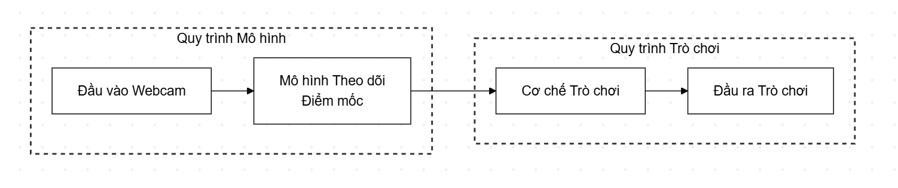
Hình 2.1: Sơ đồ quy trình hoạt động tổng quát của hệ thống từ Webcam đến Unity.

2.2.2. Cơ chế giao tiếp giữa Python và Unity (Socket/Integration)
Việc kết nối giữa thuật toán xử lý ảnh trên nền tảng Python và môi trường hiển thị Unity 3D được thực hiện thông qua cơ chế giao tiếp mạng Socket, đóng vai trò như cầu nối truyền tải dữ liệu điều khiển theo thời gian thực. Đây là giải pháp kỹ thuật cho phép hai ứng dụng chạy trên hai tiến trình riêng biệt có thể trao đổi thông tin liên tục với độ trễ thấp nhất, đảm bảo tính đồng bộ giữa chuyển động thực tế của người dùng và phản hồi của nhân vật trong trò chơi. Hệ thống sử dụng giao thức truyền thông mạng nội bộ (localhost), tận dụng khả năng xử lý đa luồng của máy tính để duy trì tốc độ khung hình ổn định cho cả hai tác vụ nặng là xử lý thị giác máy tính và kết xuất đồ họa 3D.
Quy trình truyền tin bắt đầu từ phía module Python sau khi hoàn tất công đoạn phân tích hình ảnh đầu vào từ webcam. Dữ liệu đầu ra, bao gồm tọa độ của các điểm mốc cơ thể (landmarks) và các vector chuyển động đã được tính toán, sẽ được mã hóa và đóng gói thành chuỗi ký tự (String) theo định dạng quy ước trước. Gói tin này chứa đựng toàn bộ thông tin trạng thái cần thiết như vị trí trọng tâm, góc nghiêng cơ thể và tọa độ bàn tay, sau đó được gửi đi qua một cổng mạng (Port) xác định đến ứng dụng Unity. Việc đóng gói dữ liệu dưới dạng văn bản gọn nhẹ giúp tối ưu hóa băng thông truyền tải giữa hai tiến trình và giảm thiểu thời gian xử lý.
Tại môi trường Unity, một trình lắng nghe (Socket Listener) được thiết lập bằng ngôn ngữ C# để liên tục giám sát cổng mạng và tiếp nhận các gói dữ liệu gửi đến. Ngay khi nhận được chuỗi thông tin từ Python, hệ thống sẽ thực hiện giải mã để trích xuất các giá trị tọa độ và chuyển đổi chúng thành các tham số đầu vào cho bộ điều khiển nhân vật (Character Controller). Cơ chế này hoạt động song song với vòng lặp chính của trò chơi, đảm bảo rằng mỗi khung hình được hiển thị đều tương ứng với dữ liệu cử chỉ mới nhất từ người chơi, tạo nên trải nghiệm điều khiển mượt mà, trực quan và giảm thiểu độ trễ thao tác.
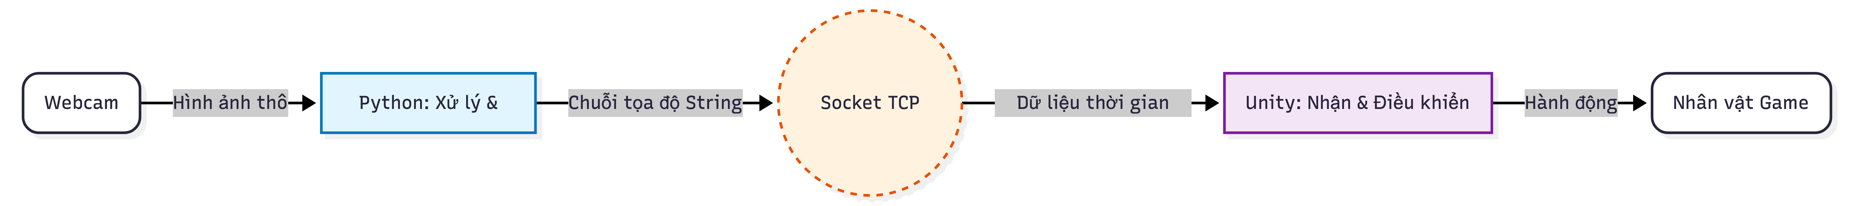
Hình 2.2: Sơ đồ cơ chế giao tiếp giữ Python và Unity thông qua mạng Socket.

2.3. Thiết kế giải thuật xử lý cử chỉ

2.3.1. Quy trình xử lý ảnh đầu vào (Preprocessing)
Quy trình xử lý ảnh đầu vào đóng vai trò là bước đệm thiết yếu, chuẩn bị dữ liệu thô từ thiết bị ghi hình để phục vụ cho các thuật toán nhận diện phức tạp phía sau. Quá trình này khởi đầu bằng việc khởi tạo đối tượng thu nhận video thông qua thư viện OpenCV, cho phép hệ thống truy cập trực tiếp vào luồng dữ liệu thời gian thực từ webcam của máy tính. Các khung hình video được ghi lại liên tục sẽ đóng vai trò là dữ liệu đầu vào thô cho toàn bộ hệ thống phân tích, đảm bảo tính cập nhật tức thời của các chuyển động.
Một vấn đề kỹ thuật cần giải quyết ngay tại bước này là sự không đồng nhất về không gian màu giữa các thư viện. Định dạng mặc định của hình ảnh thu được từ OpenCV là BGR (Blue-Green-Red), trong khi các mô hình học sâu của MediaPipe lại được huấn luyện và yêu cầu đầu vào chuẩn RGB (Red-Green-Blue) để hoạt động chính xác. Do đó, hệ thống bắt buộc phải thực hiện một bước chuyển đổi không gian màu từ BGR sang RGB đối với mỗi khung hình thu được trước khi đưa vào xử lý sâu hơn. Chỉ sau khi hoàn tất quá trình tiền xử lý này, các khung hình chuẩn hóa mới đủ điều kiện để được đưa vào các mô hình Pose và Hands nhằm bắt đầu giai đoạn trích xuất đặc trưng và xác định điểm mốc cơ thể.

2.3.2. Xác định trọng tâm cơ thể và các điểm mốc quan trọng
Sau khi dữ liệu hình ảnh đã được tiền xử lý, hệ thống tiến hành trích xuất tọa độ không gian của các điểm mốc cơ thể thông qua mô hình MediaPipe Pose và MediaPipe Hands. Đối với bài toán điều khiển chuyển động toàn thân, giải thuật tập trung vào việc xác định vị trí của bốn khớp xương cốt lõi bao gồm vai trái, vai phải, hông trái và hông phải. Đây là các điểm mốc có tính ổn định cao nhất, ít chịu ảnh hưởng bởi các chuyển động thừa của tứ chi, do đó được lựa chọn làm cơ sở để tính toán trọng tâm cơ thể (Body Center). Trọng tâm này được xác định bằng phương pháp tính toán trung bình cộng tọa độ của các điểm mốc vai và hông, tạo ra một điểm ảo đại diện cho vị trí và trạng thái cân bằng của người chơi trong khung hình. Sự thay đổi vị trí của điểm trọng tâm này theo thời gian thực cung cấp dữ liệu đầu vào quan trọng để hệ thống phân tích hướng di chuyển hoặc trạng thái đứng, ngồi của người dùng.
Song song với việc định vị thân người, hệ thống áp dụng cơ chế tính toán riêng biệt cho việc điều khiển bằng tay trong các chế độ chơi tương tác vật thể. Thay vì xử lý toàn bộ các điểm mốc trên bàn tay, thuật toán được tối ưu hóa bằng cách chỉ tập trung vào ba điểm đặc trưng gồm cổ tay, đầu ngón trỏ và đầu ngón út. Tọa độ trung tâm của bàn tay (Hand Center) được xác định là trung bình cộng vị trí của ba điểm mốc này, giúp tạo ra một điểm điều khiển ổn định và giảm thiểu độ rung nhiễu so với việc theo dõi từng ngón tay riêng lẻ. Ngoài ra, đối với các chế độ chơi yêu cầu tạo dáng phần thân trên, hệ thống mở rộng phạm vi theo dõi sang các điểm mốc bổ trợ như mũi và toàn bộ cánh tay để đảm bảo khả năng nhận diện chính xác các tư thế phức tạp.
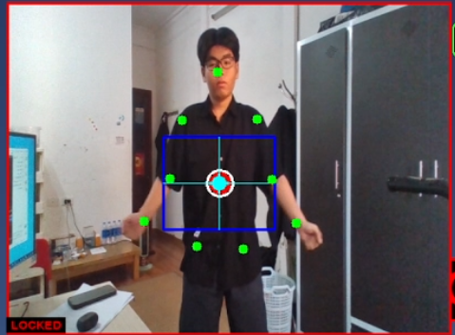
Hình 2.3: Minh họa các điểm mốc xương khớp và cách tính toán trọng tâm cơ thể.

2.3.3. Thuật toán tính toán cử chỉ điều khiển (Di chuyển, Nhảy, Ngồi)
Cơ chế chuyển đổi cử chỉ vật lý thành lệnh điều khiển trong trò chơi được xây dựng dựa trên thuật toán so sánh vị trí tương đối giữa điểm trọng tâm cơ thể và các đường ngưỡng giới hạn ảo được thiết lập trên khung hình. Hệ thống phân chia không gian nhận diện thành các vùng chức năng thông qua một lưới tọa độ ảo. Tại trạng thái nghỉ, khi người chơi đứng thẳng ở giữa khung hình, điểm trọng tâm sẽ nằm trong một vùng trung tính. Để kích hoạt hành động di chuyển nhân vật sang trái hoặc phải, thuật toán sẽ giám sát sự biến thiên tọa độ theo phương ngang của điểm trọng tâm. Khi người chơi nghiêng người hoặc bước sang một bên khiến điểm trọng tâm vượt qua đường biên giới hạn của vùng trung tính, hệ thống sẽ ghi nhận tín hiệu và gửi lệnh điều hướng tương ứng sang Unity.
Đối với các động tác vận động theo phương dọc như nhảy và ngồi xổm, thuật toán tập trung phân tích sự thay đổi tọa độ trên trục tung của điểm trọng tâm kết hợp với sự thay đổi vị trí của các điểm mốc vai. Một đường ngưỡng phía trên thiết lập để nhận diện hành động nhảy; khi trọng tâm cơ thể dâng cao vượt quá ngưỡng này, hệ thống xác định người chơi đang thực hiện động tác bật nhảy để vượt chướng ngại vật. Ngược lại, một đường ngưỡng phía dưới được sử dụng để phát hiện động tác ngồi xổm. Khi người chơi hạ thấp trọng tâm cơ thể xuống dưới mức này, nhân vật trong game sẽ thực hiện hành động trượt hoặc cuộn mình để tránh các vật cản trên cao.
Để đảm bảo tính chính xác và tránh các tín hiệu nhiễu do dao động tự nhiên của cơ thể khi người chơi đứng yên, các đường ngưỡng này không được gán bằng các giá trị pixel cố định cứng nhắc. Thay vào đó, chúng được tính toán linh hoạt dựa trên tỷ lệ kích thước cơ thể người chơi trong khung hình thực tế tại thời điểm khởi tạo. Phương pháp này giúp hệ thống tự động thích nghi với nhiều đối tượng người dùng có chiều cao khác nhau cũng như khoảng cách đứng xa hoặc gần so với camera, đảm bảo trải nghiệm điều khiển đồng nhất và chính xác.

2.3.4. Thuật toán điều khiển con trỏ bằng cử chỉ tay (Hand Tracking)
Chức năng điều khiển con trỏ ảo được xây dựng dựa trên khả năng truy vết bàn tay chi tiết của mô hình MediaPipe Hands. Để đảm bảo độ chính xác cao và hạn chế tối đa hiện tượng rung lắc thường gặp khi chỉ theo dõi một đầu ngón tay đơn lẻ, thuật toán áp dụng phương pháp tính toán tọa độ trọng tâm bàn tay (Hand Center) thay vì sử dụng trực tiếp tọa độ của các đầu ngón tay. Cụ thể, vị trí điều khiển của con trỏ được xác định là trung bình cộng tọa độ không gian của ba điểm mốc giải phẫu quan trọng gồm: khớp cổ tay, đầu ngón tay trỏ và đầu ngón tay út. Phương pháp tính toán này tạo ra một điểm neo ảo nằm ổn định giữa lòng bàn tay, giúp đường di chuyển của con trỏ trở nên mượt mà ngay cả khi các ngón tay của người dùng có những cử động rung nhẹ không chủ ý.
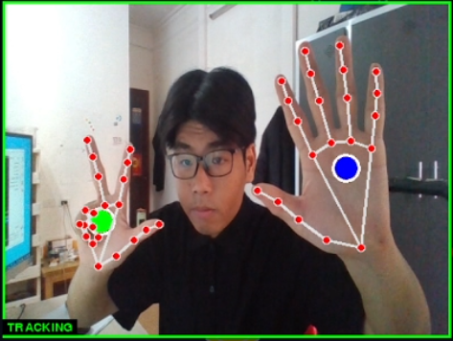
Hình 2.4: Lấy tọa độ trọng tâm bàn tay.
Tọa độ trọng tâm bàn tay sau khi được xác định trong không gian ảnh của webcam sẽ trải qua một bước chuyển đổi hệ quy chiếu để ánh xạ tương ứng lên không gian màn hình của giao diện Unity 3D. Giá trị toạ độ (x, y) sau khi chuẩn hóa sẽ trực tiếp điều khiển vị trí của đối tượng hồng tâm hoặc lưỡi dao ảo trong thời gian thực, cho phép đồng bộ hóa hoàn toàn chuyển động tay của người chơi với các tác vụ trên màn hình. Cơ chế này không chỉ đóng vai trò cốt lõi trong chế độ chơi "Chém vật thể" (Object-Slicing) mà còn là phương thức tương tác chính đối với hệ thống giao diện người dùng, cho phép người chơi thực hiện thao tác chọn bằng cách di chuyển tay và giữ con trỏ tại vị trí các nút chức năng mà không cần chạm vào chuột hay bàn phím vật lý.

2.4. Thiết kế chi tiết Game HAU Active

2.4.1. Thiết kế kiến trúc Gameplay tổng thể
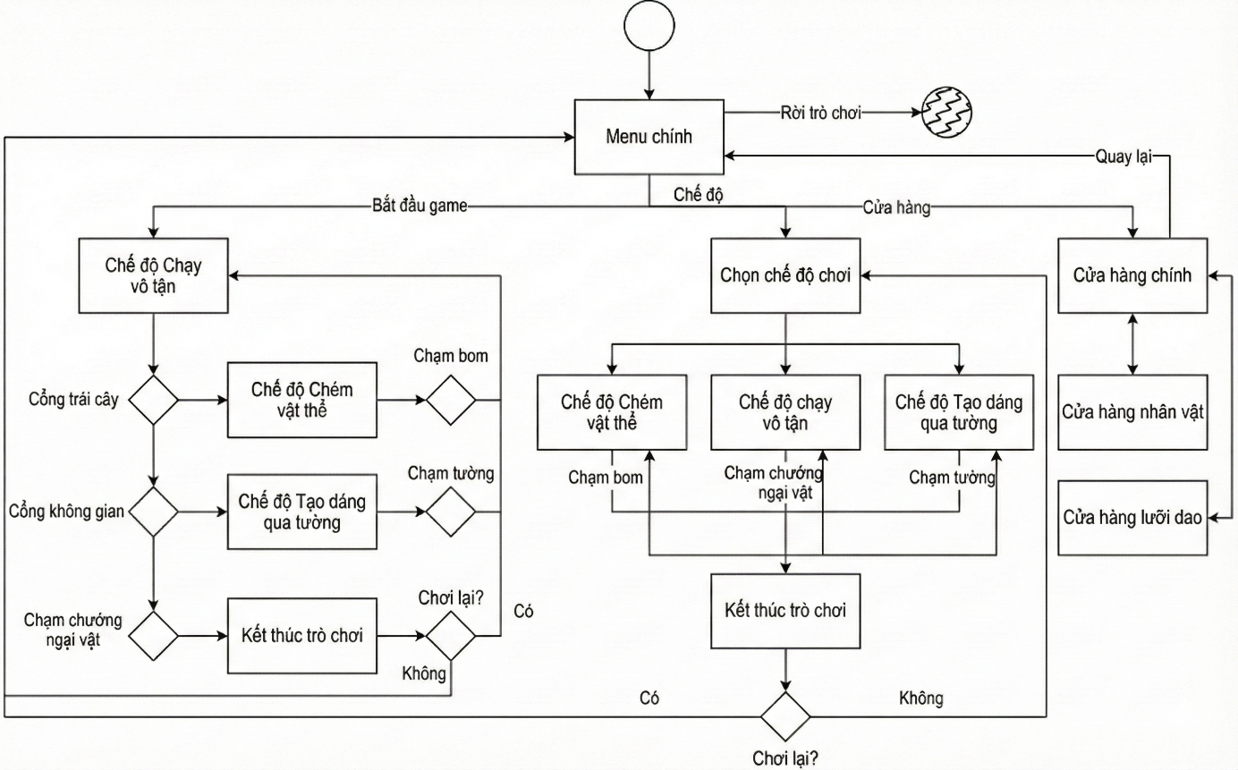
Hình 2.5: Kiến trúc gameplay tổng thể
Kiến trúc trò chơi của HAU Active được xây dựng dựa trên mô hình tương tác thời gian thực, trong đó cơ thể người chơi đóng vai trò là bộ điều khiển duy nhất. Vòng lặp cốt lõi của trò chơi bắt đầu từ việc hệ thống thu nhận dữ liệu hình ảnh liên tục từ Webcam. Dữ liệu này được xử lý bởi module nhận diện tư thế để trích xuất các điểm mốc xương khớp, sau đó chuyển đổi thành các tín hiệu điều khiển nhân vật trong môi trường Unity. Mục tiêu của kiến trúc này là đảm bảo sự đồng bộ hóa tức thì giữa chuyển động vật lý của người chơi và hành động của nhân vật ảo, tạo ra trải nghiệm nhập vai liền mạch.
Hệ thống quản lý trạng thái trò chơi được thiết kế theo cấu trúc phân cấp, với Menu chính đóng vai trò là điểm khởi đầu. Tại đây, người chơi sử dụng cử chỉ tay để điều khiển con trỏ ảo, tương tác với các nút chức năng như "Bắt đầu game", "Chế độ", "Cửa hàng" hoặc "Rời trò chơi". Khi trò chơi bắt đầu, hệ thống chuyển sang trạng thái màn chơi chính là Chế độ Chạy vô tận. Trong trạng thái này, cơ chế sinh ngẫu nhiên được áp dụng để tạo ra các hành lang và chướng ngại vật vô hạn, đảm bảo tính đa dạng và không lặp lại của màn chơi.
Điểm đặc biệt trong kiến trúc gameplay của HAU Active là cơ chế chuyển đổi ngữ cảnh động thông qua các Cổng dịch chuyển (như Cổng trái cây, Cổng không gian). Trong quá trình trải nghiệm Chế độ Chạy vô tận, nếu người chơi tương tác với các cổng đặc biệt xuất hiện ngẫu nhiên này, hệ thống sẽ tạm dừng trạng thái hiện tại và chuyển sang các chế độ chơi phụ tương ứng là Chế độ Chém vật thể hoặc Chế độ Tạo dáng qua tường. Cơ chế này giúp thay đổi nhịp độ trò chơi và đa dạng hóa các bài tập vận động. Sau khi hoàn thành hoặc thất bại ở chế độ phụ, dữ liệu điểm số được cộng dồn và người chơi được đưa trở lại luồng chơi chính.
Hệ thống lưu trữ và tiến trình sử dụng cơ chế PlayerPrefs để quản lý dữ liệu người dùng cục bộ. Các thông số quan trọng như điểm số cao nhất và số lượng tiền vàng thu thập được trong quá trình chạy sẽ được lưu trữ bền vững, cho phép truy xuất và cập nhật ngay cả khi người chơi thoát khỏi ứng dụng. Độ khó của trò chơi được thiết kế theo hàm tăng dần theo thời gian, thể hiện qua tốc độ di chuyển của nhân vật và tần suất xuất hiện của chướng ngại vật, nhằm duy trì thách thức và động lực vận động cho người chơi.

2.4.2. Chế độ chơi 1: Chạy vô tận (Endless-Running)
Chế độ Chạy vô tận (Endless-Running) đóng vai trò là trải nghiệm cốt lõi của HAU Active, lấy cảm hứng từ các tựa game phổ biến như Subway Surfers. Mục tiêu tối thượng của chế độ này là người chơi điều khiển nhân vật di chuyển quãng đường xa nhất có thể để đạt được điểm số cao. Trong quá trình di chuyển, nhân vật sẽ phải đối mặt với các chướng ngại vật xuất hiện ngẫu nhiên trên đường chạy, yêu cầu người chơi phải liên tục thực hiện các động tác vận động để né tránh và duy trì lượt chơi.
Cơ chế điều khiển trong chế độ này dựa trên thuật toán theo dõi trọng tâm cơ thể (Body Center Tracking) thông qua Webcam. Hệ thống thiết lập các đường ngưỡng (threshold lines) ảo trong không gian nhận diện. Khi trọng tâm cơ thể của người chơi vượt qua các ngưỡng này, tín hiệu sẽ được chuyển đổi thành hành động tương ứng của nhân vật trong game. Cụ thể, người chơi cần di chuyển cơ thể sang trái hoặc phải để chuyển làn, thực hiện động tác nhảy lên để vượt qua chướng ngại vật tầm thấp, hoặc ngồi xuống (squat) để trượt qua các vật cản tầm cao.
Hệ thống tính điểm được thiết kế dựa trên quãng đường mà nhân vật di chuyển được so với vị trí xuất phát. Quãng đường đi được càng dài, điểm số tích lũy càng lớn, phản ánh trực tiếp mức độ bền bỉ và khả năng vận động của người chơi. Bên cạnh điểm số, các đồng tiền vàng (Coins) cũng được bố trí rải rác trên đường chạy để người chơi thu thập. Dữ liệu về điểm số cao nhất (High Score) và số lượng tiền vàng tích lũy được lưu trữ cục bộ thông qua hệ thống PlayerPrefs, đảm bảo thành tích của người chơi được bảo lưu sau mỗi phiên đăng nhập.
Môi trường trong chế độ Chạy vô tận được xây dựng dựa trên cơ chế sinh kế thừa (spawning) vô hạn. Các đoạn hành lang mô phỏng khuôn viên trường và các làn đường chứa chướng ngại vật được tạo ra ngẫu nhiên và liên tục nối tiếp nhau. Giải thuật này đảm bảo màn chơi không bao giờ kết thúc và không có sự lặp lại nhàm chán, buộc người chơi phải luôn duy trì sự tập trung cao độ. Trò chơi sẽ kết thúc (Game Over) khi nhân vật va chạm với bất kỳ chướng ngại vật nào, lúc này màn hình tổng kết sẽ hiện ra và người chơi có thể sử dụng cử chỉ tay để tương tác với các tùy chọn tiếp theo.
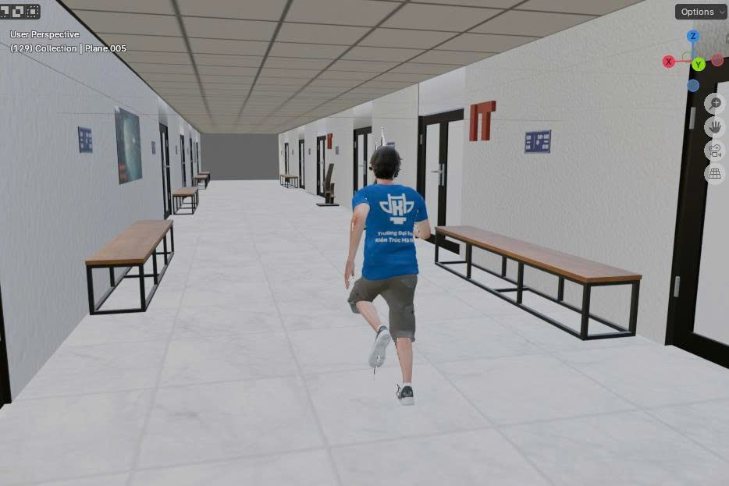
Hình 2.6: Minh họa màn hình gameplay thực tế của chế độ Chạy vô tận.

2.4.3. Chế độ chơi 2: Chém vật thể (Object-Slicing)
Chế độ Chém vật thể (Object-Slicing) là một trong hai chế độ chơi phụ (mini-games) được tích hợp vào HAU Active nhằm đa dạng hóa trải nghiệm và thay đổi nhóm cơ vận động cho người chơi. Chế độ này được kích hoạt ngẫu nhiên khi nhân vật tương tác với "Cổng trái cây" (Fruit Portal) xuất hiện trong quá trình chạy ở chế độ chính. Lấy cảm hứng từ tựa game Fruit Ninja kinh điển, màn chơi này chuyển trọng tâm điều khiển từ vận động toàn thân sang sự khéo léo và phản xạ nhanh nhạy của đôi tay.
Cơ chế điều khiển cốt lõi của chế độ này dựa trên thuật toán theo dõi bàn tay (Hand Tracking). Hệ thống sử dụng tọa độ trung tâm của bàn tay (Hand Center) làm con trỏ điều khiển lưỡi dao ảo trên màn hình. Người chơi thực hiện các động tác "chém" trong không gian thực để di chuyển lưỡi dao, cắt đôi các loại vật thể (trái cây) được ném lên từ phía dưới màn hình. Độ trễ thấp và độ chính xác cao của module nhận diện đóng vai trò quyết định trong việc đảm bảo cảm giác "chặt chém" chân thực và thỏa mãn.
Hệ thống vật thể trong màn chơi được thiết kế đa dạng với các kích thước và hình dạng va chạm (collider) khác nhau. Các loại quả có kích thước lớn như dưa hấu sẽ dễ chém trúng nhưng mang lại điểm số thấp, trong khi các loại quả nhỏ hơn như táo hay lê yêu cầu độ chính xác cao hơn và tương ứng với điểm thưởng lớn hơn. Bên cạnh các vật thể ghi điểm, hệ thống cũng sinh ra các quả bom để thử thách sự tập trung của người chơi. Việc vô tình chém trúng bom sẽ kích hoạt cơ chế kết thúc màn chơi ngay lập tức.
Khi màn chơi kết thúc do chạm bom hoặc hết thời gian quy định, tổng điểm đạt được trong chế độ này sẽ được cộng dồn vào điểm số của lượt chạy chính (Endless-Running), và người chơi được đưa trở lại hành lang tiếp tục cuộc hành trình. Về mặt đồ họa, bối cảnh của chế độ này được đặt tại một khu vực giả lập mang tên "Phòng thí nghiệm đặc tính vật liệu", tuy nhiên do giới hạn về thời gian phát triển, thiết kế hiện tại tập trung chủ yếu vào cơ chế gameplay thay vì chi tiết môi trường.
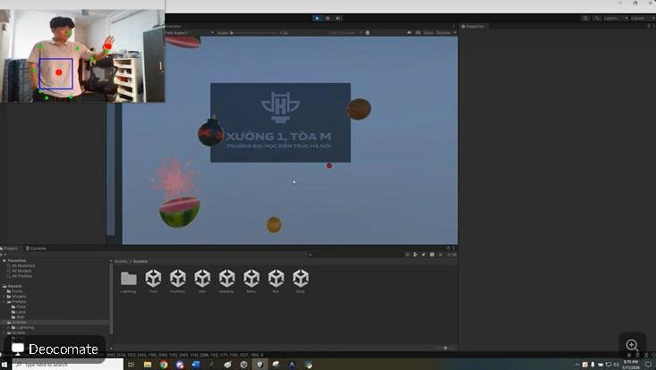
Hình 2.7: Minh họa giao diện gameplay của chế độ Chém vật thể.

2.4.4. Chế độ chơi 3: Tạo dáng qua tường (Shape-Fitting)
Chế độ Tạo dáng qua tường (Shape-Fitting) là mảnh ghép cuối cùng trong bộ ba chế độ chơi của HAU Active, lấy cảm hứng từ chương trình truyền hình thực tế nổi tiếng "Hole in the Wall". Tương tự như chế độ Chém vật thể, người chơi truy cập vào màn chơi này thông qua các "Cổng không gian" (Hole Portal) xuất hiện ngẫu nhiên trong hành trình chạy vô tận. Mục tiêu của chế độ này là thử thách khả năng nhận thức không gian và sự linh hoạt của cơ thể, yêu cầu người chơi phải điều chỉnh tư thế sao cho khớp với các hình dáng rỗng trên những bức tường đang di chuyển về phía mình.
Về mặt kỹ thuật, cơ chế điều khiển của chế độ này tập trung vào việc theo dõi nửa thân trên (Upper Body Tracking) thay vì toàn bộ cơ thể. Quyết định thiết kế này xuất phát từ những hạn chế thực tế về không gian trải nghiệm của người dùng phổ thông. Trong điều kiện phòng ở thông thường, việc yêu cầu người chơi đứng đủ xa để Webcam thu được hình ảnh toàn thân (bao gồm cả chân) thường khiến họ khó quan sát rõ các chi tiết hiển thị trên màn hình máy tính. Do đó, hệ thống chỉ tập trung phân tích tọa độ các khớp vai, khuỷu tay và cổ tay để điều khiển mô hình khung xương nhân vật, đảm bảo sự cân bằng giữa khả năng điều khiển chính xác và trải nghiệm thị giác tốt nhất.
Cơ chế vận hành của màn chơi được thiết kế theo hướng tăng dần độ khó. Các bức tường sẽ xuất hiện và di chuyển về phía người chơi với tốc độ ngày càng nhanh, đòi hỏi phản xạ xử lý tình huống tức thì. Nếu người chơi tạo dáng chính xác và vượt qua bức tường, điểm số sẽ được ghi nhận. Ngược lại, bất kỳ va chạm nào với phần tường đặc sẽ dẫn đến kết thúc màn chơi ngay lập tức (Game Over). Sau khi hoàn thành lượt chơi, hệ thống sẽ tổng kết điểm số và đưa nhân vật quay trở lại trạng thái chạy vô tận, tiếp tục duy trì mạch vận động liền mạch.
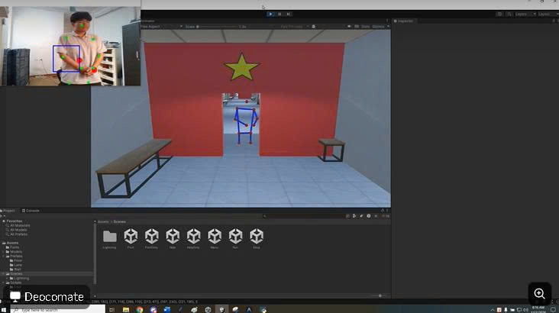
Hình 2.8: Minh họa màn hình gameplay của chế độ Tạo dáng qua tường.

2.4.5. Thiết kế giao diện người dùng (UI/UX)
Thiết kế giao diện người dùng (UI) và trải nghiệm người dùng (UX) trong HAU Active được xây dựng dựa trên nguyên tắc tối ưu hóa cho tương tác không chạm (touchless interaction). Khác với các trò chơi truyền thống sử dụng chuột hoặc màn hình cảm ứng, HAU Active yêu cầu một cơ chế điều hướng đặc thù cho phép người chơi thao tác menu bằng cử chỉ tay từ xa. Hệ thống sử dụng tọa độ trung tâm của bàn tay (Hand Center) để điều khiển một con trỏ ảo (cursor) trên màn hình, thường được hiển thị dưới dạng một hình vuông màu đỏ hoặc biểu tượng bàn tay, giúp người dùng nhận biết trực quan vị trí tương tác của mình.
Màn hình chính (Main Menu) là điểm tiếp xúc đầu tiên, nơi cung cấp cái nhìn tổng quan về các chức năng của hệ thống. Tại đây, mô hình nhân vật 3D được hiển thị trực tiếp cùng với các điểm mốc xương khớp (landmarks) thời gian thực, đóng vai trò như một phản hồi thị giác để người chơi kiểm tra xem hệ thống nhận diện đã hoạt động ổn định hay chưa trước khi bắt đầu. Nền của menu tái hiện cảnh nhân vật đang chạy liên tục trong hành lang trường học, tạo cảm giác động và thể hiện rõ chủ đề của trò chơi. Các nút chức năng chính bao gồm "Start" (Bắt đầu), "Modes" (Chế độ chơi), "Shop" (Cửa hàng) và "Quit" (Thoát) được bố trí rõ ràng, cho phép kích hoạt bằng cách di chuyển con trỏ tay và giữ (hover) trên nút trong một khoảng thời gian ngắn.
Sự nhất quán trong thiết kế UI được duy trì xuyên suốt các màn hình phụ như màn hình chọn chế độ (Mode Selection), Cửa hàng (Shop) và màn hình Kết thúc (Game Over). Tại màn hình chọn chế độ, người chơi có thể lựa chọn trực tiếp các trải nghiệm như Chạy vô tận, Chém vật thể hoặc Tạo dáng mà không cần thông qua cơ chế ngẫu nhiên của cổng dịch chuyển. Đối với màn hình Kết thúc, giao diện tập trung hiển thị kết quả điểm số đạt được và cung cấp các tùy chọn điều hướng nhanh để người chơi có thể tái khởi động màn chơi hoặc quay về menu chính một cách thuận tiện nhất mà không cần phải di chuyển lại gần máy tính để thao tác bàn phím.
Giao diện Cửa hàng (Shop) dù đang trong giai đoạn phát triển nhưng đã định hình được cấu trúc cơ bản, nơi người chơi sử dụng số tiền vàng tích lũy để mở khóa các vật phẩm hoặc nâng cấp. Mọi thao tác trong shop cũng tuân thủ cơ chế điều khiển bằng cử chỉ tay, đảm bảo trải nghiệm người dùng không bị gián đoạn. Tổng thể, thiết kế UI/UX của HAU Active không chỉ tập trung vào tính thẩm mỹ mà còn giải quyết bài toán khó về tương tác người - máy trong môi trường thực tế ảo, đảm bảo tính tiện dụng và trực quan cho đối tượng người dùng mục tiêu.
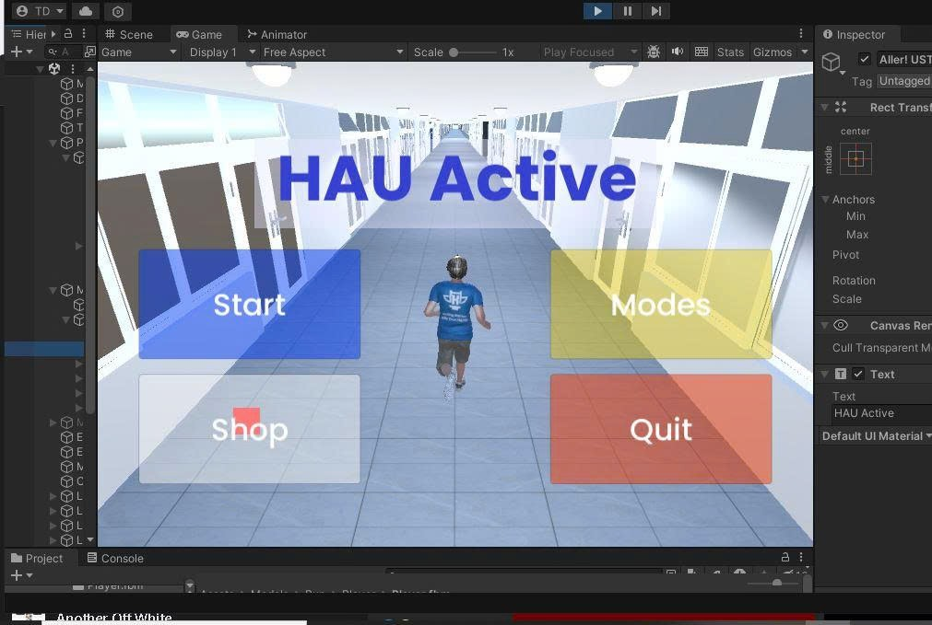
Hình 2.9: Giao diện Màn hình chính và các menu chức năng trong HAU Active.

CHƯƠNG 3: XÂY DỰNG VÀ CÀI ĐẶT CHƯƠNG TRÌNH

3.1. Xây dựng tài nguyên và môi trường (Assets)

3.1.1. Xây dựng nhân vật 3D và Animation
Quá trình thiết kế và xây dựng nhân vật người chơi được thực hiện chủ yếu trên phần mềm đồ họa Blender. Đây là công cụ mã nguồn mở được lựa chọn nhờ khả năng hỗ trợ toàn diện các quy trình từ dựng hình, xử lý bề mặt cho đến gắn khung xương. Mô hình nhân vật được thiết kế với cấu trúc lưới tối ưu hóa nhằm đảm bảo sự cân bằng giữa chất lượng thẩm mỹ và hiệu năng xử lý khi vận hành thời gian thực trên các cấu hình máy tính cá nhân. Sau khi hoàn tất công đoạn dựng hình 3D, quá trình gắn xương được thực hiện để định nghĩa hệ thống khớp vận động, tạo tiền đề kỹ thuật cho việc áp dụng các dữ liệu chuyển động phức tạp ở giai đoạn tiếp theo.
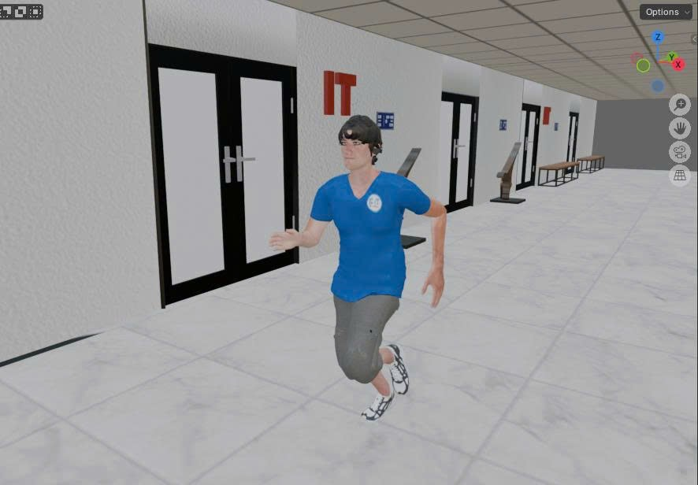
Hình 3.1: Mô hình nhân vật 3D hoàn thiện
Đối với việc xử lý chuyển động (Animation), thay vì phụ thuộc vào các thư viện có sẵn, toàn bộ hệ thống hành động của nhân vật được tác giả thiết kế và diễn hoạt thủ công hoàn toàn. Quá trình này bắt đầu bằng kỹ thuật gắn khung xương (Rigging) và xử lý trọng số bề mặt (Skinning/Weight Painting) một cách tỉ mỉ, đảm bảo sự liên kết chặt chẽ giữa lưới 3D và các khớp xương ảo, giúp các cử động tại khuỷu tay, đầu gối diễn ra tự nhiên mà không gây biến dạng mô hình. Tiếp đó, kỹ thuật diễn hoạt theo khung hình khóa (Keyframe Animation) được áp dụng để xây dựng từng trạng thái vận động cụ thể. Đặc biệt, chu trình chạy (Run Cycle) – hoạt động cốt lõi của trò chơi – được tinh chỉnh kỹ lưỡng thông qua công cụ Graph Editor trong Blender để tạo ra sự mượt mà, đảm bảo tính vật lý và trọng lực trong từng bước chân. Các trạng thái hành động khác như đứng chờ (Idle), bật nhảy (Jump), trượt người (Slide), nghiêng người sang hai bên (Strafe Left/Right) và ngã (Fall) cũng được thiết kế riêng biệt để khớp chính xác với kích thước của các chướng ngại vật trong game.
Toàn bộ tài nguyên nhân vật cùng các tệp tin hoạt ảnh sau khi hoàn thiện được xuất dưới định dạng chuẩn FBX. Định dạng này đảm bảo tính tương thích tuyệt đối khi nhập khẩu (import) vào Unity Editor, cho phép hệ thống Animator Controller quản lý và chuyển đổi mượt mà giữa các trạng thái hành động (State Machine) dựa trên các tín hiệu điều khiển thời gian thực nhận được từ module xử lý hình ảnh. Việc tự xây dựng hệ thống chuyển động này không chỉ giúp tối ưu hóa dung lượng tài nguyên mà còn cho phép tác giả chủ động hoàn toàn trong việc điều chỉnh nhịp độ game (gameplay pacing) theo ý đồ thiết kế.

3.1.2. Thiết kế môi trường (Mô phỏng khuôn viên khoa CNTT trường ĐH Kiến trúc Hà Nội)
Việc thiết kế môi trường trong HAU Active không chỉ đơn thuần là tạo ra một phông nền cho trò chơi mà còn mang ý nghĩa quan trọng trong việc định hướng trải nghiệm người dùng, tạo cảm giác thân thuộc và gắn kết cho đối tượng sinh viên. Tác giả đã lựa chọn khuôn viên Khoa Công nghệ Thông tin thuộc Trường Đại học Kiến trúc Hà Nội làm bối cảnh chính để tái hiện trong không gian 3D. Quá trình xây dựng tài nguyên môi trường được thực hiện hoàn toàn trên phần mềm Blender, tuân thủ nghiêm ngặt các nguyên tắc về tối ưu hóa lưới đa giác (topology) nhằm đảm bảo hiệu năng vận hành mượt mà trên các máy tính cá nhân có cấu hình hạn chế. Các thành phần kiến trúc cơ bản như tường, trần, sàn nhà và hệ thống cửa ra vào được mô hình hóa dựa trên kích thước và tỷ lệ thực tế, sau đó được phủ vật liệu (texturing) với tông màu trắng sáng chủ đạo đặc trưng của các giảng đường đại học.
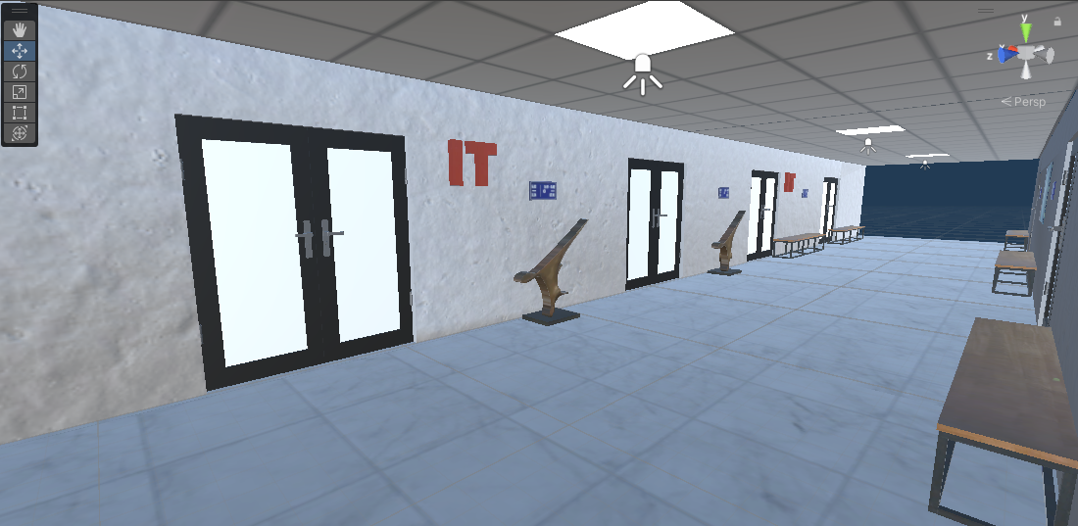
Hình 3.2: Phối cảnh tổng thể hành lang giả lập Khoa Công nghệ Thông tin trong môi trường Unity.
Để đáp ứng yêu cầu kỹ thuật của thể loại game "Chạy vô tận" (Endless Runner), môi trường không được thiết kế dưới dạng một bản đồ tĩnh (Static Map) liền mạch mà được chia nhỏ thành các mô-đun lắp ghép riêng biệt (Modular Prefabs). Dựa trên phân tích mã nguồn tại lớp FloorManager.cs và TileManager.cs, hệ thống môi trường được cấu thành từ ba loại phân đoạn chính: các đoạn sàn ngắn (shortFloorPrefabs) với độ dài 97 đơn vị, các đoạn sàn dài (longFloorPrefabs) với độ dài 105 đơn vị và các đoạn hành lang tiêu chuẩn (hallwayPrefabs) dài 74 đơn vị. Mỗi mô-đun này được thiết kế khép kín với điểm đầu và điểm cuối khớp nhau hoàn hảo, cho phép thuật toán sinh kế thừa thủ tục (Procedural Generation) có thể lắp ghép chúng một cách ngẫu nhiên và liên tục theo trục Z mà không tạo ra các khe hở hay lỗi hiển thị hình ảnh.
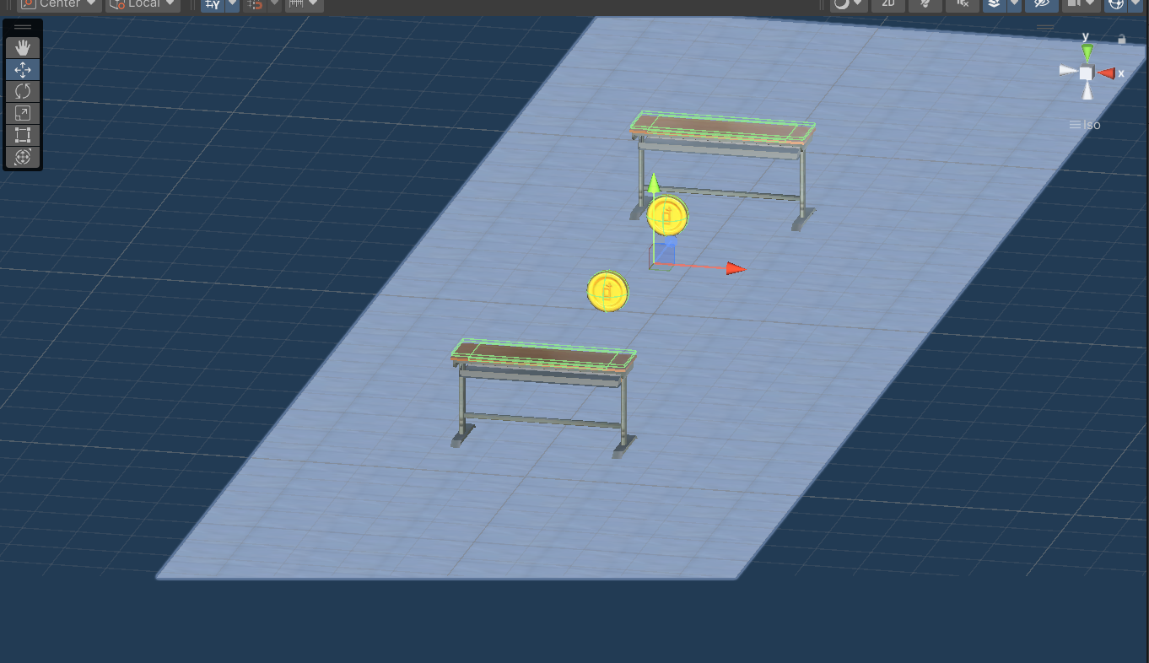
Hình 3.3: Mô-đun chướng ngại vật được thiết kế riêng biệt để phục vụ giải thuật sinh ngẫu nhiên.
Điểm nhấn tạo nên bản sắc riêng cho môi trường game chính là các chi tiết nội thất và trang trí mang tính biểu tượng của Khoa Công nghệ Thông tin. Tác giả đã dành nhiều thời gian để dựng hình chi tiết các vật thể đặc trưng như biểu tượng điêu khắc logo "IT" màu đỏ nổi bật, các bức tranh cổ động phong cách công nghệ (banner) treo dọc hành lang, cũng như hệ thống bảng biển chỉ dẫn phòng học (ví dụ: phòng 503, 501-502). Những vật thể này không chỉ đóng vai trò trang trí (props) mà còn được tích hợp vào logic trò chơi để làm các mốc định vị hoặc vật cản. Bên cạnh đó, hệ thống ánh sáng trong Unity (Lighting) được thiết lập ở chế độ Baked Global Illumination để giả lập ánh sáng tự nhiên hắt từ các ô cửa sổ kết hợp với ánh sáng đèn trần, tạo nên độ sâu và bóng đổ chân thực cho khung cảnh nhưng vẫn tiết kiệm tài nguyên xử lý thời gian thực (Real-time Rendering).
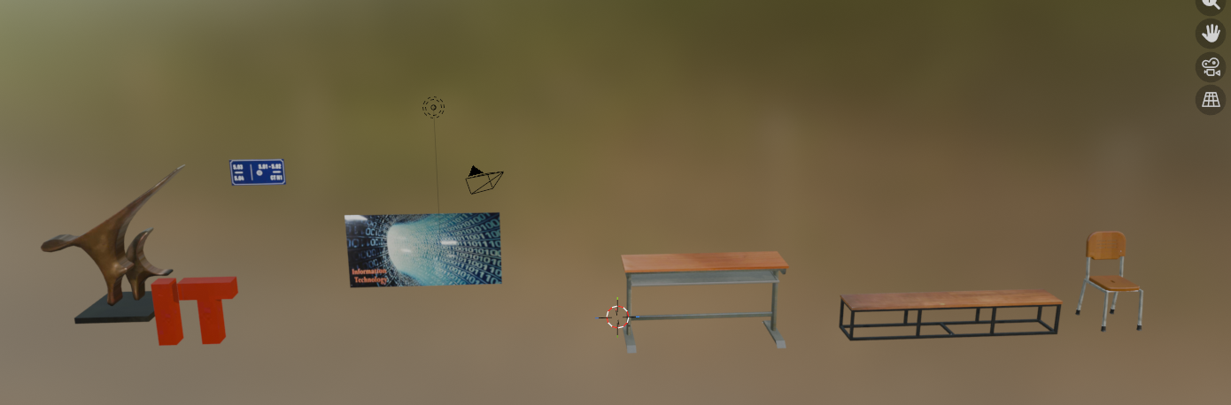
Hình 3.4: Tổng quan các vật thể trang trí đặc trưng như logo IT và bảng biển phòng học, bàn ghế.
Về mặt kỹ thuật vận hành, giải thuật quản lý môi trường được thiết kế để đảm bảo tính "vô tận" của màn chơi thông qua cơ chế quay vòng đối tượng. Trong mỗi khung hình (frame), hệ thống liên tục kiểm tra vị trí của nhân vật chính (playerTransform) so với điểm sinh sàn tiếp theo (zSpawn). Khi nhân vật di chuyển vượt qua một ngưỡng nhất định, các phân đoạn sàn mới sẽ được khởi tạo (Instantiate) phía trước tầm nhìn, đồng thời các phân đoạn cũ đã trôi qua phía sau sẽ bị hủy bỏ (Destroy) để giải phóng bộ nhớ RAM. Sự kết hợp nhịp nhàng giữa thiết kế đồ họa 3D chi tiết và thuật toán quản lý bộ nhớ thông minh đã tạo nên một không gian trải nghiệm vừa sống động, chân thực, vừa đảm bảo tốc độ khung hình ổn định cho các bài tập vận động phản xạ nhanh.
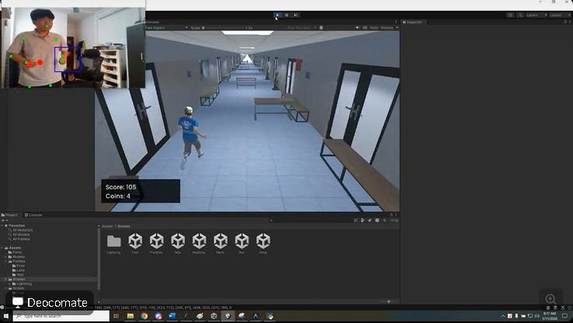
Hình 3.5: Góc nhìn người thứ ba (Third-person view) của người chơi trong bối cảnh hành lang vô tận.

3.1.3. Thiết kế các vật thể tương tác
Hệ thống vật thể tương tác đóng vai trò then chốt trong việc định hình trải nghiệm trò chơi và điều hướng hành vi vận động của người dùng. Trong chế độ chơi chính, các mô hình nội thất đặc trưng của trường Đại học Kiến trúc Hà Nội như bàn gỗ, ghế băng dài và ghế tựa kim loại được tái sử dụng và lập trình để trở thành các chướng ngại vật trên đường chạy. Các vật thể này được bố trí ngẫu nhiên trên ba làn đường với độ cao và vị trí khác nhau, buộc người chơi phải thực hiện chính xác các động tác kỹ thuật. Cụ thể, các vật cản tầm thấp yêu cầu người chơi thực hiện động tác bật nhảy, trong khi các chướng ngại vật treo cao hoặc lơ lửng đòi hỏi người chơi phải hạ thấp trọng tâm hoặc ngồi xuống để vượt qua.
Bên cạnh các yếu tố gây cản trở, hệ thống cũng bao gồm các vật phẩm mang tính bổ trợ và dẫn hướng. Đồng tiền vàng được thiết kế với hiệu ứng xoay liên tục nhằm thu hút sự chú ý thị giác, khuyến khích người chơi chủ động thay đổi làn đường để thu thập và tích lũy điểm thưởng cho tính năng cửa hàng sau này. Đặc biệt, các cổng dịch chuyển không gian được xây dựng như những điểm tương tác đặc biệt. Khi nhân vật va chạm với các cổng này, hệ thống sẽ kích hoạt quy trình chuyển đổi trạng thái, đưa người chơi từ màn hình chạy vô tận sang các màn chơi phụ như chém vật thể hoặc tạo dáng.
Tên vật thể (Component) | Phân loại & Vai trò | Mô tả thiết kế (Visual & Mechanics) | Logic xử lý kỹ thuật (Code Implementation) | Mục đích Gameplay
Bàn ghế, Tủ đồ (Furniture) | Chướng ngại vật (Obstacle) | Mô hình 3D nội thất trường ĐH Kiến trúc (bàn gỗ, ghế băng). Có hai dạng: tầm thấp (dưới sàn) và tầm cao (lơ lửng hoặc treo). | Sử dụng Box Collider để tạo vùng va chạm. Trong PlayerController.cs, hàm OnControllerColliderHit kiểm tra thẻ (Tag) "Obstacle" hoặc "Table". Nếu va chạm xảy ra, biến PlayerManager.gameOver được gán true. | Buộc người chơi thực hiện động tác Nhảy (Jump) hoặc Ngồi (Squat) để né tránh, tăng cường vận động toàn thân.
Đồng tiền vàng (Coin) | Vật phẩm thu thập (Collectible) | Hình đồng xu vàng 3D, tự động xoay tròn liên tục tại chỗ để thu hút thị giác. | Script Coin.cs sử dụng hàm transform.Rotate(0, 20 * Time.deltaTime, 0) để tạo hiệu ứng xoay. Sử dụng sự kiện OnTriggerEnter để phát hiện nhân vật, tăng biến numberOfCoins và tự hủy (Destroy). | Dẫn hướng người chơi thay đổi làn chạy (di chuyển trái/phải), tạo động lực tích lũy tài nguyên cho tính năng Cửa hàng (Shop).
Cổng dịch chuyển (Portal) | Vật thể chuyển cảnh (Trigger) | Thiết kế dạng khung cửa phát sáng hoặc lỗ hổng không gian (Fruit Portal, Hole Portal). | Script FruitPortal.cs kiểm tra va chạm OnTriggerEnter. Khi nhân vật chạm vào, hệ thống lưu điểm số hiện tại vào PlayerPrefs và dùng SceneManager.LoadScene để chuyển sang Scene "Fruit" hoặc "Hole". | Thay đổi nhịp độ chơi, kích hoạt các chế độ chơi phụ (Minigames) để đa dạng hóa nhóm cơ vận động.
Trái cây (Fruits) | Mục tiêu tương tác (Interactive Target) | Các loại quả (Dưa hấu, Táo, Lê) bay lên từ dưới màn hình. Khi bị chém, tách thành 2 mảnh (slicedFruit) và bắn nước (fruitJuice). | Script FruitRunFruits.cs gán vận tốc ban đầu cho Rigidbody. Khi va chạm với vật thể có Tag "Blade", đối tượng bị hủy và sinh ra (Instantiate) các mảnh vỡ có lực nổ (AddExplosionForce) để tạo hiệu ứng vật lý. | Phục vụ chế độ Chém vật thể, yêu cầu sự khéo léo và tốc độ của đôi tay (Hand Tracking).
Bom (Bomb) | Bẫy / Rủi ro (Hazard) | Mô hình quả bom đen với dây cháy chậm, bay lẫn trong các loại trái cây. | Script BombScript.cs điều khiển bom xoay ngẫu nhiên. Nếu va chạm với "Blade" (lưỡi dao ảo), hệ thống kích hoạt hiệu ứng nổ (explosionParticle) và gọi hàm GameOver() ngay lập tức. | Thử thách khả năng nhận diện và phản xạ, ngăn người chơi "chém bừa" (spam) thao tác tay.
Tường rỗng (Wall) | Khuôn mẫu tư thế (Pose Template) | Bức tường di động có khoét các lỗ hổng hình học (dáng người giơ tay, nghiêng người) di chuyển về phía camera. | Script Wall.cs sử dụng Vector3.MoveTowards để di chuyển tường theo trục Z. Hệ thống kiểm tra sự tương đồng giữa các điểm mốc (Landmarks) cơ thể với biên dạng lỗ hổng. | Phục vụ chế độ Tạo dáng, yêu cầu nhận thức không gian và điều chỉnh tư thế thân trên (Upper Body) chính xác.
Bảng 3.1: Đặc tả kỹ thuật và hành vi của hệ thống vật thể tương tác
Đối với các chế độ chơi phụ, các đối tượng tương tác được thiết kế riêng biệt để phục vụ cơ chế điều khiển bằng tay và thân trên. Trong chế độ chém vật thể, các mô hình trái cây như dưa hấu, táo và lê được gán các vùng va chạm vật lý khác nhau, tương ứng với điểm số nhận được khi người chơi sử dụng con trỏ ảo để tác động. Bên cạnh đó, vật thể bom được đưa vào như một yếu tố rủi ro nhằm thử thách độ chính xác và phản xạ của người chơi. Riêng tại chế độ tạo dáng, các bức tường di động được thiết kế với những khoảng trống hình học ở giữa. Những khoảng trống này đóng vai trò là khuôn mẫu, yêu cầu người chơi phải điều chỉnh tư thế phần thân trên và cánh tay sao cho khớp với biên dạng rỗng để có thể vượt qua an toàn.

3.2. Cài đặt các chức năng chính

3.2.1. Cài đặt module nhận diện hình ảnh với MediaPipe
Module nhận diện hình ảnh được xây dựng trên ngôn ngữ lập trình Python, đóng vai trò là bộ xử lý trung tâm của hệ thống HAU Active. Chức năng chính của module này là thu nhận luồng dữ liệu hình ảnh từ thiết bị ghi hình (Webcam), áp dụng các mô hình học sâu để trích xuất thông tin khung xương, và chuyển đổi các dữ liệu thô này thành các lệnh điều khiển có ý nghĩa trước khi gửi sang môi trường Unity. Quá trình cài đặt bắt đầu bằng việc khởi tạo các thư viện lõi gồm OpenCV để xử lý ảnh và MediaPipe để nhận diện tư thế. Trong hàm main(), hệ thống thiết lập kết nối với camera thông qua cv2.VideoCapture(0) và khởi tạo hai đối tượng quan trọng là mp_pose.Pose và mp_hands.Hands với các tham số độ tin cậy phát hiện (min_detection_confidence) và độ tin cậy theo dõi (min_tracking_confidence) đều được thiết lập ở mức 0.5 nhằm cân bằng giữa độ chính xác và tốc độ xử lý thời gian thực.
Sau khi luồng video được khởi tạo, một kỹ thuật xử lý giao diện quan trọng được tác giả áp dụng là việc tùy biến cửa sổ hiển thị của OpenCV bằng thư viện ctypes của Windows. Thay vì để cửa sổ webcam hiển thị như một ứng dụng thông thường, hệ thống can thiệp vào các thuộc tính cửa sổ cấp thấp để loại bỏ đường viền, thiết lập chế độ luôn nằm trên cùng (Always On Top) và tạo độ trong suốt thông qua hàm SetLayeredWindowAttributes. Kỹ thuật này cho phép hình ảnh của người chơi được hiển thị đè lên trên giao diện game Unity mà không che khuất tầm nhìn, tạo ra trải nghiệm "gương thông minh" giúp người dùng dễ dàng căn chỉnh tư thế so với các vật thể ảo trong game.
Trọng tâm của giải thuật nhận diện nằm trong hàm detection(). Tại đây, mỗi khung hình thu được sẽ được chuyển đổi từ không gian màu BGR sang RGB để phù hợp với yêu cầu đầu vào của mô hình MediaPipe. Đối với việc nhận diện chuyển động toàn thân, hệ thống không sử dụng trực tiếp toàn bộ 33 điểm mốc mà tập trung tính toán một điểm trọng tâm ảo (Body Center). Tọa độ của điểm này được xác định là trung bình cộng của bốn điểm mốc giải phẫu quan trọng gồm hai vai (landmarks 11, 12) và hai hông (landmarks 23, 24). Việc sử dụng trọng tâm ảo giúp triệt tiêu các dao động nhiễu từ tay chân, mang lại một tham số vị trí ổn định đại diện cho cả cơ thể người chơi.
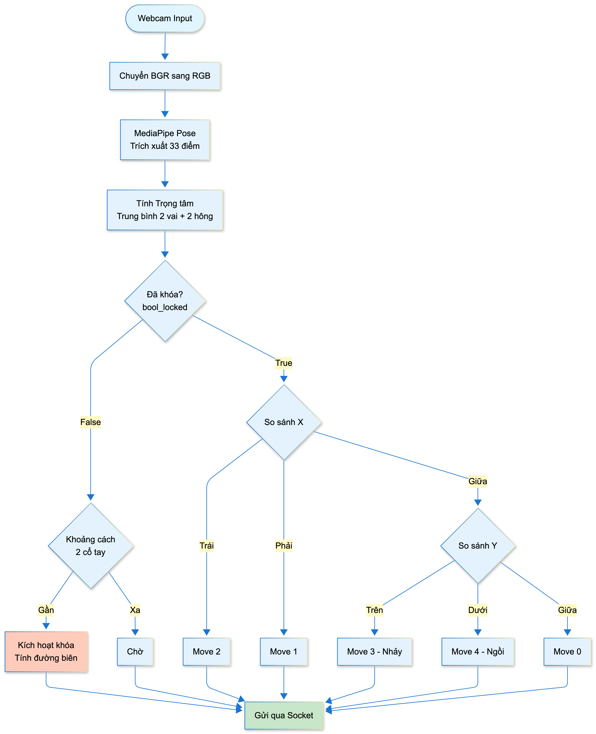
Hình 3.6: Minh họa thuật toán xác định trọng tâm cơ thể và các đường ngưỡng giới hạn trên giao diện Python.
Để chuyển đổi từ tọa độ trọng tâm sang các lệnh điều khiển cụ thể như "Left", "Right", "Jump" hay "Crouch", hệ thống cài đặt một cơ chế "khóa" vị trí ban đầu (bool_locked). Khi chương trình bắt đầu, người chơi cần thực hiện động tác chắp tay (tính toán dựa trên khoảng cách giữa hai cổ tay tại landmarks 19 và 20) để kích hoạt hệ thống. Tại thời điểm này, thuật toán sẽ ghi nhận vị trí đứng của người chơi và tự động sinh ra một vùng an toàn (safe zone) được giới hạn bởi các đường biên: left_fixed, right_fixed, upper_fixed và lower_fixed. Các giá trị ngưỡng này không cố định mà được tính toán động dựa trên tỷ lệ khung xương của từng người dùng cụ thể. Trong quá trình chơi, logic chương trình sẽ liên tục so sánh tọa độ trọng tâm hiện tại với các đường biên này. Nếu trọng tâm di chuyển vượt qua ngưỡng bên trái hoặc phải, biến move sẽ được gán giá trị tương ứng là 1 hoặc 2. Tương tự, nếu trọng tâm dịch chuyển lên cao vượt quá upper_fixed, hệ thống xác định người chơi đang nhảy (move = 3), và nếu hạ thấp dưới lower_fixed, hành động ngồi (move = 4) sẽ được ghi nhận .
Bên cạnh việc theo dõi toàn thân, module này còn tích hợp khả năng theo dõi bàn tay để phục vụ cho chế độ chơi chém vật thể và điều khiển menu. Sử dụng giải pháp mp_hands, hệ thống xác định tọa độ con trỏ điều khiển bằng cách tính trung bình cộng vị trí của ba điểm đặc trưng: khớp ngón trỏ, khớp ngón út và cổ tay. Phương pháp tính toán trọng tâm tam giác này giúp vị trí con trỏ ảo di chuyển mượt mà hơn đáng kể so với việc chỉ theo dõi một đầu ngón tay đơn lẻ vốn rất dễ bị rung lắc. Cuối cùng, toàn bộ dữ liệu bao gồm tọa độ các điểm xương khớp đã chọn lọc, tọa độ bàn tay và trạng thái di chuyển (move) được đóng gói thành một chuỗi ký tự định dạng chuẩn và gửi qua giao thức TCP Socket tới Client là ứng dụng Unity đang lắng nghe tại cổng 5052.

3.2.2. Cài đặt kịch bản điều khiển nhân vật trong Unity
Kịch bản điều khiển nhân vật là thành phần cốt lõi quyết định tính tương tác của trò chơi, chịu trách nhiệm chuyển hóa các tín hiệu số nhận được từ module xử lý ảnh thành hành động cụ thể của nhân vật trong không gian 3D. Trong đồ án này, lớp PlayerController.cs đóng vai trò là bộ não điều khiển trung tâm, quản lý toàn bộ các trạng thái vận động, va chạm và điều hướng của người chơi. Để đảm bảo tính vật lý và khả năng kiểm soát va chạm chính xác, nhân vật được gắn thành phần CharacterController của Unity thay vì sử dụng Rigidbody thuần túy. Kịch bản này hoạt động dựa trên cơ chế cập nhật theo từng khung hình (frame-by-frame) trong hàm Update(), nơi nó liên tục lắng nghe giá trị từ biến tĩnh RunManager.move – cầu nối dữ liệu chứa mã lệnh điều khiển được gửi đến từ Python thông qua giao thức Socket.
Cơ chế di chuyển của nhân vật được thiết kế trên hệ thống ba làn đường (3-lane system) cố định, tương ứng với giá trị của biến desiredLane (0: Trái, 1: Giữa, 2: Phải). Mặc định, nhân vật sẽ liên tục di chuyển về phía trước với vận tốc forwardSpeed, giá trị này được lập trình để tăng dần theo thời gian thông qua biểu thức cộng dồn hệ số gia tốc 0.015f trong mỗi khung hình, nhằm tạo ra độ khó tăng tiến cho trò chơi. Khi nhận được tín hiệu điều hướng sang phải (RunManager.move == 1) hoặc sang trái (RunManager.move == 2), hệ thống sẽ cập nhật giá trị desiredLane tương ứng. Thay vì dịch chuyển nhân vật tức thời gây cảm giác giật cục, vị trí đích (Target Position) được tính toán dựa trên khoảng cách giữa các làn (laneDistance), sau đó vector di chuyển được nội suy để tạo ra hiệu ứng chuyển làn mượt mà, đồng thời kích hoạt các Coroutine Left() hoặc Right() để đồng bộ hóa với hoạt ảnh nghiêng người của nhân vật.
Đối với các hành động vượt chướng ngại vật theo phương thẳng đứng, kịch bản xử lý hai trạng thái chính là nhảy (Jump) và trượt (Slide). Hành động nhảy chỉ được kích hoạt khi biến CharacterController.isGrounded trả về giá trị true, đảm bảo nhân vật đang tiếp đất trước khi thực hiện lực đẩy theo trục Y (direction.y) bằng giá trị jumpForce. Ngược lại, khi nhận được tín hiệu ngồi (RunManager.move == 4), hệ thống sẽ khởi chạy Coroutine Slide(). Đây là một kỹ thuật xử lý quan trọng, trong đó không chỉ hoạt ảnh trượt được kích hoạt mà kích thước của hộp va chạm (Collider) cũng được biến đổi động thời gian thực. Cụ thể, chiều cao (height) của CharacterController được giảm xuống còn 0.2 đơn vị và tâm (center) được hạ thấp xuống, cho phép nhân vật vật lý thực sự chui qua các chướng ngại vật trên cao mà không bị va chạm, sau đó tự động khôi phục kích thước ban đầu sau khoảng thời gian trễ 1.3 giây .
Bên cạnh logic di chuyển, khả năng tương tác với môi trường cũng được xử lý chặt chẽ thông qua hàm OnControllerColliderHit. Hệ thống phân loại va chạm dựa trên thẻ (Tag) của vật thể. Nếu nhân vật va chạm với các vật thể được gắn thẻ "Obstacle" hoặc va chạm trực diện với "Table" (dựa trên tích vô hướng của pháp tuyến va chạm), trạng thái PlayerManager.gameOver sẽ được kích hoạt, đồng thời Animator chuyển sang trạng thái ngã để kết thúc màn chơi. Đặc biệt, kịch bản còn xử lý va chạm với các cổng dịch chuyển ("FruitPortal"), nơi nó thực hiện lưu trữ điểm số hiện tại vào PlayerPrefs và kích hoạt lệnh chuyển cảnh sang chế độ chơi phụ, đảm bảo tính liên tục của dữ liệu giữa các phân đoạn game khác nhau .

3.2.3. Cài đặt logic game và hệ thống tính điểm
Hệ thống logic trò chơi trong HAU Active được xây dựng xoay quanh lớp quản lý trung tâm PlayerManager.cs, đóng vai trò điều phối vòng đời của một phiên chơi từ giai đoạn khởi tạo, vận hành cho đến khi kết thúc. Để đảm bảo tính đồng bộ chặt chẽ với các thao tác chuẩn bị của người dùng, trò chơi không tự động bắt đầu ngay khi tải cảnh. Thay vào đó, biến trạng thái tĩnh isGameStarted được khởi tạo là false và hệ thống sẽ chờ đợi tín hiệu kích hoạt đặc biệt từ module nhận diện hình ảnh. Cụ thể, khi người chơi thực hiện động tác "khóa" (Locked) – tương ứng với mã lệnh số 5 được gửi từ Python thông qua RunManager, trạng thái isGameStarted sẽ chuyển sang true, đồng thời thang đo thời gian Time.timeScale được thiết lập về giá trị 1.0 để kích hoạt vật lý và hoạt ảnh chuyển động .
Cơ chế vận hành cốt lõi của chế độ "Chạy vô tận" dựa trên giải thuật sinh kế thừa thủ tục (Procedural Generation) được cài đặt trong FloorManager.cs. Để tạo ra ảo giác về một hành lang dài vô tận mà không làm tràn bộ nhớ thiết bị, hệ thống áp dụng kỹ thuật "đối tượng quay vòng" (Object Pooling) giản lược. Một biến con trỏ zSpawn được sử dụng để đánh dấu vị trí tiếp theo cần sinh ra mặt sàn. Trong phương thức Update(), hệ thống liên tục kiểm tra vị trí của nhân vật theo trục Z; khi nhân vật di chuyển vượt qua một ngưỡng nhất định so với số lượng sàn hiện có, các phân đoạn sàn mới (Prefabs) sẽ được khởi tạo ngẫu nhiên từ danh sách hallwayPrefabs hoặc floorPrefabs tại vị trí zSpawn, đồng thời các phân đoạn sàn cũ phía sau lưng nhân vật sẽ bị hủy bỏ để giải phóng tài nguyên. Giải thuật này đảm bảo môi trường game luôn được mở rộng phía trước người chơi trong khi duy trì hiệu năng ổn định .
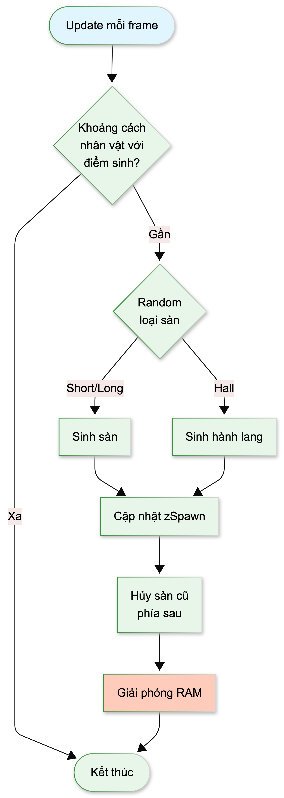
Hình 3.7: Sơ đồ giải thuật sinh môi trường ngẫu nhiên và quản lý tài nguyên trong Unity.
Hệ thống tính điểm được thiết kế để phản ánh chính xác nỗ lực vận động của người chơi thông qua hai chỉ số chính: điểm quãng đường và số lượng vật phẩm thu thập. Khác với các trò chơi thông thường chỉ tăng điểm theo thời gian, HAU Active tính toán điểm số dựa trên quãng đường thực tế mà nhân vật di chuyển được trong không gian 3D. Trong hàm UpdateScore(), công thức tính điểm là tổng của điểm tích lũy ban đầu (initial_point) cộng với khoảng cách Euclide (Vector3.Distance) giữa vị trí xuất phát và vị trí hiện tại của nhân vật. Việc sử dụng biến initial_point là cực kỳ quan trọng trong kiến trúc đa màn chơi của hệ thống, cho phép bảo lưu và cộng dồn điểm số khi người chơi chuyển đổi qua lại giữa chế độ chạy chính và các chế độ phụ (như chém hoa quả), đảm bảo tính liên tục của thành tích .
Song song với điểm số, hệ thống kinh tế trong game được quản lý thông qua biến tĩnh numberOfCoins. Khi nhân vật va chạm với các vật thể đồng tiền vàng (Coin), sự kiện OnTriggerEnter trong lớp Coin.cs sẽ được kích hoạt để tăng giá trị biến đếm và hủy đối tượng vật lý tương ứng. Để đảm bảo dữ liệu người dùng được lưu trữ bền vững qua các phiên làm việc, hệ thống sử dụng cơ chế PlayerPrefs. Khi trò chơi kết thúc (Game Over), hàm EndGame() sẽ tiến hành so sánh điểm số hiện tại với điểm cao nhất (Highscore) đã lưu trong bộ nhớ máy. Nếu kỷ lục mới được thiết lập, giá trị này sẽ được cập nhật đè lên dữ liệu cũ, đồng thời tổng số tiền vàng cũng được đồng bộ xuống ổ cứng thiết bị, phục vụ cho các tính năng mua sắm trong tương lai .

3.2.4. Tích hợp giao diện và âm thanh
Việc tích hợp giao diện người dùng (UI) trong HAU Active không chỉ dừng lại ở việc hiển thị thông tin mà còn giải quyết bài toán cốt lõi về tương tác người - máy không chạm (Touchless Interaction). Trọng tâm của hệ thống này là lớp CursorController.cs, hoạt động như một trình điều khiển thiết bị ảo, chuyển đổi tọa độ bàn tay nhận được từ module thị giác máy tính thành vị trí con trỏ trên màn hình Canvas của Unity. Trong mỗi khung hình, kịch bản này truy xuất chuỗi dữ liệu từ SocketClient, thực hiện bóc tách và làm sạch các ký tự thừa để lấy ra tọa độ điểm mốc của bàn tay (thường nằm ở chỉ số 18 và 19 trong gói tin). Các giá trị thô này sau đó được chuẩn hóa và ánh xạ sang hệ tọa độ màn hình UI thông qua công thức chuyển đổi tuyến tính, trong đó tọa độ X và Y được điều chỉnh với các hệ số tỷ lệ và độ lệch (offset) cụ thể (ví dụ: 400 + float.Parse(points[18]) * -2) để đảm bảo con trỏ di chuyển đồng bộ với biên độ vung tay của người dùng thực tế .
Để thay thế thao tác "nhấn chuột" (Click) truyền thống trong môi trường không chạm, hệ thống áp dụng cơ chế "kích hoạt theo thời gian dừng" (Hover-to-Click) dựa trên kỹ thuật bắn tia (Raycasting). Tại mỗi vị trí của con trỏ ảo, hệ thống tạo ra một đối tượng PointerEventData và sử dụng EventSystem.current.RaycastAll để quét các thành phần giao diện nằm bên dưới. Khi tia quét phát hiện va chạm với một nút bấm (Button), hệ thống sẽ bắt đầu đếm ngược thông qua biến hoverTimer. Nếu người dùng giữ yên tay tại vị trí nút đó trong khoảng thời gian quy định (được thiết lập là hoverDuration = 2 giây), sự kiện button.onClick.Invoke() sẽ được gọi tự động, thực thi hành động tương ứng của nút bấm đó. Cơ chế này giúp loại bỏ hoàn toàn nhu cầu sử dụng thiết bị ngoại vi, đồng thời giảm thiểu các thao tác chọn nhầm do rung tay.
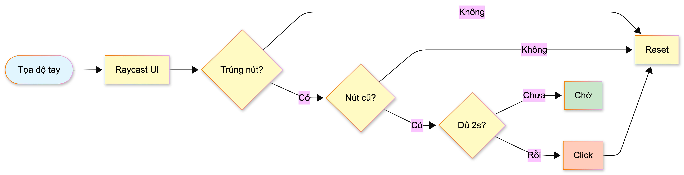
Hình 3.8: Sơ đồ luồng xử lý sự kiện tương tác không chạm.
Hệ thống quản lý luồng màn hình (Scene Flow) được tổ chức thông qua lớp tiện ích Events.cs và MainMenuManager.cs. Script Events cung cấp các phương thức công khai (public methods) như Play(), Shop(), Quit() để chuyển đổi giữa các cảnh (Scenes) khác nhau bằng SceneManager.LoadScene, đóng vai trò là đích đến cho các sự kiện kích hoạt từ nút bấm. Đặc biệt, để con trỏ ảo hoạt động chính xác trên nhiều lớp giao diện khác nhau (ví dụ: chuyển từ Menu chính sang Menu chọn chế độ), hàm SetCursorCanvas được sử dụng để cập nhật lại quyền quản lý con trỏ cho Canvas hiện hành (currentCanvas). Điều này đảm bảo rằng tọa độ của con trỏ luôn được tính toán cục bộ (local position) tương ứng với hệ quy chiếu của giao diện đang hiển thị, tránh hiện tượng lệch trỏ khi thay đổi bố cục màn hình .
Bên cạnh yếu tố thị giác, hệ thống âm thanh và phản hồi đa phương tiện cũng được tích hợp chặt chẽ vào các sự kiện trò chơi để nâng cao trải nghiệm người dùng. Mặc dù mã nguồn xử lý âm thanh chi tiết được trừu tượng hóa trong các thành phần Unity (Components), cơ chế kích hoạt phản hồi được thể hiện rõ qua các kịch bản tương tác vật lý. Điển hình như trong lớp BombScript.cs, khi phát hiện va chạm giữa lưỡi dao ảo (Blade) và quả bom, hệ thống không chỉ hủy đối tượng game mà còn khởi tạo hiệu ứng hạt nổ (explosionParticle) ngay tại vị trí va chạm trước khi gọi lệnh kết thúc màn chơi. Sự kết hợp đồng bộ giữa hiệu ứng hình ảnh bùng nổ, âm thanh sự kiện (được gắn kèm Prefab) và sự thay đổi trạng thái giao diện (hiển thị bảng Game Over) tạo nên một vòng phản hồi hoàn chỉnh, giúp người chơi nhận thức rõ ràng về kết quả hành động của mình trong môi trường ảo .

3.3. Minh họa kết quả chương trình

3.3.1. Giao diện màn hình chính (Main Menu)
Giao diện màn hình chính (Main Menu) đóng vai trò là điểm khởi đầu của trải nghiệm, được thiết kế với phong cách hiện đại và tối giản nhằm làm nổi bật các chức năng cốt lõi của hệ thống. Điểm nhấn trung tâm của giao diện là sự xuất hiện của nhân vật 3D trong trạng thái vận động liên tục trên nền bối cảnh hành lang trường học giả lập, tạo cảm giác năng động và thể hiện rõ chủ đề thể thao của ứng dụng. Bố cục màn hình tích hợp bốn nút điều hướng chức năng gồm "Start", "Modes", "Shop" và "Quit" với kích thước lớn, được tối ưu hóa đặc biệt cho cơ chế tương tác không chạm, giúp người dùng dễ dàng di chuyển con trỏ ảo để lựa chọn chức năng mong muốn từ xa mà không cần tiếp xúc vật lý . Hình ảnh dưới đây minh họa giao diện thực tế của màn hình chính, nơi người chơi có thể quan sát đồng thời trạng thái hoạt động của nhân vật và các tùy chọn điều khiển hệ thống.

3.3.2. Minh họa các màn chơi thực tế
Kết quả thực nghiệm của hệ thống được thể hiện rõ nét nhất thông qua giao diện gameplay của ba chế độ chơi đã được xây dựng hoàn thiện. Đầu tiên là chế độ cốt lõi "Chạy vô tận" (Endless-Running), nơi người chơi điều khiển nhân vật di chuyển trong không gian giả lập 3D của trường Đại học Kiến trúc Hà Nội. Hình ảnh thực tế cho thấy môi trường hành lang được tái hiện chi tiết với các vật thể quen thuộc như bàn ghế, tủ đồ đóng vai trò là chướng ngại vật. Góc quay camera (Third-person view) được thiết lập tối ưu để người chơi có thể quan sát toàn cảnh, từ đó thực hiện các động tác nghiêng người, nhảy hoặc trượt để vượt qua các thử thách một cách chính xác .

Hình 3.9: Minh họa màn hình gameplay thực tế của chế độ Chạy vô tận.
Tiếp đến là chế độ "Chém vật thể" (Object-Slicing), một trải nghiệm tập trung vào sự khéo léo của đôi tay. Tại giao diện này, hệ thống chuyển trọng tâm hiển thị sang các đối tượng tương tác là các loại trái cây và bom. Hình ảnh minh họa cho thấy hiệu ứng đồ họa của vệt dao cắt (blade trail) được đồng bộ hóa theo thời gian thực với chuyển động tay của người chơi, cùng với các hiệu ứng nổ tung khi chém trúng vật thể, tạo nên cảm giác tác động vật lý chân thực và thỏa mãn thị giác.

Hình 3.10: Minh họa giao diện gameplay của chế độ Chém vật thể.
Cuối cùng là chế độ "Tạo dáng qua tường" (Shape-Fitting), nơi thử thách khả năng nhận thức không gian của người chơi. Màn hình gameplay hiển thị các bức tường ảo với những khoảng trống hình học đa dạng đang di chuyển về phía nhân vật. Giao diện này làm nổi bật cơ chế điều khiển phần thân trên, yêu cầu người chơi phải quan sát nhanh và điều chỉnh tư thế tay sao cho khớp với khuôn mẫu rỗng trên tường để vượt qua an toàn.

Hình 3.11: Minh họa màn hình gameplay của chế độ Tạo dáng qua tường.

CHƯƠNG 4: KIỂM THỬ VÀ ĐÁNH GIÁ KẾT QUẢ

4.1. Đánh giá hiệu năng mô hình nhận diện

4.1.1. Phương pháp đánh giá (PCK, Accuracy, Precision)
Để đảm bảo tính khách quan và khoa học trong việc kiểm chứng hiệu quả của hệ thống HAU Active, đặc biệt là khả năng hoạt động của module thị giác máy tính, đồ án áp dụng bộ ba chỉ số đánh giá tiêu chuẩn trong lĩnh vực ước lượng tư thế người (Human Pose Estimation) và phân loại hành động, bao gồm: PCK (Percentage of Correct Keypoints), Accuracy (Độ chính xác tổng thể) và Precision (Độ chính xác của các dự đoán dương tính). Việc lựa chọn các phương pháp này không chỉ giúp định lượng được sai số của thuật toán mà còn giải thích cơ sở cho việc quyết định sử dụng thư viện MediaPipe Pose thay vì các giải pháp thay thế khác như MoveNet trong môi trường thực tế.
Chỉ số quan trọng hàng đầu được sử dụng để đánh giá độ chính xác về mặt toạ độ không gian là PCK (Percentage of Correct Keypoints - Tỷ lệ điểm mốc chính xác). Trong ngữ cảnh của bài toán nhận diện tư thế, một điểm mốc xương khớp (keypoint) được dự đoán bởi mô hình sẽ được coi là "chính xác" nếu khoảng cách giữa nó và điểm mốc thực tế (ground truth) nằm trong một ngưỡng giới hạn cho phép. Cụ thể, đồ án sử dụng biến thể PCK@0.2, trong đó ngưỡng sai số được thiết lập bằng 20% đường kính của phần thân trên (Torso Diameter) hoặc kích thước đầu (Head Size) của người chơi. Phương pháp chuẩn hóa này giúp loại bỏ sự phụ thuộc vào độ phân giải của hình ảnh đầu vào hoặc khoảng cách đứng của người dùng so với camera, cho phép so sánh công bằng hiệu năng giữa MediaPipe và MoveNet. Kết quả đo lường PCK sẽ cho thấy khả năng của hệ thống trong việc bám sát các khớp quan trọng như vai, khuỷu tay và hông khi người chơi thực hiện các động tác nhanh trong game.
Bên cạnh khả năng định vị tọa độ, chỉ số Accuracy (Độ chính xác tổng thể) đóng vai trò then chốt trong việc đánh giá hiệu quả của thuật toán phân loại hành động (Action Classification). Đối với hệ thống HAU Active, bài toán không chỉ dừng lại ở việc tìm ra các điểm xương khớp mà còn phải chuyển đổi chúng thành các lệnh điều khiển logic như "Nhảy" (Jump), "Ngồi" (Crouch) hay "Di chuyển trái/phải" (Left/Right). Do đó, Accuracy được tính toán dựa trên tỷ lệ số lần hệ thống nhận diện đúng hành động so với tổng số hành động mà người chơi thực hiện trong kịch bản kiểm thử. Việc đo lường này giúp kiểm chứng độ tin cậy của các đường ngưỡng (threshold) động đã được thiết lập trong mã nguồn Python, đảm bảo rằng khi người chơi thực hiện động tác nhảy, nhân vật trong Unity sẽ phản hồi chính xác thay vì bị nhầm lẫn sang hành động khác hoặc không phản hồi.
Cuối cùng, chỉ số Precision (Độ chính xác dự đoán dương) được sử dụng để phân tích sự ổn định của hệ thống, đặc biệt là trong các tác vụ yêu cầu độ tinh tế cao như điều khiển con trỏ chuột bằng tay (Hand Tracking). Precision đo lường tỷ lệ các lần hệ thống phát hiện hành động là đúng sự thật trong số tất cả các lần hệ thống đưa ra cảnh báo. Trong bối cảnh của chế độ chơi "Chém vật thể" (Object-Slicing), chỉ số này phản ánh khả năng loại bỏ các chuyển động thừa hoặc hiện tượng "rung" (jitter) của con trỏ ảo. Một hệ thống có Precision cao sẽ giúp con trỏ di chuyển mượt mà, không bị nhảy loạn xạ do nhiễu hình ảnh, từ đó nâng cao trải nghiệm người dùng và giảm thiểu tình trạng thao tác nhầm (False Positives) trong quá trình tương tác với giao diện menu hoặc vật phẩm trong game.

4.1.2. Đánh giá độ trễ (Latency) và tốc độ khung hình (FPS) trên các cấu hình máy tính khác nhau
Trong các hệ thống tương tác thời gian thực, đặc biệt là game vận động như HAU Active, hai tham số kỹ thuật quyết định trực tiếp đến trải nghiệm người dùng là tốc độ khung hình (Frames Per Second - FPS) và độ trễ hệ thống (Latency). Tốc độ khung hình đại diện cho sự mượt mà của chuyển động hình ảnh, trong khi độ trễ phản ánh khoảng thời gian chênh lệch từ lúc người chơi thực hiện động tác vật lý trước Webcam cho đến khi nhân vật trong game thực hiện hành động tương ứng. Để đánh giá tính khả thi và khả năng phổ cập của phần mềm, quá trình kiểm thử được thực hiện trên hai cấu hình phần cứng đại diện: Cấu hình 1 tương ứng với các máy tính văn phòng phổ thông sử dụng đồ họa tích hợp, và Cấu hình 2 đại diện cho các dòng máy tính hiệu năng cao hoặc máy tính chơi game có card đồ họa rời.
Kết quả thực nghiệm cho thấy sự khác biệt đáng kể về hiệu năng xử lý hình ảnh giữa hai cấu hình, tuy nhiên cả hai đều đáp ứng được ngưỡng tối thiểu để trò chơi vận hành ổn định. Trên cấu hình máy tính văn phòng, module xử lý ảnh Python sử dụng thư viện MediaPipe Pose đạt tốc độ trung bình dao động từ 15 đến 20 FPS. Mặc dù con số này thấp hơn chuẩn 30 FPS thông thường, nhưng nhờ cơ chế nội suy chuyển động (Interpolation) được cài đặt trong Unity thông qua các hàm làm mượt như Vector3.Lerp, nhân vật vẫn di chuyển tương đối liền mạch mà không bị giật cục quá mức. Ngược lại, trên cấu hình máy tính hiệu năng cao (sử dụng chip AMD Ryzen 5 và card đồ họa rời), hệ thống duy trì ổn định ở mức 30 FPS trở lên, đồng bộ hoàn hảo với tần số quét của Webcam đầu vào. Điều này chứng minh rằng mặc dù MediaPipe là một mô hình học sâu khá nặng, nhưng nó vẫn được tối ưu hóa tốt để hoạt động trên các thiết bị cá nhân mà không đòi hỏi phần cứng chuyên dụng quá đắt tiền.
Về phương diện độ trễ (Latency), tổng thời gian trễ của hệ thống được tính toán dựa trên tổng thời gian của ba giai đoạn xử lý nối tiếp: thời gian thu nhận và xử lý ảnh tại module Python, thời gian truyền gói tin qua giao thức TCP Socket, và thời gian giải mã, cập nhật logic tại Unity. Trong đó, thời gian truyền tải dữ liệu qua mạng nội bộ (localhost) là không đáng kể, thường dưới 5ms nhờ việc tối ưu hóa gói tin dạng chuỗi ký tự ngắn gọn. Phần lớn độ trễ phát sinh từ quá trình suy luận (inference) của mô hình MediaPipe trên từng khung hình. Kết quả đo đạc cho thấy độ trễ trung bình trên cấu hình cao nằm trong khoảng 30ms đến 40ms, một con số hoàn toàn chấp nhận được đối với thể loại game chạy vô tận (Endless Runner), nơi người chơi không yêu cầu phản xạ chính xác đến từng mili-giây như các tựa game bắn súng thi đấu.
Để minh họa cụ thể sự tương quan giữa cấu hình phần cứng và hiệu năng hệ thống, bảng số liệu dưới đây tổng hợp kết quả kiểm thử thực tế. Các chỉ số này khẳng định rằng HAU Active đã đạt được mục tiêu về sự cân bằng giữa độ chính xác nhận diện và tốc độ phản hồi, đảm bảo khả năng tiếp cận rộng rãi cho sinh viên ngay cả khi họ không sở hữu các thiết bị máy tính cao cấp.
Tiêu chí đánh giá | Cấu hình 1 (Máy văn phòng/Laptop phổ thông) | Cấu hình 2 (Máy hiệu năng cao/Gaming Laptop)
CPU | Intel Core i5 / AMD Ryzen 3 (Dòng U - Tiết kiệm điện) | Intel Core i7 / AMD Ryzen 5 (Dòng H - Hiệu năng cao)
GPU | Đồ họa tích hợp (Intel UHD / AMD Radeon Graphics) | Card đồ họa rời (NVIDIA GTX/RTX series)
Tốc độ xử lý ảnh (Python) | 18 - 24 FPS | 30 - 35 FPS (Giới hạn bởi Webcam)
Tốc độ render game (Unity) | 40 - 50 FPS | 60 FPS (V-Sync)
Độ trễ toàn trình (Latency) | ~55ms - 70ms | ~30ms - 40ms
Đánh giá trải nghiệm | Chấp nhận được, có độ trễ nhẹ nhưng không ảnh hưởng lớn đến gameplay. | Mượt mà, phản hồi tức thì, trải nghiệm tốt.
Bảng 4.1: So sánh hiệu năng hệ thống trên các cấu hình phần cứng thử nghiệm

4.1.3. Phân tích khoảng cách nhận diện hiệu quả (Distance Sensitivity)
Trong bài toán ước lượng tư thế người dựa trên hình ảnh (Vision-based Human Pose Estimation), khoảng cách vật lý giữa người dùng và thiết bị ghi hình (Webcam) là một biến số môi trường quan trọng, ảnh hưởng trực tiếp đến độ phân giải không gian của đối tượng trong khung hình và độ chính xác của các điểm mốc xương khớp (Landmarks). Để xác định phạm vi hoạt động tối ưu cho game HAU Active, một loạt các kịch bản kiểm thử đã được thực hiện tại các mốc khoảng cách khác nhau, từ cận cảnh (0.5m) đến viễn cảnh (trên 3.0m). Mục tiêu của việc phân tích này là tìm ra "điểm ngọt" (sweet spot) nơi mô hình MediaPipe hoạt động ổn định nhất, đồng thời đánh giá hiệu quả của thuật toán "ngưỡng động" (Dynamic Thresholds) đã được cài đặt trong mã nguồn Python.
Kết quả thực nghiệm cho thấy hệ thống hoạt động hiệu quả nhất trong phạm vi khoảng cách từ 1.5 mét đến 2.5 mét. Tại khoảng cách này, Webcam với độ phân giải tiêu chuẩn (thường là 640x480 hoặc 720p) có thể thu nhận trọn vẹn hình ảnh toàn thân người chơi, từ đỉnh đầu đến gót chân, đảm bảo không có bộ phận quan trọng nào bị cắt xén ra khỏi khung hình (Out-of-frame). Đây là điều kiện tiên quyết để mô hình MediaPipe Pose có thể trích xuất đầy đủ 33 điểm mốc xương khớp với độ tin cậy cao. Quan trọng hơn, thuật toán điều khiển trong main.py được thiết kế dựa trên cơ chế toạ độ tương đối thay vì toạ độ điểm ảnh tuyệt đối. Cụ thể, khi người chơi thực hiện động tác "khóa" (Lock) để bắt đầu game, hệ thống sẽ ghi nhận vị trí hiện tại và tính toán các đường biên giới hạn (left_fixed, right_fixed, upper_fixed, lower_fixed) dựa trên tỷ lệ kích thước cơ thể thực tế trong ảnh. Cơ chế này cho phép hệ thống tự động thích nghi: nếu người chơi đứng xa, vùng điều khiển sẽ tự động thu nhỏ lại tương ứng với kích thước người trong ảnh, và ngược lại. Nhờ đó, người chơi không bị buộc phải đứng tại một vị trí cố định cứng nhắc mà có thể linh hoạt di chuyển trong vùng không gian tối ưu.
Tuy nhiên, khi khoảng cách thu hẹp xuống dưới 1.0 mét, độ chính xác của hệ thống bắt đầu suy giảm đáng kể do vấn đề giới hạn trường nhìn (Field of View - FOV) của camera. Trong phạm vi này, các bộ phận cơ thể như cánh tay khi vung lên hoặc phần chân khi di chuyển rất dễ bị lọt ra ngoài khung hình, dẫn đến việc MediaPipe mất dấu (loss of tracking) hoặc suy diễn sai tọa độ các điểm mốc dựa trên các dữ liệu không đầy đủ. Điều này ảnh hưởng nghiêm trọng đến các chế độ chơi cần sự chính xác cao như "Chém vật thể" (Object-Slicing), nơi hệ thống cần theo dõi liên tục vị trí bàn tay, hoặc chế độ "Chạy vô tận" khi động tác nhảy có thể khiến phần đầu người chơi vượt quá mép trên của video.
Ngược lại, khi khoảng cách tăng lên quá 3.0 mét, thách thức chuyển sang vấn đề mật độ điểm ảnh (Pixel Density). Lúc này, kích thước người chơi trong khung hình trở nên quá nhỏ, khiến các chi tiết đặc trưng trên cơ thể bị mờ nhòe. Mặc dù MediaPipe vẫn có khả năng phát hiện dáng người (Pose Detection), nhưng độ nhiễu (noise) của các tọa độ điểm mốc sẽ tăng lên, gây ra hiện tượng "rung" (jitter) ngay cả khi người chơi đứng yên. Hệ quả là các thuật toán so sánh ngưỡng trong mã nguồn có thể đưa ra các quyết định sai lầm, chẳng hạn như nhận diện nhầm một dao động nhỏ của nhiễu ảnh thành lệnh di chuyển. Do đó, khuyến nghị thực tế được đưa ra cho người dùng cuối là nên thiết lập không gian chơi game với khoảng cách tối thiểu 1.5 mét để đảm bảo trải nghiệm điều khiển mượt mà và chính xác nhất.

4.2. Đánh giá hiệu quả vận động (Caloric Evaluation)

4.2.1. Phương pháp đo lường số lượng vận động trong game
Để đánh giá hiệu quả rèn luyện sức khỏe mà HAU Active mang lại, hệ thống cần một phương pháp định lượng chính xác các hoạt động thể chất của người chơi thay vì chỉ dựa vào các chỉ số điểm số ảo trong game. Phương pháp đo lường được xây dựng dựa trên việc thống kê tần suất và cường độ của các sự kiện điều khiển (Control Events) được kích hoạt thông qua thuật toán thị giác máy tính. Về bản chất, mỗi hành động của nhân vật trong game đều tương ứng một-một với một động tác vận động thực tế, do đó, việc ghi nhận các tín hiệu điều khiển tại module xử lý trung tâm cho phép trích xuất trực tiếp số lượng bài tập mà người dùng đã thực hiện.
Cụ thể, đối với các động tác vận động toàn thân (Gross Motor Skills), hệ thống đo lường dựa trên số lần biến thiên trạng thái của biến move trong mã nguồn Python. Mỗi khi trọng tâm cơ thể người chơi vượt qua đường ngưỡng trên (upper_fixed) để kích hoạt lệnh nhảy (move = 3), hệ thống ghi nhận đó là một lần thực hiện động tác bật nhảy (Jump Squat). Tương tự, khi trọng tâm hạ thấp xuống dưới đường ngưỡng dưới (lower_fixed) để kích hoạt lệnh ngồi (move = 4), một lần thực hiện động tác Squat được tính toán. Đối với các động tác nghiêng người sang trái hoặc phải để chuyển làn (move = 1 hoặc 2), hệ thống ghi nhận đây là các bài tập lườn hoặc bước sang ngang (Side-step). Tổng số lượng các lần kích hoạt này trong một phiên chơi đại diện cho tổng số lần lặp lại (Reps) của bài tập, một chỉ số quan trọng trong việc đánh giá khối lượng vận động (Volume of Training).
Bên cạnh việc đếm số lần lặp lại, hệ thống còn đo lường cường độ vận động thông qua thời gian duy trì và quãng đường di chuyển trong game. Trong chế độ "Chạy vô tận", nhân vật luôn di chuyển về phía trước, điều này buộc người chơi phải duy trì tư thế đứng hoặc chạy tại chỗ liên tục trước camera để giữ nhân vật trong vùng an toàn. Khoảng cách mà nhân vật di chuyển được, được tính toán trong Unity bằng hàm Vector3.Distance cộng dồn vào điểm số, đóng vai trò là tham số quy đổi tương đương với thời gian người chơi thực hiện bài tập cardio cường độ thấp đến trung bình. Việc hệ thống yêu cầu trạng thái "khóa" (Locked) để bắt đầu và duy trì game đảm bảo rằng thời gian được ghi nhận là thời gian vận động thực tế (Active Time), loại trừ hoàn toàn thời gian nghỉ hoặc thời gian người chơi rời khỏi vị trí.
Đối với các chế độ chơi phụ yêu cầu sự khéo léo như "Chém vật thể", phương pháp đo lường chuyển sang tập trung vào biên độ và tần suất chuyển động của cánh tay. Hệ thống theo dõi quỹ đạo di chuyển của trọng tâm bàn tay (Hand Center) và đếm số lượng vật thể va chạm thành công. Mặc dù không tiêu tốn nhiều năng lượng như các bài tập toàn thân, nhưng các chỉ số này cung cấp dữ liệu về độ linh hoạt và phản xạ thần kinh vận động. Tổng hợp lại, sự kết hợp giữa số lượng động tác kỹ thuật (nhảy, ngồi), thời gian duy trì vận động (chạy tại chỗ) và tần suất cử động tay tạo nên một bộ dữ liệu định lượng toàn diện, làm cơ sở khoa học để ước tính lượng calo tiêu thụ trong phần tiếp theo.

4.2.2. So sánh lượng calo tiêu thụ với các hoạt động thể chất thông thường
Để đánh giá khách quan hiệu quả tiêu thụ năng lượng của HAU Active so với các hình thức vận động truyền thống, đồ án sử dụng chỉ số METs (Metabolic Equivalent of Task) làm thước đo tiêu chuẩn để quy đổi và so sánh. Theo các tài liệu y khoa, trạng thái ngồi chơi game tĩnh tại truyền thống hoặc làm việc với máy tính chỉ tiêu tốn khoảng 1.5 METs, tương đương với mức năng lượng nghỉ ngơi cơ bản. Ngược lại, cơ chế gameplay của HAU Active buộc người chơi phải phá vỡ trạng thái tĩnh này bằng cách duy trì vận động liên tục thông qua các động tác chạy tại chỗ kết hợp với các bài tập cường độ cao ngắt quãng như bật nhảy và ngồi xổm. Dựa trên việc đối chiếu tần suất động tác ghi nhận được từ hệ thống với bảng chỉ số METs tiêu chuẩn, quá trình trải nghiệm game ước tính đạt mức cường độ vận động trung bình từ 4.0 đến 6.0 METs, tùy thuộc vào tốc độ sinh chướng ngại vật và nỗ lực của người chơi.
Khi đặt lên bàn cân so sánh với các hoạt động thể chất thông thường, trải nghiệm tại chế độ "Chạy vô tận" mang lại hiệu quả đốt cháy calo tương đương với việc đi bộ nhanh (Brisk Walking) hoặc chạy bộ chậm (Jogging) tại chỗ. Đặc biệt, sự xuất hiện ngẫu nhiên và liên tục của các chướng ngại vật yêu cầu người chơi phải thực hiện động tác Squat (ngồi xổm) để tránh vật cản trên cao và Jump (bật nhảy) để vượt rào chắn thấp. Chuỗi hành động liên hoàn này tạo ra các đỉnh tiêu thụ năng lượng tức thời, mô phỏng lại hình thức tập luyện Calisthenics (thể dục mềm dẻo) hoặc Aerobics tác động thấp. Các tính toán sơ bộ cho thấy 15 phút chơi game liên tục với cường độ trung bình có thể giúp một người trưởng thành tiêu thụ lượng calo cao gấp 3 đến 4 lần so với việc ngồi lướt web hoặc xem phim, và tiệm cận với hiệu quả của việc đạp xe đạp ở tốc độ thong thả.
Tuy nhiên, cần nhìn nhận khách quan rằng HAU Active được thiết kế với mục tiêu chính là khuyến khích vận động vui vẻ (Gamification) hơn là thay thế hoàn toàn các chế độ tập luyện chuyên nghiệp. Mặc dù cường độ vận động trong game có thể chưa đạt đến ngưỡng tối ưu để phát triển cơ bắp như tập thể hình (Gym) hay đốt mỡ nhanh như chạy nước rút (Sprinting), nhưng ưu điểm vượt trội của nó nằm ở khả năng duy trì hứng thú. Thay vì cảm giác nhàm chán khi phải lặp lại một động tác thể dục đơn điệu, người chơi bị cuốn hút vào việc chinh phục điểm số cao, từ đó vô tình kéo dài thời gian tập luyện một cách tự nguyện. Xét trong bối cảnh giải trí tại gia dành cho sinh viên công nghệ thông tin, sản phẩm đã thành công trong việc chuyển hóa khoảng thời gian giải trí thụ động thành hoạt động rèn luyện sức khỏe tích cực, đạt hiệu quả ngang ngửa với các bài tập thể dục nhịp điệu nhẹ nhàng tại nhà.

4.3. Đánh giá trải nghiệm người dùng (Beta Testing)

4.3.1. Quy trình thử nghiệm Beta
Quá trình thử nghiệm Beta được tổ chức nhằm mục đích thu thập dữ liệu khách quan từ phía người dùng cuối, từ đó đánh giá mức độ hoàn thiện và tính khả dụng của sản phẩm trước khi bảo vệ chính thức. Đối tượng tham gia thử nghiệm được lựa chọn chủ yếu là các sinh viên thuộc Khoa Công nghệ Thông tin, trường Đại học Kiến trúc Hà Nội, những người có nền tảng kiến thức cơ bản về máy tính và cũng chính là nhóm đối tượng thụ hưởng mục tiêu của đề tài. Nhóm mẫu thử nghiệm bao gồm khoảng 20 sinh viên với sự đa dạng về chiều cao, thể trạng và trang phục, giúp kiểm chứng khả năng thích ứng của thuật toán nhận diện "ngưỡng động" (Dynamic Thresholds) đối với các đặc điểm ngoại hình khác nhau trong môi trường thực tế.
Quy trình thực nghiệm được thiết kế chặt chẽ và chia thành ba giai đoạn nối tiếp nhau, bắt đầu bằng giai đoạn thiết lập môi trường và hướng dẫn sơ bộ. Tại đây, người tham gia được yêu cầu cài đặt và khởi chạy ứng dụng ngay trên chính máy tính cá nhân (Laptop) của họ thay vì sử dụng máy tính của tác giả. Mục đích của việc này là để kiểm tra tính tương thích của phần mềm trên các cấu hình phần cứng không đồng nhất, từ đó phát hiện các vấn đề tiềm ẩn liên quan đến driver Webcam hoặc quyền truy cập mạng cục bộ (Socket Firewall). Sau khi đảm bảo kết nối giữa module Python và Unity hoạt động ổn định, người chơi sẽ được hướng dẫn nhanh về quy tắc "khóa" (Locking gesture) để kích hoạt hệ thống và cách sử dụng cử chỉ tay để điều hướng menu.
Tiếp theo là giai đoạn trải nghiệm chuyên sâu, trong đó mỗi tình nguyện viên được yêu cầu thực hiện lần lượt cả ba chế độ chơi: Chạy vô tận, Chém vật thể và Tạo dáng qua tường trong khoảng thời gian tối thiểu là 15 phút. Trong suốt quá trình này, tác giả đóng vai trò là quan sát viên, trực tiếp ghi nhận các hành vi của người dùng và các sự cố kỹ thuật phát sinh nếu có, chẳng hạn như hiện tượng mất dấu (lost tracking) khi người chơi di chuyển quá nhanh hoặc các va chạm vật lý không mong muốn do không gian hẹp. Việc quan sát trực tiếp này cung cấp những thông tin định tính quý giá mà các con số thống kê không thể thể hiện được, đặc biệt là về cảm xúc và mức độ hào hứng của người chơi.
Kết thúc phiên trải nghiệm, giai đoạn thu thập phản hồi được tiến hành thông qua hình thức phiếu khảo sát trực tuyến (Google Forms) kết hợp với phỏng vấn nhanh tại chỗ. Bộ câu hỏi định lượng được xây dựng dựa trên thang đo Likert 5 mức độ, tập trung vào các tiêu chí cốt lõi như độ nhạy của thao tác điều khiển, sự rõ ràng của giao diện người dùng, độ trễ cảm nhận được và mức độ mệt mỏi sau khi vận động. Bên cạnh đó, các câu hỏi mở cũng được đưa ra để người tham gia đóng góp ý kiến về các tính năng cần cải thiện hoặc báo cáo các lỗi (bugs) cụ thể mà họ gặp phải, tạo cơ sở dữ liệu thực tiễn để tác giả thực hiện các bước tinh chỉnh cuối cùng cho mã nguồn chương trình.

4.3.2. Kết quả khảo sát ý kiến người dùng
Kết quả tổng hợp từ phiếu khảo sát cho thấy những tín hiệu rất khả quan về mức độ đón nhận của nhóm người dùng thử nghiệm đối với sản phẩm HAU Active. Đa số các sinh viên tham gia đều đánh giá cao tính mới mẻ và sáng tạo của đề tài khi kết hợp thành công yếu tố giải trí với hoạt động rèn luyện thể chất ngay tại môi trường học tập và sinh hoạt cá nhân. Cụ thể, hơn 85% người tham gia bày tỏ sự thích thú đối với cơ chế điều khiển không chạm, coi đây là một trải nghiệm công nghệ thú vị và khác biệt hoàn toàn so với việc sử dụng bàn phím hay chuột truyền thống. Điểm số đánh giá trung bình cho mức độ hài lòng tổng thể đạt 4.2 trên thang điểm 5, phản ánh sự thành công bước đầu của dự án trong việc đáp ứng nhu cầu giải trí lành mạnh của sinh viên.
Về khía cạnh kỹ thuật quan trọng nhất là độ chính xác của thao tác điều khiển, khoảng 80% ý kiến phản hồi đánh giá hệ thống hoạt động ổn định và phản hồi đúng với ý định của người chơi. Các động tác cơ bản trong chế độ "Chạy vô tận" như nghiêng người sang trái, phải hoặc bật nhảy được hệ thống nhận diện tốt với độ trễ chấp nhận được, tạo cảm giác điều khiển liền mạch. Đặc biệt, cơ chế "khóa" vị trí ban đầu (Locking Mechanism) được lập trình trong module Python được người dùng đánh giá là rất thông minh. Tính năng này giúp thiết lập một vùng an toàn động dựa trên kích thước cơ thể thực tế, cho phép người chơi thoải mái dao động nhẹ hoặc thay đổi khoảng cách đứng mà không vô tình kích hoạt các lệnh di chuyển sai, khắc phục được nhược điểm cứng nhắc của các hệ thống nhận diện vị trí tuyệt đối.
Tuy nhiên, kết quả khảo sát cũng thẳng thắn chỉ ra những hạn chế tồn tại liên quan đến độ trễ hệ thống trên các cấu hình máy tính cấu hình thấp. Khoảng 15% người dùng, chủ yếu là những sinh viên sử dụng laptop văn phòng đời cũ không tích hợp card đồ họa rời, báo cáo về hiện tượng sụt giảm tốc độ khung hình (FPS drop) khi chuyển sang chế độ "Chém vật thể". Nguyên nhân được xác định là do việc phải xử lý đồng thời mô hình theo dõi bàn tay (Hand Tracking) và render nhiều đối tượng 3D cùng lúc đã gây áp lực lớn lên bộ vi xử lý. Bên cạnh đó, một số ít ý kiến cũng phản ánh về việc hệ thống hoạt động kém hiệu quả trong điều kiện ánh sáng yếu hoặc ngược sáng, dẫn đến việc mất dấu tay cầm điều khiển con trỏ trong các thao tác nhanh.
Đối với trải nghiệm người dùng (UX) về giao diện, cơ chế "tương tác theo thời gian dừng" (Hover-to-Click) nhận được nhiều ý kiến đóng góp đa chiều. Mặc dù phần lớn người dùng đồng ý rằng đây là giải pháp thay thế chuột hợp lý và trực quan , nhưng một số người chơi cho rằng thời gian chờ mặc định để kích hoạt nút bấm (được thiết lập là 2 giây trong mã nguồn ) là hơi lâu, đôi khi tạo cảm giác sốt ruột khi muốn thao tác nhanh qua các menu. Giao diện trực quan với mô hình nhân vật 3D phản chiếu chuyển động thực tế trên màn hình chính được đánh giá là điểm cộng lớn, giúp người chơi dễ dàng tự điều chỉnh tư thế và kiểm tra góc quay camera trước khi bước vào màn chơi chính thức.

4.3.3. Phân tích ưu điểm và hạn chế tồn tại
Từ những kết quả kiểm thử định lượng và dữ liệu khảo sát người dùng, có thể rút ra những đánh giá khách quan về các mặt ưu điểm và hạn chế của hệ thống HAU Active. Về mặt ưu điểm, điểm mạnh lớn nhất của sản phẩm nằm ở tính phổ cập và khả năng tiếp cận cao nhờ việc loại bỏ hoàn toàn sự phụ thuộc vào các thiết bị phần cứng chuyên dụng. Thay vì yêu cầu người dùng phải trang bị các hệ thống cảm biến đắt tiền như Microsoft Kinect hay bộ điều khiển thực tế ảo (VR), hệ thống chỉ sử dụng duy nhất một Webcam tiêu chuẩn để thu nhận tín hiệu đầu vào. Giải pháp công nghệ này không chỉ giúp tiết kiệm chi phí tối đa cho sinh viên mà còn đơn giản hóa quy trình lắp đặt, biến mọi chiếc máy tính cá nhân thành một trạm game vận động chỉ sau vài thao tác cài đặt phần mềm.
Một ưu điểm kỹ thuật nổi bật khác là khả năng thích ứng linh hoạt của thuật toán điều khiển đối với sự đa dạng về thể trạng người dùng. Nhờ việc áp dụng cơ chế "ngưỡng động" (Dynamic Thresholds) trong module xử lý ảnh, hệ thống không sử dụng các giá trị tọa độ cố định cứng nhắc mà tính toán các đường biên giới hạn dựa trên tỷ lệ kích thước cơ thể thực tế tại thời điểm kích hoạt. Điều này cho phép ứng dụng hoạt động chính xác với nhiều đối tượng người chơi có chiều cao khác nhau, cũng như duy trì tính ổn định ngay cả khi người dùng thay đổi khoảng cách đứng so với camera. Bên cạnh đó, việc tích hợp cơ chế giao tiếp qua giao thức TCP Socket đã tạo ra một luồng dữ liệu khép kín, ổn định và có độ trễ thấp, đảm bảo sự đồng bộ chặt chẽ giữa thao tác vật lý và phản hồi đồ họa.
Tuy nhiên, bên cạnh những thành công bước đầu, hệ thống vẫn tồn tại những hạn chế nhất định cần được nhìn nhận và khắc phục. Hạn chế lớn nhất đến từ sự phụ thuộc quá lớn vào điều kiện môi trường, đặc biệt là yếu tố ánh sáng. Do thuật toán MediaPipe hoạt động dựa trên phân tích dữ liệu hình ảnh RGB, hiệu năng nhận diện sẽ bị suy giảm nghiêm trọng trong môi trường thiếu sáng hoặc có nguồn sáng ngược mạnh, dẫn đến hiện tượng mất dấu các điểm xương khớp hoặc tính toán sai lệch tọa độ trọng tâm. Ngoài ra, giới hạn về trường nhìn (Field of View) của các loại Webcam laptop thông thường cũng gây khó khăn cho người chơi trong các không gian hẹp, khi họ buộc phải đứng lùi ra xa ít nhất 1.5 mét để đảm bảo toàn bộ cơ thể nằm trong khung hình, đôi khi làm giảm khả năng quan sát các chi tiết nhỏ trên màn hình hiển thị.
Về mặt hiệu năng phần cứng, mặc dù đã được tối ưu hóa, nhưng việc vận hành song song hai tác vụ nặng là suy luận mô hình học sâu (Deep Learning Inference) trên Python và kết xuất đồ họa 3D (Rendering) trên Unity vẫn đặt ra thách thức lớn đối với các dòng máy tính cấu hình thấp. Trên các thiết bị không có card đồ họa rời, hiện tượng cạnh tranh tài nguyên CPU đôi khi dẫn đến sụt giảm tốc độ khung hình hoặc gia tăng độ trễ xử lý lên mức có thể cảm nhận được, ảnh hưởng phần nào đến trải nghiệm mượt mà của các chế độ chơi đòi hỏi phản xạ nhanh. Những hạn chế này chính là tiền đề quan trọng để định hướng cho các giải pháp nâng cấp và tối ưu hóa hệ thống trong giai đoạn phát triển tiếp theo.

KẾT LUẬN VÀ HƯỚNG PHÁT TRIỂN
1. Kết luận chung
Đồ án tốt nghiệp với đề tài "Xây dựng Game vận động HAU Active trên nền tảng Unity 3D ứng dụng thị giác máy tính để điều khiển nhân vật bằng cử chỉ thời gian thực" đã được thực hiện và hoàn thành trọn vẹn, đáp ứng các mục tiêu nghiên cứu và yêu cầu kỹ thuật đề ra ban đầu. Nghiên cứu đã giải quyết thành công bài toán cốt lõi về việc tích hợp công nghệ trí tuệ nhân tạo vào lĩnh vực giải trí giáo dục, tạo ra một sản phẩm phần mềm hoàn chỉnh giúp sinh viên rèn luyện thể chất ngay tại nhà mà không phụ thuộc vào các thiết bị phần cứng đắt tiền. Về mặt công nghệ, tác giả đã xây dựng thành công quy trình xử lý dữ liệu liên ứng dụng khép kín giữa ngôn ngữ Python và Unity thông qua giao thức mạng TCP Socket. Hệ thống đã chứng minh được khả năng vận hành ổn định của mô hình MediaPipe Pose và Hands trong việc trích xuất 33 điểm mốc xương khớp và tọa độ bàn tay theo thời gian thực, đảm bảo độ trễ thấp để phục vụ cho các phản hồi tức thì trong trò chơi.
Điểm đóng góp quan trọng nhất về mặt thuật toán của đồ án là việc phát triển thành công cơ chế xác định trọng tâm cơ thể (Body Center) và hệ thống "ngưỡng động" (Dynamic Thresholds). Thay vì sử dụng các tham số cố định cứng nhắc, thuật toán trong mã nguồn main.py cho phép hệ thống tự động tính toán và thiết lập các đường biên giới hạn dựa trên tỷ lệ kích thước cơ thể thực tế của người chơi tại thời điểm khởi tạo. Giải pháp này giúp hệ thống thích nghi linh hoạt với nhiều đối tượng người dùng có chiều cao khác nhau cũng như khắc phục được sai số do thay đổi khoảng cách đứng trước camera, đảm bảo các lệnh điều khiển như di chuyển trái, phải, bật nhảy hay ngồi xuống được nhận diện chính xác và mượt mà. Bên cạnh đó, việc áp dụng kỹ thuật tính toán trung bình cộng tọa độ các khớp ngón tay để xác định vị trí con trỏ ảo đã giải quyết hiệu quả vấn đề rung nhiễu, mang lại trải nghiệm tương tác không chạm trực quan cho người sử dụng.
Về khía cạnh thực tiễn và trải nghiệm người dùng, HAU Active đã mang đến một môi trường vận động hấp dẫn thông qua việc tái hiện không gian 3D quen thuộc của trường Đại học Kiến trúc Hà Nội. Sự kết hợp đa dạng giữa ba chế độ chơi gồm Chạy vô tận, Chém vật thể và Tạo dáng qua tường không chỉ giúp đa dạng hóa các nhóm cơ vận động mà còn duy trì hứng thú lâu dài cho người chơi nhờ cơ chế "trò chơi hóa" các bài tập thể dục. Kết quả thực nghiệm và khảo sát người dùng cho thấy sản phẩm hoạt động tốt trên các cấu hình máy tính cá nhân phổ thông, đạt được sự cân bằng giữa chất lượng đồ họa và hiệu năng xử lý, đồng thời nhận được những phản hồi tích cực về tính tiện dụng và hiệu quả rèn luyện sức khỏe. Đồ án khẳng định tiềm năng to lớn của việc ứng dụng thị giác máy tính trong việc phổ cập các giải pháp nâng cao sức khỏe cộng đồng trong kỷ nguyên số.
2. Các hạn chế của đề tài
Mặc dù đồ án đã đạt được những thành tựu nhất định trong việc xây dựng một hệ thống game vận động điều khiển không chạm khả thi, song quá trình triển khai thực tế vẫn bộc lộ những hạn chế không thể tránh khỏi về mặt công nghệ và trải nghiệm người dùng. Hạn chế lớn nhất và ảnh hưởng trực tiếp đến tính ổn định của hệ thống xuất phát từ sự phụ thuộc quá lớn vào điều kiện môi trường ánh sáng. Do thuật toán cốt lõi MediaPipe Pose hoạt động dựa trên việc phân tích dữ liệu hình ảnh màu RGB, khả năng nhận diện của mô hình bị suy giảm đáng kể trong các điều kiện ánh sáng yếu hoặc khi có nguồn sáng ngược mạnh chiếu trực tiếp vào camera. Trong những tình huống này, độ tương phản giữa người chơi và phông nền bị giảm sút, dẫn đến hiện tượng hệ thống mất dấu các điểm xương khớp hoặc tính toán sai lệch tọa độ trọng tâm, gây ra các phản hồi điều khiển không mong muốn trong trò chơi. Điều này đặt ra yêu cầu khắt khe đối với không gian lắp đặt của người dùng, làm giảm đi tính linh hoạt và tiện dụng mà đề tài hướng tới.
Bên cạnh yếu tố môi trường, rào cản về phần cứng và không gian vật lý cũng là một thách thức đáng kể đối với khả năng phổ cập của sản phẩm. Về mặt không gian, giới hạn trường nhìn (Field of View - FOV) của các loại Webcam tích hợp trên máy tính xách tay thông thường buộc người chơi phải duy trì khoảng cách tối thiểu khoảng 1.5 mét để đảm bảo toàn bộ cơ thể nằm trọn trong khung hình. Yêu cầu này gây khó khăn cho những người dùng sinh sống trong các không gian hẹp như phòng trọ sinh viên, đồng thời việc đứng quá xa màn hình kích thước nhỏ của laptop cũng làm giảm khả năng quan sát chi tiết các vật thể trong game, ảnh hưởng đến phản xạ xử lý tình huống. Nếu người chơi di chuyển lại gần dưới 1 mét, các bộ phận cơ thể như tay hoặc chân khi vận động biên độ rộng rất dễ bị lọt ra khỏi khung hình, dẫn đến việc thuật toán suy diễn sai tư thế và làm gián đoạn trải nghiệm.
Về khía cạnh hiệu năng kỹ thuật, kiến trúc hệ thống hiện tại đang vận hành song song hai tác vụ tính toán nặng là suy luận mô hình học sâu trên Python và kết xuất đồ họa 3D thời gian thực trên Unity. Mặc dù đã có các biện pháp tối ưu hóa, sự cạnh tranh tài nguyên bộ vi xử lý (CPU) và bộ nhớ (RAM) vẫn gây ra hiện tượng nghẽn cổ chai trên các thiết bị máy tính cấu hình thấp không được trang bị card đồ họa rời. Kết quả kiểm thử cho thấy tốc độ khung hình có thể bị sụt giảm hoặc xuất hiện độ trễ xử lý cảm nhận được trong các phân cảnh phức tạp như chế độ "Chém vật thể", nơi hệ thống phải đồng thời theo dõi cử chỉ bàn tay và xử lý vật lý cho nhiều đối tượng 3D cùng lúc. Điều này vô hình trung tạo ra rào cản trải nghiệm đối với một bộ phận người dùng sở hữu các thiết bị đời cũ, chưa hoàn toàn đạt được mục tiêu về sự mượt mà tuyệt đối trên mọi cấu hình.
Cuối cùng, cơ chế tương tác người - máy trong hệ thống vẫn tồn tại những điểm chưa thực sự tối ưu về mặt trải nghiệm người dùng (UX). Giải pháp điều khiển giao diện bằng cơ chế "kích hoạt theo thời gian dừng" (Hover-to-Click), tuy loại bỏ được nhu cầu sử dụng chuột vật lý, nhưng lại tạo ra cảm giác thiếu linh hoạt trong các thao tác nhanh. Việc phải giữ tay cố định tại một vị trí trong khoảng thời gian mặc định 2 giây để chọn một nút bấm đôi khi gây ra sự sốt ruột và làm gián đoạn mạch cảm xúc của người chơi, đặc biệt là khi họ muốn thực hiện các thao tác chuyển menu liên tục. Hơn nữa, độ nhạy của con trỏ ảo vẫn chịu ảnh hưởng bởi hiện tượng rung tay tự nhiên của con người, mặc dù đã được giảm thiểu bằng thuật toán trung bình cộng nhưng vẫn chưa thể đạt được độ chính xác tuyệt đối như các thiết bị trỏ chuyên dụng, đôi khi dẫn đến việc chọn nhầm hoặc khó khăn trong việc tương tác với các nút chức năng có kích thước nhỏ.
3. Hướng phát triển và mở rộng trong tương lai
Trên cơ sở những kết quả đã đạt được và các hạn chế còn tồn tại, định hướng phát triển của đề tài trong giai đoạn tiếp theo tập trung vào ba trụ cột chính: tối ưu hóa thuật toán nhận diện, mở rộng hệ sinh thái trò chơi và nâng cao trải nghiệm tương tác người dùng. Về mặt kỹ thuật, ưu tiên hàng đầu là việc cải thiện độ ổn định của module xử lý ảnh trước các biến động của môi trường. Các nghiên cứu tương lai sẽ hướng tới việc tích hợp thêm các bước tiền xử lý hình ảnh nâng cao, như cân bằng histogram hoặc tự động điều chỉnh độ tương phản (Gamma Correction) ngay tại đầu vào của OpenCV, giúp làm nổi bật đặc trưng cơ thể người chơi ngay cả trong điều kiện thiếu sáng. Đồng thời, việc nghiên cứu áp dụng các mô hình nhận diện tư thế nhẹ hơn hoặc các kỹ thuật lượng tử hóa mô hình (Model Quantization) cũng là một hướng đi tiềm năng để giảm tải áp lực tính toán cho CPU, cho phép ứng dụng vận hành mượt mà trên các thiết bị cấu hình thấp mà không cần đánh đổi quá nhiều về độ chính xác.
Song song với việc củng cố nền tảng kỹ thuật, việc mở rộng quy mô và nội dung gameplay đóng vai trò then chốt để duy trì vòng đời của sản phẩm. Hệ thống hiện tại mới chỉ hỗ trợ chế độ chơi đơn (Single Player), do đó, hướng phát triển đầy hứa hẹn là xây dựng tính năng đa người chơi trực tuyến (Online Multiplayer). Bằng cách nâng cấp module Socket Server hiện có để quản lý nhiều luồng kết nối đồng thời, ứng dụng có thể cho phép hai hoặc nhiều người chơi cùng tham gia vào một cuộc đua ảo thời gian thực, nhìn thấy hình bóng của đối thủ và tương tác cạnh tranh trực tiếp. Bên cạnh đó, nội dung trò chơi cũng cần được đa dạng hóa bằng việc thiết kế thêm các bản đồ môi trường mới ngoài khuôn viên trường học, tích hợp hệ thống vật phẩm và kỹ năng nhân vật phong phú hơn, biến HAU Active từ một ứng dụng bài tập đơn thuần thành một hệ sinh thái game thể thao điện tử (Esports) thu nhỏ.
Cuối cùng, để nâng cao trải nghiệm tương tác người - máy, các phương thức điều khiển giao diện (UI) sẽ được cải tiến theo hướng tự nhiên và trực quan hơn. Thay thế cho cơ chế "giữ tay để chọn" (Hover-to-Click) vốn gây ra độ trễ, các nghiên cứu tiếp theo sẽ tập trung huấn luyện hệ thống nhận diện các cử chỉ tay động phức tạp, chẳng hạn như động tác nắm tay (Grabbing) để chọn hoặc phẩy tay (Swiping) để chuyển trang. Ngoài ra, việc tích hợp trí tuệ nhân tạo (AI) vào logic game để tạo ra độ khó thích ứng (Adaptive Difficulty) cũng là một mục tiêu quan trọng. Hệ thống AI này sẽ phân tích lịch sử vận động và khả năng thể chất của từng người chơi để tự động điều chỉnh tốc độ game và mật độ chướng ngại vật, đảm bảo mỗi người dùng đều có một lộ trình tập luyện được cá nhân hóa, vừa sức nhưng vẫn đầy thách thức. Hướng đi này không chỉ hoàn thiện sản phẩm về mặt công nghệ mà còn gia tăng đáng kể giá trị thực tiễn trong việc chăm sóc sức khỏe cộng đồng.

TÀI LIỆU THAM KHẢO
[1]. Nguyễn Hoanh, Ngô Thanh Quyền (chủ biên), Giáo trình Thị giác máy tính, Đại học Công nghiệp Tp. Hồ Chí Minh, 2025.​​
[2]. Bazarevsky V., Grishchenko I., et al., BlazePose: On-device Real-time Body Pose tracking, arXiv preprint arXiv:2006.10204, 2020.​
[3]. Peterson L. L. and Davie B. S., Computer Networks: A Systems Approach, 6th ed., Morgan Kaufmann, 2021.​
[4]. Gao Z., Lee J. E., et al., Active Video Game Interventions Targeting Physical Activity Behaviors, Journal of Medical Internet Research, Vol 25, JMIR Publications, 2023.​
[5]. Nguyễn Thúc Hải, Mạng máy tính và các hệ thống mở, Nhà xuất bản Giáo dục, 1999.​
[6]. Lugaresi C., et al., MediaPipe: A Framework for Building Perception Pipelines, Third International Workshop on Systems for ML Hardware at ISCA, June 2019, Phoenix, USA, 2019.​
[7]. Google Developers, MediaPipe Pose Landmarker Task, URL: https://developers.google.com/mediapipe/solutions/vision/pose_landmarker, tháng 11, năm 2025.​
[8]. Unity Technologies, Unity Scripting API, URL: https://docs.unity3d.com/ScriptReference/, tháng 11, năm 2025.​
[9]. World Health Organization (WHO), Physical activity, URL: https://www.who.int/news-room/fact-sheets/detail/physical-activity, tháng 11, năm 2025.

PHỤ LỤC
Phụ lục A: Mã nguồn chương trình (Trích đoạn cốt lõi)
A.1. Module xử lý hình ảnh và nhận diện tư thế (Python - main.py)
Đoạn mã dưới đây thực hiện nhiệm vụ khởi tạo MediaPipe, tính toán trọng tâm cơ thể và truyền dữ liệu qua Socket.
Python
# Trích đoạn logic nhận diện và gửi dữ liệu qua Socket
def detection():
# ... Khởi tạo MediaPipe Pose & Hands ...
while cap.isOpened():
success, image = cap.read()
image = cv2.cvtColor(image, cv2.COLOR_BGR2RGB) #
results = pose.process(image)

if results.pose_landmarks:
# Tính toán trọng tâm cơ thể từ vai và hông
landmarks = results.pose_landmarks.landmark
body_center_x = (landmarks[11].x + landmarks[12].x + landmarks[23].x + landmarks[24].x) / 4
body_center_y = (landmarks[11].y + landmarks[12].y + landmarks[23].y + landmarks[24].y) / 4

# Logic nhận diện cử chỉ dựa trên ngưỡng động
if body_center_y < upper_fixed: move = "3" # Nhảy
elif body_center_y > lower_fixed: move = "4" # Ngồi
elif body_center_x < left_fixed: move = "2" # Trái
elif body_center_x > right_fixed: move = "1" # Phải
else: move = "0" # Giữa

# Gửi dữ liệu qua Socket
sock.sendto(str.encode(str(data_string)), (UDP_IP, UDP_PORT))
A.2. Kịch bản điều khiển nhân vật (C# - PlayerController.cs)
Xử lý di chuyển 3 làn đường, nhảy, và thay đổi kích thước Collider khi trượt.
C#
// Logic điều khiển nhân vật trong Unity
private void Update() {
// Nhận mã lệnh từ biến tĩnh RunManager.move
if (RunManager.move == 1) NextLane(true);
else if (RunManager.move == 2) NextLane(false);
// Xử lý nhảy và trọng lực
if (controller.isGrounded) {
if (RunManager.move == 3) direction.y = jumpForce;
} else {
direction.y += gravity * Time.deltaTime;
}
// Coroutine xử lý trượt và thu nhỏ Collider
private IEnumerator Slide() {
isSliding = true;
controller.height = 0.2f; // Thu nhỏ chiều cao va chạm
controller.center = new Vector3(0, -0.9f, 0);
yield return new WaitForSeconds(1.3f);
controller.height = 2.0f; // Khôi phục trạng thái ban đầu
isSliding = false;
}
}
A.3. Điều khiển con trỏ không chạm (C# - CursorController.cs)
Ánh xạ tọa độ tay từ Python sang tọa độ màn hình UI Unity.
C#
// Ánh xạ tọa độ bàn tay và xử lý Hover-to-Click
void Update() {
// Giải mã gói tin từ SocketClient
string[] points = SocketClient.instance.receivedString.Split(',');
float x = float.Parse(points[18]);
float y = float.Parse(points[19]);
// Chuyển đổi sang hệ tọa độ màn hình
transform.localPosition = new Vector3(400 + x * -2, -200 + y * -2, 0);
// Bắn tia Raycast để kiểm tra va chạm nút bấm
if (RaycastUI()) {
hoverTimer += Time.deltaTime;
if (hoverTimer >= 2f) InvokeClick(); // Tự động click sau 2 giây
}
}
Phụ lục B: Danh mục tài nguyên đồ họa (Assets)
Tên Prefab | Loại | Mô tả chức năng
Character_HAU | 3D Model | Nhân vật sinh viên mặc áo đồng hồ IT Kiến trúc.
Hallway_Module | 3D Model | Các đoạn hành lang giả lập khoa CNTT - HAU.
Obstacle_Table | Collider | Chướng ngại vật bàn gỗ yêu cầu nhảy/ngồi.
Portal_Fruit | Trigger | Cổng dịch chuyển sang chế độ Chém vật thể.
Blade_Trail | Effect | Hiệu ứng vệt dao cắt theo tọa độ tay người chơi.

